

FACULTAD DE POSTGRADO
TRABAJO FINAL DE GRADUACIÓN

PLAN ESTRATÉGICO PARA INCREMENTAR LA MATRÍCULA DE LA CARRERA DE ADMINISTRACIÓN DE EMPRESAS AGROPECUARIAS DE UNAG

SUSTENTADO POR:

JESSY AMANDA VILLALVIR GUZMÁN
KENIA VANESA MARTÍNEZ RIVERA

PREVIA INVESTIDURA AL TÍTULO DE

MÁSTER EN
DIRECCIÓN EMPRESARIAL

TEGUCIGALPA, D.C, HONDURAS, C.A.

FEBRERO, 2024

UNIVERSIDAD TECNOLÓGICA CENTROAMERICANA
UNITEC

FACULTAD DE POSTGRADO

AUTORIDADES UNIVERSITARIAS

RECTORA
ROSALPINA RODRÍGUEZ

VICERRECTOR ACADÉMICO NACIONAL
JAVIER ABRAHAM SALGADO LEZAMA

SECRETARIO GENERAL ROGER MARTÍNEZ MIRALDA

DIRECTORA NACIONAL DE POSTGRADO
ANA DEL CARMEN RETTALLY VARGAS

PLAN ESTRATÉGICO PARA INCREMENTAR LA MATRÍCULA DE LA CARRERA DE ADMINISTRACIÓN DE EMPRESAS AGROPECUARIAS DE UNAG
TRABAJO PRESENTADO EN CUMPLIMIENTO DE LOS REQUISITOS EXIGIDOS PARA OPTAR AL TÍTULO DE
MÁSTER EN

DIRECCIÓN EMPRESARIAL

ASESOR METODOLÓGICO

VIANNEY PATRICIA VILLALTA RIVERA

ASESOR TEMÁTICO

RIGOBERTO RODRÍGUEZ ÁVILA

MIEMBROS DE LA TERNA:
CARLA CARDONA
ENRIQUE RIVAS
MARIO GALLO

DERECHOS DE AUTOR

© Copyright 2024
Jessy Amanda Villalvir Guzmán
Kenia Vanesa Martínez Rivera

Todos los derechos son reservados.

FACULTAD DE POSTGRADO

PLAN ESTRATÉGICO PARA INCREMENTAR LA MATRÍCULA DE LA CARRERA DE ADMINISTRACIÓN DE EMPRESAS AGROPECUARIAS DE UNAG

JESSY AMANDA VILLALVIR GUZMÁN
KENIA VANESA MARTÍNEZ RIVERA

Resumen

El propósito de este estudio fue abordar la problemática sobre la reducción de la matrícula de la carrera de Administración de Empresas Agropecuarias de la UNAG, con el objetivo de proponer un plan estratégico con base a la investigación y análisis de los factores que han influido con el fin de contribuir al incremento de la matrícula del año 2025. Se aplicó una metodología mixta realizando una encuesta a los estudiantes de secundaria de tres institutos de la Ciudad de Catacamas, Olancho, una encuesta a los estudiantes matriculados de primer ingreso y un grupo focal con seis egresados de la carrera. Adicionalmente se realizó una entrevista a la coordinadora de la carrera. A partir del diagnóstico, se identificaron los aspectos a mejorar, el plan de marketing, la implementación de becas, seguimiento de los egresados, promoción y publicidad de la carrera, la oferta académica. El plan de mejora que se realizó es el diseño del plan estratégico con la propuesta de un plan de marketing y herramientas de administración estratégica que permitirán incrementar la captación de alumnos de nuevo ingreso a la carrera. Por tanto, se concluye con un cronograma detallando las actividades que permitirá el crecimiento de la carrera.
Palabras claves: Administración Estratégica, Educación Superior, Marketing, Plan Estratégico, Reducción de Matrícula.

GRADUATE SCHOOL

STRATEGIC PLAN TO INCREASE THE ENROLLMENT OF THE UNAG IN AGRICULTURAL BUSINESS ADMINISTRATION CAREER

JESSY AMANDA VILLALVIR GUZMÁN
KENIA VANESA MARTÍNEZ RIVERA

Abstract

The purpose of this study was to approach the problem of the reduction in enrollment in the Agricultural Business Administration program at UNAG, with the objective of proposing a strategic plan based on the research and analysis of the factors that have influenced the to contribute to the increase in enrollment by 2025. A mixed methodology was applied by conducting a survey of high school students from three different high schools in the City of Catacamas, Olancho, a survey of first-time enrolled students, and a focus group with six graduates of the course; in addition, an interview was conducted with the course coordinator. From the diagnosis, the aspects to improve were identified, the marketing plan, the implementation of scholarships, monitoring of graduates, promotion and publicity of the degree, and the academic offer. The improvement plan that was carried out is the design of the strategic plan with the proposal of a marketing plan and strategic management tools that will allow increasing the recruitment of students new to the program. Therefore, it concludes with a schedule detailing the activities that will allow career growth.
Keywords: Enrollment Reduction, Higher Education, Marketing, Strategic Plan, Strategic Administration

DEDICATORIA
Dedico este proyecto principalmente a Dios, por ser mi guía en este camino, por darme la fortaleza de culminar mi maestría. A mi esposo Deok y mis cuatro hijos Jenifer, Tessy, Amy y Peter por apoyarme en todo momento, siempre me inspiran para crecer profesional, espiritualmente y dar lo mejor de mí.

Jessy Amanda Villalvir Guzmán

Este proyecto es dedicado primeramente a Dios, ya que sin la dirección de él no hubiese sido posible lograr esta meta profesional. En segundo lugar, a mi esposo Roger Samuel Ramírez Reyes, a mi madre Rosinda Rivera López y a mi hermana Yenny Paola Martínez, quienes son una pieza importante en mi vida y me brindaron todo su apoyo a lo largo de la maestría.

Kenia Vanesa Martínez Rivera

AGRADECIMIENTO
Agradezco a Dios por ayudarme a culminar esta etapa de mi vida, por darme el entendimiento y la sabiduría por iluminarme en los momentos difícil y darme la fortaleza necesaria para finalizar, gracias a mis hijos y mi esposo por su apoyo incondicional. Gracias a cada uno de los catedráticos de la universidad principalmente al Ing. Rigoberto Rodríguez por su ayuda, amabilidad y motivación fue un privilegio contar con su apoyo.

Jessy Amanda Villalvir Guzmán

Agradezco a Dios sobre todas las cosas por darme la sabiduría y el entendimiento para culminar el presente trabajo. Agradecimiento a la Universidad Nacional de Agricultura, que depositaron su confianza en mí, al brindarme un complemento de beca para estudios de posgrado, el cual ha permitido la culminación del plan de estudios de la carrera en Dirección Empresarial, lo cual valoro mucho esa oportunidad, porque he logrado otra de mis metas como profesional, así mismo mi agradecimiento especial al Máster Rigoberto Rodríguez por su valioso apoyo en la realización de este proyecto.

Kenia Vanesa Martínez Rivera

ÍNDICE DE CONTENIDO
DEDICATORIA vii
AGRADECIMIENTO viii
ÍNDICE DE CONTENIDO ix
ÍNDICE DE FIGURAS xiii
ÍNDICE DE TABLAS xvi
CAPÍTULO I. PLANTEAMIENTO DE LA INVESTIGACIÓN 1
1.1 INTRODUCCIÓN 1
1.2 ANTECEDENTES DEL PROBLEMA 2
1.3 DEFINICIÓN DEL PROBLEMA 3
1.3.1 ENUNCIADO DEL PROBLEMA 3
1.3.2 FORMULACIÓN DEL PROBLEMA 4
1.3.3 PREGUNTAS DE INVESTIGACIÓN 4
1.4 OBJETIVOS DEL PROYECTO 4
1.4.1 OBJETIVO GENERAL 4
1.4.2 OBJETIVO GENERAL 4
1.5 JUSTIFICACIÓN 4
CAPÍTULO II. MARCO TEÓRICO 6
2.1 ANÁLISIS DE LA SITUACIÓN ACTUAL 6
2.1.1 ANÁLISIS DEL MACROENTORNO 6
2.1.2 LA IMPORTANCIA DE LA EDUCACIÓN SUPERIOR Y SUS DESAFÍOS 10
2.1.3 LA DESERCIÓN UN MAL QUE AFECTA LA EDUCACIÓN 10
2.1.4 PREFERENCIAS AL ELEGIR UNA CARRERA UNIVERSITARIA 13
2.1.5 ANÁLISIS DEL MICROENTORNO 13
2.1.5.1 LA EDUCACIÓN SUPERIOR EN HONDURAS 13
2.1.5.2 PROCESO DE ADMISIÓN DE UNAG 17
2.1.5.3 LA PRUEBA DE APTITUD ACADÉMICA Y SUS IMPLICACIONES 17
2.2 CONCEPTUALIZACIÓN 19
2.3 TEORÍAS DE SUSTENTO 21
2.3.1 BASES TEÓRICAS 21
2.3.2 METODOLOGÍAS DESARROLLADAS POR OTROS INVESTIGADORES O EXPERTOS 34
2.3.3 INSTRUMENTOS UTILIZADOS 35
CAPÍTULO III. METODOLOGÍA 36
3.1 CONGRUENCIA METODOLÓGICA 36
3.1.1 MATRIZ METODOLÓGICA 36
3.1.2 ESQUEMA DE VARIABLES DE ESTUDIO 37
3.1.3 OPERACIONALIZACIÓN DE LAS VARIABLES 38
3.2 ENFOQUE Y MÉTODOS 40
3.2.1 ENFOQUE MIXTO 40
3.2.2 ALCANCE 40
3.2.3 DISEÑO 40
3.2.4 MÉTODOS 41
3.3 DISEÑO DE LA INVESTIGACIÓN 41
3.3.1 POBLACIÓN 41
3.3.2 MUESTRA 41
3.3.3 TÉCNICAS DE MUESTREO 43
3.4 TÉCNICAS, INSTRUMENTOS Y PROCEDIMIENTOS APLICADOS 43
3.4.1 INSTRUMENTOS 44
3.4.2 TÉCNICAS 44
3.4.3 PROCEDIMIENTOS 45
3.5 FUENTES DE INFORMACIÓN 45
3.5.1 FUENTES PRIMARIAS 45
3.5.2 FUENTES SECUNDARIAS 45
CAPÍTULO IV. RESULTADOS Y ANÁLISIS 47
4.1 INFORME DE PROCESO DE RECOLECCIÓN DE DATOS 47
4.2 RESULTADOS Y ANÁLISIS DE LAS TÉCNICAS APLICADAS 47
4.2.1 RESULTADOS CUANTITATIVOS 48
4.2.1.1 RESULTADOS DE LAS ENCUESTAS DE LOS ALUMNOS DE SECUNDARIA 48
4.2.1.2 RESULTADOS DE LAS ENCUESTAS DE LOS ALUMNOS DE PRIMER INGRESO DE LA CARRERA DE ADMINISTRACIÓN DE EMPRESAS AGROPECUARIAS DE LA UNAG 57
4.2.2 ANÁLISIS CUALITATIVO 65
4.2.2.1 RESULTADOS OBTENIDOS DEL GRUPO FOCAL CON LOS EGRESADOS DE LA CARRERA 65
4.2.3 ENTREVISTA CON LA COORDINADORA DE LA CARRERA DE ADMINISTRACIÓN DE EMPRESAS DE LA UNAG 70
CAPÍTULO V. CONCLUSIONES Y RECOMENDACIONES 73
5.1 CONCLUSIONES 73
5.2 RECOMENDACIONES 74
CAPÍTULO VI. APLICABILIDAD 75
6.1 NOMBRE DE LA PROPUESTA 75
6.2 JUSTIFICACIÓN DE LA PROPUESTA 75
6.3 ALCANCE DE LA PROPUESTA 76
6.3.1 OBJETIVOS 76
6.4 DESCRIPCIÓN Y DESARROLLO 77
6.4.1 DESCRIPCIÓN 77
6.4.2 DESARROLLO 78
6.4.3 FASE I. PLAN ESTRATÉGICO PARA DIRECCIÓN DE ADMISIONES 79
6.4.4 FASE II. PLAN ESTRATÉGICO PARA LA COORDINACIÓN ACADÉMICA 85
6.4.4.1 ANÁLISIS DE LA SITUACIÓN ACTUAL 86
6.4.4.2 SELECCIÓN DE LAS ESTRATEGIAS 87
6.4.4.4 ESTRATEGIA DE CAPACITACIONES ¡Error! Marcador no definido.
6.4.4.5 ESTRATEGIA DE EXTENSIÓN DE JORNADAS 89
6.4.4.6 ESTRATEGIA DE ALIANZAS 90
6.4.4.7 ESTRATEGIA DE FERIAS Y PRODUCTOS 89
6.4.5 FASE III PLAN ESTRATÉGICO PARA SECRETARÍA DE TECNOLOGÍAS DE LA INFORMACIÓN Y COMUNICACIÓN (SETIC) 101
6.4.5.1 ESTRATEGIA DE MARKETING MIX 102
6.5 MEDIDAS DE CONTROL 106
6.6 CRONOGRAMA DE IMPLEMENTACIÓN Y PRESUPUESTO 108
6.7 CONCORDANCIA DE LOS SEGMENTOS DE LA TESIS CON LA PROPUESTA 111
REFERENCIAS BIBLIOGRÁFICAS 104
GLOSARIO 107
ANEXOS 108
Anexo 1. Carta de compromiso para asesoría temática 108
Anexo 2. Carta de autorización de la empresa o institución 109
Anexo 3. Formato de encuestas para alumnos de primer ingreso 110
Anexo 4. Formato de Encuesta para estudiantes de secundaria 114
Anexo 5. Formato de entrevista con la coordinadora Académica 117
Anexo 6. Formato para entrevista de grupo focal 118
Anexo 7. Formato solicitud de apoyo para capacitaciones 120
Anexo 8. Cotización para presupuesto 121
Anexo 9. Imágenes de la Universidad Nacional de Agricultura 122

ÍNDICE DE FIGURAS

Figura 1. Planteamiento del problema 1
Figura 2. Reporte de matrícula UNAG 2014-2023 2
Figura 3. Pilares de la Educación Superior 8
Figura 4. Tasas netas de asistencia a la Educación Superior año 2020 9
Figura 5. Cobertura neta por nivel y ciclo educativo (2015-2021) 17
Figura 6. Calendario de Admisiones UNAG 2024 19
Figura 7. Proceso de Administración Estratégica 22
Figura 8. Matriz FODA 24
Figura 9. El Círculo Deming 26
Figura 10. Las cinco fuerzas competitivas 28
Figura 11. Esquema de las 4Ps 31
Figura 12. Elementos de un plan de marketing 32
Figura 13. Elementos de un plan de marketing 33
Figura 14. Esquema de variables de estudio 37
Figura 15. Esquema de enfoque y métodos 40
Figura 16. Verificación de la fórmula del cálculo de la muestra 43
Figura 17. Género 48
Figura 18. Rango de edad 49
Figura 19. Carreras de secundaria 49
Figura 20. Instituciones de secundaria 50
Figura 21. ¿Qué medios utiliza para recibir la publicidad? 51
Figura 22. Aspectos que toma en cuenta al momento de elegir una carrera universitaria 51
Figura 23. ¿Cuál es la universidad que le gustaría matricular? 52
Figura 24. Aspectos para matricular una carrera 53
Figura 25. Beneficios que le gustaría recibir al matricularse en la universidad 53
Figura 26. Preferencias de jornadas para recibir sus clases 54
Figura 27. Modalidad que le gustaría matricularse 55
Figura 28. Conocimiento sobre la oferta de la carrera 55
Figura 29. Se matricularía en la carrera de Administración de Empresas Agropecuarias 56
Figura 30. Acercamiento del personal de la universidad para dar a conocer la oferta académica de la carrera 57
Figura 31. Género 57
Figura 32. Rango de edad 58
Figura 33. Mapa de Honduras 59
Figura 34. Le brindaron toda la información para realizar el proceso de matrícula 60
Figura 35. De acuerdo con su percepción ¿cuáles son los factores que se deberían mejorar en el proceso de admisión? 60
Figura 36. Le brindaron toda la información para realizar el proceso de matrícula 61
Figura 37. Por cuál medio de comunicación se enteró de la carrera de Administración de Empresas Agropecuarias 62
Figura 38. ¿Cuánto es su ingreso económico o él de sus padres 62
Figura 39. ¿Por qué decidió matricularse en esta carrera? 63
Figura 40. Qué aspectos consideró al momento de elegir una carrera universitaria 64
Figura 41. Qué beneficios le gustaría recibir para continuar los estudios en la universidad 64
Figura 42. El personal de la universidad, le brindó toda la información necesaria para su gestión de matrícula 65
Figura 43. Grupo focal con los egresados de la carrera de Administración de Empresas Agropecuarias 70
Figura 44. Diagrama causa y efecto 78
Figura 45. Plan estratégico para la Dirección Académica del Sistema de Admisiones 79
Figura 46. Trifolio publicitario de la carrera de Administración de Empresas Agropecuarias 82
Figura 47. Perfil de creación de Whatsapp de la carrera de Administración de Empresas Agropecuarias 84
Figura 48. Plan estratégico para la Coordinación Académica 86
Figura 49. Feria de productos 90
Figura 50. Desarrollo de productos 91
Figura 51. Plan de estudios 92
Figura 52. Modalidades de la UNAG 93
Figura 53. Capacitaciones 94
Figura 54. Diseño sugerido para los certificados de participación 95
Figura 55. Las cinco fuerzas competitivas 96
Figura 56. Ubicación geográfica de la UNAG 97
Figura 57. Distancia de la ubicación geográfica de la UNAH 98
Figura 58. Distancia de ubicación de la UCRISH 99
Figura 59. Distancia de ubicación geográfica de la UCENM 100
Figura 60. Plan estratégico para la Secretaría de Tecnologías de la Información y Comunicación (SETIC) 102
Figura 61. Radio Universidad Nacional de Agricultura UNAG 104
Figura 62. Preguntas a las que responde el plan estratégico 106
Figura 63. Círculo Deming 107

ÍNDICE DE TABLAS

Tabla 1. Matrícula total en Instituciones de Educación Superior de Honduras año 2018 15
Tabla 2. Matriz metodológica 36
Tabla 3. Matriz de operacionalización de variables 38
Tabla 4. Muestra y población de la investigación 42
Tabla 5. Entrevista del grupo focal con los egresados de la carrera de Administración de Empresas Agropecuarias de la UNAG 66
Tabla 6. FODA de la Dirección Académica del Sistema de Admisiones 79
Tabla 7. Matrícula de los últimos cuatro años de la carrera de Administración de Empresas Agropecuarias 82
Tabla 8. Análisis de la situación FODA de la coordinación académica 87
Tabla 9. Ventaja competitiva 93
Tabla 10. Estrategias de segmentación y posicionamiento. 100
Tabla 11. FODA de la Secretaría de Tecnologías de la Información y Comunicación (SETIC) 102
Tabla 12.Estrategias por implementar con las 4 P 105
Tabla 13. Calendario para el desarrollo de las actividades 108
Tabla 14. Cronograma de actividades 2024 109
Tabla 15. Cronograma de actividades 2025 109
Tabla 16. Presupuesto 110
Tabla 17. Concordancia de los segmentos de la tesis con la propuesta 111

CAPÍTULO I. PLANTEAMIENTO DE LA INVESTIGACIÓN

INTRODUCCIÓN
Las universidades realizan varios procesos para determinar los alumnos a matricular, lo que significa buscar, seleccionar, admitir y matricular por primera vez, brindar un seguimiento hasta que culminen sus estudios, este proceso ha tenido muchos cambios con la llegada de la tecnología, que ha sido para muchos una oportunidad para incrementar los servicios y mejorar la calidad educativa.
El presente informe tiene como objetivo brindar una propuesta estratégica para la carrera de Administración de Empresas Agropecuaria para incrementar el número de alumnos matriculados.
Realizando un diagnóstico de la situación actual de la carrera y analizando los factores que han influido en la reducción de los alumnos matriculados, determinando las preferencias de los aspirantes, proponiendo estrategias y acciones que ayuden a incrementar la matrícula de la carrera.
Con el plan estratégico se pretende lograr un mejor posicionamiento de la carrera, mejorar la comunicación digital con la comunidad nacional y extranjera, siendo de beneficio para el prestigio de la universidad.
Figura 1. Planteamiento del problema
Fuente: Elaboración propia, 2023

ANTECEDENTES DEL PROBLEMA
Para iniciar se desarrolla un análisis de la situación actual de la carrera de Administración de Empresas Agropecuaria de la Universidad Nacional de Agricultura (UNAG), esta carrera cuenta con un plan de estudios con código CAE-05, fue formulado entre el año 2008 y 2009, mediante acuerdo de aprobación de la carrera y plan de estudios del Consejo de Educación Superior: 2211-236-2010 de fecha diecinueve de febrero del año dos mil diez, para ser ofertada en la modalidad presencial con 194 unidades valorativas y 47 asignaturas. La carrera de Administración de Empresas Agropecuarias, inicio su proceso de matrícula en el 2008, con un total de 342 estudiantes, la primera promoción de graduados fue en el año 2012, en el cual egresaron 17 estudiantes. (Portal Administración de empresas agropecuarias, s.f.).
Ballestero (2021) menciona que la educación superior ha evolucionado, la sociedad tiene otras demandas por lo que la oferta académica ha cambiado, el entorno y la globalización ha impactado en la educación y la UNAG, no podía ser la excepción y debido a las nuevas exigencias se han implementado varias reformas educativa, entre ellas la implementación de un examen de admisión para los alumnos de primer ingreso y de esta manera poder medir el conocimiento previo de los aspirantes a las diferentes carreras, para esta investigación se pretende dar repuesta de cuáles son las causas que han influido en la reducción de la matrícula de la carrera de Administración de Empresas Agropecuarias, analizando el entorno externo e interno de la carrera para determinar los factores que han influido en la matrícula de los últimos años (p. 1)

Figura 2. Reporte de matrícula UNAG 2014-2023
Fuente: Secretaría General de UNAG, 2023
Como se observa desde el año 2017, hay una disminución significativa de los alumnos matriculados, en comparación con los años matriculados en el 2016, y este número ha ido reduciendo, para el año 2023 la carrera de Administración de Empresas Agropecuarias cuenta con un total de 144 estudiantes matriculados en la sede de Catacamas, una matrícula baja en comparación de años anteriores.

DEFINICIÓN DEL PROBLEMA

1.3.1 ENUNCIADO DEL PROBLEMA
La carrera de Administración de Empresas Agropecuarias, a partir del año 2017 ha sufrido una reducción de la matrícula de los estudiantes, en el campus central, lo cual ha impactado en los ingresos de la universidad, al requerir de la contratación de docentes por hora, afectando la economía de Catacamas y de las zonas aledañas a la Institución, generando menos oportunidades de empleo, reducción en los ingresos de las personas que obtienen beneficios de manera indirecta de la Universidad Nacional de Agricultura (UNAG) (comercios, hoteles, restaurantes, etc.).
Al ser una universidad pública, existe un compromiso de contribuir en diversas áreas con la sociedad hondureña, así como mejorar los índices de acceso a los estudios del Nivel de Educación Superior; esta disminución de matrícula ha limitado el acceso a los jóvenes, que viven en zonas aledañas y que son de escasos recursos económicos que aspiran estudiar la carrera de Administración de Empresas Agropecuarias, lo que ha dificultado que ellos puedan continuar con la superación profesional.
La matrícula es el proceso mediante el cual un aspirante de primer ingreso o de reingreso, se inscribe como estudiante en la universidad y puede realizarlo en cualquiera de los tres períodos académicos establecidos cada cuatro meses (de 12 o 15 semanas) dependiendo de algunas particularidades que puedan surgir durante el año lectivo.
El proceso de matrícula se realiza de manera ordinaria y extraordinaria, este proceso involucra, principalmente áreas a lo interno de la institución, al igual que el proceso de admisión, el cual la Universidad Nacional de Agricultura comprueba si el aspirante a primer ingreso reúne los requisitos establecidos, al final de este proceso, la universidad resolverá positiva o negativamente sobre su aceptación.
Considerando que, en el año 2016, se matricularon 2,597 alumnos en la carrera de Administración de Empresas Agropecuarias en comparación con la matrícula del año 2023 que fueron 379 alumnos matriculados, en la sede de Catacamas, una reducción significativa en los últimos siete años, situación preocupante para las autoridades, reduciendo el acceso educativo para la población de Catacamas y zonas aledañas que dejarían de tener la oportunidad de continuar sus estudios en esta carrera.

1.3.2 FORMULACIÓN DEL PROBLEMA
¿Cuáles son las estrategias que pueden contribuir a incrementar la matrícula de la carrera de Administración de Empresas Agropecuarias de la UNAG?

1.3.3 PREGUNTAS DE INVESTIGACIÓN
- ¿Cuáles son los factores que han influido en la reducción de la matrícula de la carrera de Administración de Empresas Agropecuarias?
- ¿Qué herramientas de administración estratégica pueden ser implementadas por una institución de educación para incrementar la matrícula?
- ¿Qué estrategias se puede implementar para incrementar la matrícula en la carrera de Administración de Empresas Agropecuarias de la UNAG?

1.4 OBJETIVOS DEL PROYECTO

1.4.1 OBJETIVO GENERAL
Proponer un plan estratégico con base a la investigación y análisis de los factores que han influido en la reducción de la matrícula en la carrera de Administración de Empresas Agropecuarias de la UNAG, con el fin de contribuir al incremento de la matrícula del año 2025.

1.4.2 OBJETIVO GENERAL
- Identificar los factores que han influido en la reducción de la matrícula de la carrera de Administración de Empresas Agropecuarias de la UNAG.
- Identificar las herramientas de administración estratégica que pueden ser implementadas por una institución de educación para incrementar la matrícula.
- Diseñar un plan estratégico para incrementar la matrícula de la carrera de Administración de Empresas Agropecuarias de la UNAG.

1.5 JUSTIFICACIÓN
La realización de esta investigación es de vital importancia porque permitirá el diseño de un plan estratégico en la Universidad Nacional de Agricultura ya que existe la necesidad de comprender de manera precisa las causas de la reducción de matrícula de la carrera de Administración de Empresas Agropecuarias a través de la percepción, necesidades y opinión de estudiantes matriculados en la carrera, estudiantes de secundaria, egresados y autoridades académicas de esta institución.
“El sector agropecuario genera una cantidad significativa de empleos y contribuye al sustento de una importante cantidad de familias en Honduras, especialmente en áreas rurales donde la agricultura y la ganadería son las principales fuentes de ingresos” (14731-boletin-unah-040-mayo-2023.pdf, s. f., p. 2).
Toda empresa agropecuaria, juega un papel muy importante en el crecimiento económico de los países, es por ello por lo que es necesario contar con profesionales competentes con las habilidades técnicas no solamente en el contexto teórico, sino que también de campo, que permita la administración y evaluación de alternativas para la toma de decisiones enfocadas en la reducción de costos en la producción de alimentos para el consumo de los seres vivos y compromiso con el medio ambiente. (Pérez, 2017).
Con la presente investigación, se pretende analizar los factores que han intervenido en la reducción de la matrícula de la carrera de Administración de Empresas Agropecuarias, para desarrollar un plan estratégico que ayude a aumentar el número de estudiantes en dicha carrera y a su vez proponer estrategias de mejora a las autoridades para la toma de decisiones que favorezca el crecimiento de la carrera de Administración de Empresas Agropecuarias.
Al identificar los factores se podrá determinar la estrategia idónea para diseñar un plan de mejora que contribuya a incrementar la matrícula de la carrera de Administración de Empresa Agropecuarias para beneficio de la Facultad de Ciencias Económicas y Administrativas y la universidad.
Considerando que, en el año 2016, se contaba con una matrícula de 2,597 alumnos en comparación del año 2023, se matricularon 379 alumnos, en tal solo siete años se ha reducido un 686% de los alumnos matriculados en esta carrera, una cifra alarmante por lo que este estudio pretende buscar las causas que genero la reducción de alumnos en tan poco tiempo, para diseñar un plan estratégico que ayude a incrementar la matrícula de la carrera y apoyar a la comunidad educativa de Catacamas y zonas aledañas.

CAPÍTULO II. MARCO TEÓRICO

ANÁLISIS DE LA SITUACIÓN ACTUAL
La competitividad de un país depende de su capacidad para producir y asimilar el conocimiento. El sector de educación superior juega un rol primordial en la producción, difusión y transferencia de este conocimiento. En la última década se ha presentado una fuerte expansión de la matrícula en la educación postsecundaria a nivel mundial y, consecuentemente, un aumento relativo de los cupos en educación técnico-profesional.
En la actualidad se ha visto afectado el porcentaje de matrícula de la carrera de Administración de Empresas Agropecuarias de la UNAG, desde el 2017 se ha percibido un notable decremento en la matrícula, con la presente investigación se pretende determinar los factores que han influido en la reducción de la matrícula de los alumnos de dicha carrera para poder diseñar un plan estratégico que ayude a incrementar la matricula.
Considerando las posibles causas que han influido en la reducción de alumnos matriculados en la carrera de Administración de Empresas Agropecuarias como ser: el acceso a la institución, el proceso de admisión, los horarios de las clases, la infraestructura, la metodología de enseñanza, el nivel académico de los docentes, nivel económico de los estudiantes, el uso de herramientas digitales, el acercamiento de la universidad con los estudiantes próximos a graduarse de secundaria, determinar las motivaciones y necesidades de los futuros aspirantes, las becas estudiantiles, esos son algunos de los elemento que se analizaran para determinar las causas que han influido en la disminución de la matricula, tratando de contestar la siguiente pregunta ¿Cuáles son los factores que han incidido para que los aspirantes a ingresa a la universidad, ya no opten a esta carrera? Una vez, teniendo respuesta a esta interrogante, se puede desarrollar un plan estratégico que ayude a incrementar la matrícula de la carrera.
Con este estudio se quiere determinar los factores que han influido en la reducción de la matrícula de la carrera de Administración de Empresas Agropecuarias. Como han solventado el problema otras universidades, planes de mejora, que propuestas han desarrollado, determinar las estrategias y metodología idónea para el diseño del plan de mejora, para incrementar los alumnos matriculados, realizando un instrumento que le sirva como guía a la Facultad de Ciencias Económicas y Administrativas y a la universidad en general.
    - ANÁLISIS DEL MACROENTORNO
2.1.1.1 LA EDUCACIÓN
La educación superior es la clave para el crecimiento económico y alcanzar niveles deseables en el desarrollo humano.
“La educación superior en el siglo XXI se está transformando rápida, esencial y vigorosamente, por el impacto del crecimiento económico basado en el conocimiento y las nuevas 10 tecnologías de la información y la comunicación” (Arauz & Medina, s. f., p. 25).
En general, el acceso universal a la educación superior ha aumentado en todo el mundo durante las últimas dos décadas. Siguiendo un camino histórico de expansión la matrícula en todo el mundo pasó de 13 millones de estudiantes en 1960 a 137 millones de estudiantes en 2005 (UNESCO, 2008) en la primera década de 2000, las tasas de participación en las instituciones de educación superior aumentaron en 10 puntos porcentuales o más en muchas regiones como Europa, Asia y América Latina y el Caribe. (acceso-universal-a-la-ES-ESPANOL.pdf, s. f., p. 24)
La educación tiene un papel importante para la formación y desarrollo de la sociedad, por lo que su participación ha incrementado, ahora se considera que la educación puede incrementar su nivel intelectual y su nivel económico una combinación que resulta muy atractiva porque ofrece mayor oportunidad de crecimiento y estabilidad laboral, una de las razones por la que ha incrementado el número de alumnos matriculados en las universidades públicas y privadas.
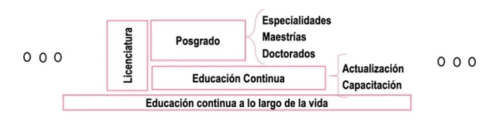
(Márquez, 2021) firma que la Educación Superior esta divido en tres pilares: Licenciatura, Posgrado y Educación Continua. La duración promedio de una carrera de licenciatura entre tres y cinco años, esto dependerá de la disciplina de estudio, en el posgrado, las especialidades tienen una duración entre un año y año y medio, las maestrías entre un año y medio y dos años y los doctorados entre tres a cuatro años.
Figura 3. Pilares de la Educación Superior
Fuente: (Márquez, 2021, p. 3)
En cuanto al acceso a la educación del nivel superior, según el Observatorio Iberoamericano de la Ciencia, la Tecnología y la Sociedad No. 25 de abril, 2023, en los países de Iberoamérica, presenta una heterogeneidad, en vista que la población tiene una edad entre 19 a 23 años. El promedio para la región se ubica, para 2020, en 31,7% de la población asistiendo a la educación superior. Si se considera únicamente América Latina, desciende al 29,9%. Por encima del promedio se ubican Chile, España, Portugal, Argentina, México y Bolivia. Un segundo conjunto de países tiene hasta unos cinco puntos porcentuales por debajo del promedio regional; son los casos de Uruguay, Ecuador, Panamá, Paraguay, Colombia, Costa Rica y Brasil. Por último, con valores menores al 20% se ubican El Salvador y Honduras.
En cuanto a la demanda de estudiantes de primer ingreso en las instituciones de educación superior se ha mostrado una inadecuada concentración en un reducido grupo de opciones profesionales. Esta ha contribuido a alterar la funcionalidad de la formación universitaria con el mercado de trabajo y en consecuencia ha reducido la contribución de los universitarios a la movilidad social (Contreras et al., 2018, p. 4).
Y si a esto se le suma el impacto que tuvo la Pandemia en la educación, en la que se vieron afectas muchas instituciones con cierres masivos afectando a varios sectores sociales, principalmente el área de la salud y la educación, ocasionando más desempleo y pobreza en el mundo. Por su parte, la UNESCO ha identificado grandes brechas en los resultados educativos, que se relacionan con una desigual distribución de los docentes, en general, y de los docentes mejor calificados, en particular, en desmedro de países y regiones con menores ingresos y de zonas rurales, las que suelen concentrar además a población indígena y migrante (UNESCO, 2016a; Messina y García, 2020).
Por lo que consideramos la importancia de mejorar las oportunidades para los aspirantes de la carrera de Administración de Empresas Agropecuarias, ayudando con la implementación de estrategias que aporten a las necesidades de los jóvenes.
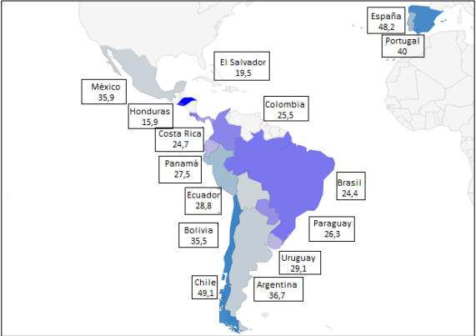

Figura 4. Tasas netas de asistencia a la Educación Superior año 2020
Fuente: (evolución matricula universitarias latinoamerica - Buscar con Google, s. f., p. 11)
La educación superior es la clave para el crecimiento económico y alcanzar niveles deseables en el desarrollo humano. En general, el acceso universal a la educación superior ha aumentado en todo el mundo durante las últimas dos décadas. Siguiendo un camino histórico de expansión la matrícula en todo el mundo pasó de 13 millones de estudiantes en 1960 a 137 millones de estudiantes en 2005 (UNESCO, 2008) en la primera década de 2000, las tasas de participación en las instituciones de educación superior aumentaron en 10 puntos porcentuales o más en muchas regiones como Europa, Asia y América Latina y el Caribe (Altbach et al., 2009: 198).
Para el profesor Ragueb Chain Revuelta, investigador del Instituto de Investigaciones en Educación (IIE) de la Universidad Veracruzana (UV) México: La demanda de primer ingreso a la educación superior ha mostrado una inadecuada concentración en un reducido grupo de opciones profesionales. Esta ha contribuido a alterar la funcionalidad de la formación universitaria con el mercado de trabajo y en consecuencia ha reducido la contribución de los universitarios a la movilidad social (Contreras et al., 2018, p. 4)

LA IMPORTANCIA DE LA EDUCACIÓN SUPERIOR Y SUS DESAFÍOS
En este análisis se explica la importancia de la educación superior y algunos desafíos a los que se enfrenta específicamente en América Latina. Como sabemos la educación es parte esencial para que los países superen los grandes problemas.
La educación es una responsabilidad irrenunciable a la que todo estado tiene responsabilidad de garantizar el acceso a este bien sin ningún tipo discriminación para los ciudadanos. Es por ello; que el papel de las universidades es de suma importancia en los procesos de transformación de los países. La Educación Superior desarrolla capacidades que va exigiendo la sociedad. “Lo que se espera es que la universidad produzca individuos preparados en la producción eficiente de haberes y saberes, sino comprometidos con el desarrollo de su país y con el de la humanidad; individuos capaces de manejar grandes cantidades de información, de tomar decisiones innovadoras y de desarrollarse en diversos contextos laborales”. (Los desafíos de las universidades de América Latina y el Caribe: ¿Qué somos y a dónde vamos?, s. f., p. 4)
El conocimiento se ha convertido en uno de los factores de la producción, y las naciones que más progresan son las que han logrado cimentar sus estructuras productivas en el uso del conocimiento; en este proceso las universidades han jugado un papel de primer orden (Marginson y Van der Wenden, 2006). Por lo que no podemos dejar de lado la problemática que ha surgido en los últimos años en muchas universidades con la reducción de la matrícula.
América Latina debe entrar en este proceso de manera más enérgica, y ello le demandará contar con personal altamente calificado. También habrá de corregir las distorsiones del mercado ocasionadas por el modelo de desarrollo imperante. Se trata, entre otras cosas, de que se restablezcan los nexos entre la educación superior y el trabajo, deteriorados por el curso que ha seguido el mercado laboral (Altbach y Balán, 2007)
El entorno global y nacional en que funciona un Sistema de Educación Superior de cualquier país y, Honduras no es la excepción, está dentro de un contexto en donde el “cambio” es una constante, a diferencia de tres décadas atrás en donde dicho entorno se caracterizaba por ser relativamente estable, lo cual da connotaciones muy particulares y que deben ser tomadas en consideración al diseñar e implementar un plan estratégico moderno del sistema educativo.

LA DESERCIÓN UN MAL QUE AFECTA LA EDUCACIÓN
A que se refiere cuando se habla de la deserción, para comprender el tema de investigación hay que definir lo que es deserción esta palabra proviene del latín ¨desertio¨, que significa abandono-abandonado. Pero para Hidalgo Hernández no podría hablarse de deserción, si no se relaciona al desertor con el grupo del cual deserta. (Abarca Rodríguez & Sánchez Vindas, 2011, p. 5).
En esta investigación se relacionará la baja matrícula de la carrera de Administración de Empresas Agropecuarias de la Universidad Nacional de Agricultura por ser una de las carreras de pregrado con mayor incidencia de deserción en los últimos años y que ha causado que los alumnos se retiren de la carrera, a vez poder determinar qué factores que han influyen en la deserción estudiantil. El abordaje de los factores que causan la deserción resulta ser diverso tanto como los investigadores que han abordado la temática, se han realizado abordajes desde el estudiante y sus motivaciones (Balmori Méndez, de la Garza Carranza, & Guzmán Soria, 2013; Escanés et al., 2011; Medellín Lozano, 2010); como en relación a la interacción del estudiante con la universidad como institución en sus componentes de exigencia académica y aspectos organizacionales (Escanés et al., 2011; González-Ramírez & Pedraza-Navarro, 2017; Vries, León Arenas, Romero Muñoz, & Hernández Saldaña, 2011)
Se debe considerar que un importante número de los desertores, siempre señalaron como causas de su abandono universitario- situaciones externas o ajenas a su responsabilidad. Ya que la responsabilidad propia y la palabra ‘fracaso’, son difíciles de asimilar. Es importante caracterizar a los desertores, tanto en sus condiciones de estudio colegial, como en las que tenían durante el transcurso de su vida universitaria, hasta el evento de la deserción (Bolaños, 1985, p.11). Específicamente para Otero, algunas de las variables que influyen en la deserción son los factores psicosociales y sociodemográficos del contexto familiar, recursos económicos, alguna limitación física y mental, la ausencia de disciplina y el método en el estudio (Otero, s.f., pp.8-9). Profundizando en el tema influyen las deficiencias en los programas académicos, las expectativas sobre la carrera matriculada, la matrícula en carreras no deseadas, la carga académica, el lugar de residencia, oportunidades académicas, la falta de orientación vocacional, complejos componentes de la personalidad (aspiraciones, motivación, entre otros), todos estos factores pueden incidir en el retiro de la vida universitaria.
Así: La deserción es, por excelencia, un problema del sistema educativo, íntimamente ligado a los entornos, contornos y dintornos de este, tales como los ambientes educativos, situaciones familiares, exigencias ambientales y culturales que afectan directamente al desertor.
Aparentemente, las consecuencias más relevantes de los factores económicos ocurren en el momento de ingresar a la educación superior, pues en este período la mayoría de los estudiantes deben tener en cuenta su situación económica para estructurar sus decisiones (Tinto, 1987, p.86).
“La economía de la educación juega un papel trascendental para entender los argumentos y criterios sobre los cuales puede evaluarse el contexto en que se desenvuelve la formación superior, pregrado y posgrado” (Gutiérrez Ossa et al., 2019). Sin embargo, es necesario que las instituciones públicas y privadas se familiaricen con el mercado y sean capaces de identificar las necesidades del entorno, logrando alianzas con la industria con el fin de potencializar la academia y la parte productiva en su conjunto. “No solo es el incremento de la oferta de programas en todos los niveles, sino el impacto que tienen estos en diferentes campos, lo que debe cuestionar la formación ofrecida hasta ahora” (Gutiérrez Ossa et al., 2019). Esto implica repensar el tema de educación superior y además de buscar recursos para inversión en nuevos programas o aumentar la cobertura en otras regiones del país que son vitales para lograr un país con mayor número de profesionales, magister y doctores.
De acuerdo con, el análisis podemos determinar que los factores de la deserción, resulta ser diverso tanto como los investigadores que han abordado la temática, se han realizado abordajes desde el estudiante y sus motivaciones (Balmori Méndez, de la Garza Carranza, & Guzmán Soria, 2013; Escanés et al., 2011; Medellín Lozano, 2010); como en relación a la interacción del estudiante con la universidad como institución en sus componentes de exigencia académica y aspectos organizacionales (Escanés et al., 2011; González-Ramírez & Pedraza-Navarro, 2017; Vries, León Arenas, Romero Muñoz, & Hernández Saldaña, 2011); además de cómo el entorno socioeconómico y ambiental influyen sobre el comportamiento del estudiante (Celis Schneider, Flores Ramírez, Reyes Martínez, & Venegas Villanueva, 2013; Escanés et al., 2011; González-Ramírez & Pedraza-Navarro, 2017).
Son diversos los modelos que proponen explicaciones sobre las causas que provocan la deserción universitaria, sin embargo, en la línea propuesta por (Balmori Méndez et al., 2013; Cabrera, Bethencourt, Álvarez Pérez, & González Alfonso, 2006; Escanés et al., 2011; González-Ramírez & Pedraza-Navarro, 2017), existe la necesidad de abordar el estudio de la problemática de la deserción universitaria desde un criterio multidimensional que al mismo tiempo de incorporar las conceptualizaciones de los modelos resulte ser integrador de los mismos. Es menester hacer una revisión breve de los modelos de mayor aceptación, mencionando a continuación los modelos más difundidos: adaptativo, estructural, economicista, psicológico, pedagógico y ecológico. (Poveda Velasco, 2019). Tomando en cuenta lo antes mencionado se va a realizar el análisis de la problemática de la deserción y desarrollar una propuesta de mejora para la carrera de Administración de Empresas Agropecuarias.

PREFERENCIAS AL ELEGIR UNA CARRERA UNIVERSITARIA
En las últimas décadas se ha producido un aumento de estudiantes de educación superior y las universidades han desarrollara una diversidad de carreras, tratando de suplir las necesidades que exigen la sociedad y los cambios constantes para cubrir las oferta y demanda actual, por lo que se enfrenta a muchos desafíos. Como las universidades están trabajando para conocer las habilidades, actitudes e intereses de los estudiantes. Montiel (2019) menciona “La elección por algo o por alguien (una carrera universitaria) no es una acción unilateral por parte del elector, sino una doble dirección en la que los electores (los aspirantes a los estudios universitarios) son a la vez elegidos por las estructuras externas y objetivas”.
En la actualidad las universidades realizan un proceso de admisión que le permite seleccionar los estudiantes que cumple con los requisitos establecidos para el ingreso, sirve como filtro para mantener la calidad académica, así como para la gestión de la capacidad instalada y otro aspecto importante que es evaluar el conocimiento previo de los aspirantes y determinar si tiene las habilidades para ingresar a una determinada carrera.
En el nuevo orden mundial los países que destaquen serán aquellos que además de dominar y aplicar productivamente el conocimiento logren aprovechar las fuerzas del cambio y se adapten crítica y productivamente al entorno cambiante. Las instituciones de educación superior en el mundo deberán jugar un rol central en las sociedades del conocimiento. En la sociedad del conocimiento la universidad tradicional coexistirá con universidades virtuales y las denominadas universidades corporativas.
De los países centroamericanos, Honduras, Guatemala, El Salvador son los tres países que cuentan con el sistema de Educación Superior más pequeño en comparación de otras áreas. En el caso de Honduras es el segundo con menor cantidad de universidades, superada sólo por Guatemala, la cobertura de la educación superior en Honduras ronda el 15%, con un total de 20 universidades, de las que 6 son públicas y 14 privadas, limitando el acceso y oportunidades para la población hondureña. (des.unah.edu.hn, s.f.)

ANÁLISIS DEL MICROENTORNO

LA EDUCACIÓN SUPERIOR EN HONDURAS
Honduras es un país multicultural, situado en la región centroamericana, con una extensión territorial de 112.492 Km cuadrados y cuenta con una población aproximadamente de nueve millones de habitantes. La educación superior forma parte del sistema educativo formal. Según la Dirección de Educación Superior de la Universidad Nacional Autónoma de Honduras (UNAH, 2017), existen veinte centros de enseñanza en este nivel, 6 son de carácter público y 14 de naturaleza privada. (Calderón, 2011).
En la educación superior hondureña se refleja una situación compleja, ya que ésta presenta déficit de cobertura y equidad al acceso, lo que genera exclusión. Uno de sus mayores problemas es la falta de un modelo educativo propio que presente una concepción diferente acerca de las prácticas pedagógicas y que permita la participación democrática de todos los grupos sociales que forman parte del proceso educativo.
“En la última década, la cobertura de educación superior en Honduras se ha quedado estancada en un 17%, es decir, que, por cada 100 jóvenes de 18 a 24 años, apenas 17 logran ingresar a la universidad. De acuerdo con estimaciones, hay más de 215,000 hondureños que estudian en las 20 universidades del país; sin embargo, la cifra no ha cambiado mucho con respecto a hace 10 años, cuando se contabilizaban más de 197,000”. (Diario El Heraldo)
Una situación preocupante por lo que es necesario brindar mayor oportunidad a los jóvenes en su crecimiento profesional. Siendo importante de mencionar dentro de la agenda 2030 para el Desarrollo Sostenible, incluye elementos claves del Objetivo de Desarrollo Sostenible 4: La Educación ocupa un lugar central en la consecución de la Agenda 2030 para el Desarrollo Sostenible puesto que, dentro del amplio ámbito de acción de la Agenda, figura como un objetivo en sí mismo (ODS 4) desglosado en 7 metas y 3 medios de implementación. (La Agenda 2030 y los Objetivos de Desarrollo Sostenible: una oportunidad para América Latina y el Caribe, 2030)
Para esto se va a definir qué es la educación superior como están establecidas en las leyes según el Artículo 3. La educación superior tiene como fines la investigación científica, humanística y tecnológica; la difusión general de la cultura; el estudio de los problemas nacionales; la creación y transmisión de la ciencia y el fortalecimiento de la identidad nacional como lo establece la ley de educación superior, reglamento general de la ley normas académicas del nivel de educación superior. Con esto quiere señalar el cumplimiento en diferentes factores como el financiamiento, adaptación en planes de estudio de acuerdo con su demografía, acceso a los avances tecnológicos, para lo que el gobierno tiene que identificar las fortalezas y debilidades de acuerdo con la zona. (Ley de Educacion Superior, s. f., p. 8).
Honduras tiene un sistema de Educación Superior que está integrado por 20 universidades, seis (6) de las cuales son de carácter estatal y catorce (14) privadas. De conformidad a las tendencias de las instituciones de educación superior a nivel nacional, se presenta los datos estadísticos acerca del porcentaje de estudiantes matriculados en el año 2018 tanto en las universidades públicas y privadas.
Tabla 1. Matrícula total en Instituciones de Educación Superior de Honduras año 2018
Instituciones de Educación Superior (IES) | N° | %
Total | 266,908 | 100%
Públicas | 146,737 | 55.0%
Universidad Nacional Autónoma de Honduras (UNAH) | 110,647 | 41.5%
Universidad Pedagógica Nacional "Francisco Morazán" (UPNFM) | 30,064 | 11.3%
Universidad Nacional de Agricultura | 3,905 | 1.5%
Universidad de Defensa de Honduras (UDH) * | 1,027 | 0.4%
Universidad Nacional de Ciencias Forestales (UNACIFOR) | 680 | 0.3%
Universidad Nacional de la Policía de Honduras (UNPH) ** | 414 | 0.2%
Privadas | 120,171 | 45.0%
Universidad Tecnológica Centroamericana (UNITEC) | 39,446 | 14.8%
Universidad Católica "Nuestra Señora Reina de la Paz" (UNICAH) | 21,597 | 8.1%
Universidad Tecnológica de Honduras (UTH) | 20,460 | 7.7%
Universidad Cristiana Evangélica "Nuevo Milenio" (UCENM) | 11,000 | 4.1%
Universidad de San Pedro Sula (USAP) | 7,490 | 2.8%
Universidad Metropolitana de Honduras (UMH) | 4,892 | 1.8%
Universidad José Cecilio del Valle (UJCV) | 4,738 | 1.8%
Universidad Cristiana de Honduras (UCRISH) | 4,380 | 1.6%
Universidad Politécnica de Honduras (UPH) | 3,400 | 1.3%
Escuela Agrícola Panamericana (EAP) | 1,203 | 0.5%
Universidad Jesús de Nazareth (UJN) | 843 | 0.3%
Universidad Politécnica de Ingeniería (UPI)* | 321 | 0.1%
Centro de Diseño, Arquitectura y Construcción (CEDAC) | 214 | 0.1%
Seminario Mayor "Nuestra Señora de Suyapa" (SMNSS) | 187 | 0.1%
* Último dato disponible corresponde al año 2017 / ** Último dato disponible corresponde al año 2014
Fuente: Dirección de Educación Superior, 2019
De acuerdo con la Figura 4, la Universidad Nacional de Agricultura, UNAG, es la tercera universidad con mayor matricula en el 2018, obteniendo un 1.5% de participación en el mercado, actualmente ofrece ocho carreras de pregrado, las cuales son ofrecidas bajo la modalidad, de internado y externado, en las cuales convergen más de 2,200 estudiantes que son procedentes de los 18 departamentos de Honduras y del extranjero.
Según estadísticas de la Dirección de Educación Superior (2019), la matrícula total en las Instituciones de Educación Superior del país en el año 2018 fue solamente de 266,908 estudiantes, de los cuales, 146,737 están matriculados en universidades públicas, mientras que 120,171 en universidades privadas, teniendo una mayor demanda la universidad pública.
Considerando los diferentes factores que influyen en la reducción de la matricula en los centros educativos es importante mencionar algunos aspectos que intervienen en las decisiones de los aspirantes a la educación superior, son factores que pueden impactar en la decisión de matricular una carrera.
Para el año 2020, Honduras, junto a Guatemala, eran los países en Centroamérica peor calificados en estudios sobre niveles educativos. Los años de escolaridad promedio para Honduras eran de 6.9, mientras que para Panamá eran 10.21. Los artículos 151, 152, y 178 de la Constitución de la República establecen la responsabilidad del Estado de garantizar el acceso a una educación de calidad a la población. Esto no se ha realizado en su totalidad. A raíz de la pandemia de COVID-19 ha empeorado el desempeño del sistema educativo: la exclusión a la educación aumentó, la calidad del aprendizaje disminuyó y se evidenció la falta de gobernanza a favor de la población (cuya formación depende de este sistema). La educación en Honduras muestra grandes retrocesos en la cobertura, la eficiencia, la equidad, el financiamiento y estancamientos preocupantes en la calidad, rendición de cuentas, transparencia y monitoreo, así como en la gestión del recurso humano. (INFORME_EDUCACION.pdf, s. f., p. 03)
En cuanto a los desafíos del sistema educativo se encuentra los altos niveles de exclusión en el sistema educativo la cobertura en los diferentes niveles muestra decrecimiento o estancamiento. En 2021, solo 60% de los niños, niñas y jóvenes en edad escolar estaban matriculados. Esto significa que al menos 1,146,688 niños, niñas y jóvenes fueron excluidos del sistema educativo.
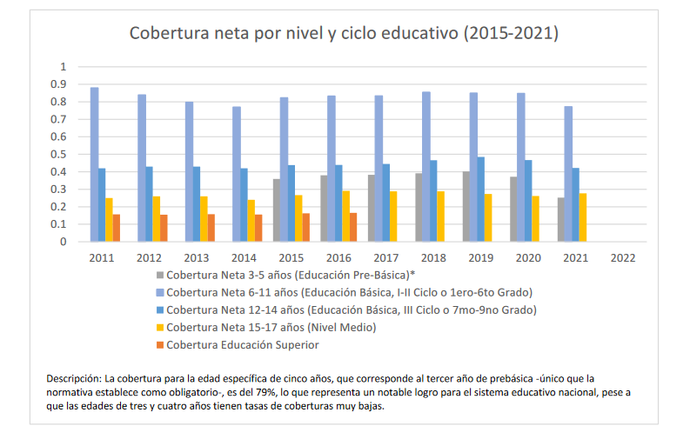
Figura 5. Cobertura neta por nivel y ciclo educativo (2015-2021)
Fuente: (INFORME_EDUCACION.pdf, s. f., p. 04)

PROCESO DE ADMISIÓN DE UNAG
Según Rigol (2003), el proceso de admisión debe perseguir maximizar la probabilidad de éxito del alumno, constituyendo como requisito que los procesos de admisión sean capaces de identificar aquellos candidatos con mayor afinidad al perfil de alumno deseado. Así, por ejemplo, si del perfil de alumno deseado se deduce que es requerido un tipo de alumno con determinadas competencias, aptitudes o características, el proceso de admisión debería estar definido de suerte que pueda ser capaz de detectarlas en el momento de la admisión, y, en consecuencia, el orden de prelación utilizado para la admisión de candidatos deberá establecerse tomando en cuenta suficientemente aquella prueba o pruebas de conocimientos o aptitudes orientadas a poder determinarlas.
Enfocando los procesos de admisión de esta forma se estaría ayudando a promover el traslado de resultados positivos sobre los grupos de interés, al maximizar la probabilidad de éxito académico de los estudiantes (principal cliente de las universidades), en línea con lo señalado por el subcriterio 6a del modelo EFQM de excelencia (European Foundation for Quality Management, 2013).

LA PRUEBA DE APTITUD ACADÉMICA Y SUS IMPLICACIONES
La Prueba de Aptitud Académica del College Board es una prueba diseñada para medir las habilidades de razonamiento verbal y matemático de los aspirantes. Las puntuaciones en cada una de las habilidades se reportan en una escala de 200-800 puntos, en la que 200 es la puntuación mínima y 800 la máxima. El College Board es una organización sin fines de lucro que elabora pruebas que se aplican en el ámbito de Estados Unidos. El College Board tiene su sede en la ciudad de Nueva York, fue establecido en 1900 y hoy comprende 5,400 escuelas, universidades y otras instituciones educativas. Este examen o prueba de aptitud académica sirve a las instituciones educativas para seleccionar a los alumnos que hayan obtenido los mejores resultados en dicha prueba (Baum y Payea, 2005).
La prueba de aptitud académica en educación superior tiene dos componentes: razonamiento verbal y razonamiento matemático (40 reactivos de opción múltiple en cada área), con un tiempo límite asignado para cada parte. Los ejercicios de razonamiento verbal miden el nivel de desarrollo de la habilidad verbal del estudiante, esto es, su capacidad para utilizar material verbal mediante la interpretación de la lectura (desde la comprensión del texto hasta el análisis de las ideas fundamentales). Además, se examina la comprensión del significado de las palabras dentro de un contexto y el razonamiento analógico. En el componente de razonamiento verbal hay tres tipos de ejercicios: los de oraciones para completar el sentido, los de lectura crítica y los de analogías.
Los ejercicios de razonamiento matemático miden la habilidad para procesar, analizar y utilizar información en aritmética, álgebra y geometría. En las secciones de matemáticas de la prueba de aptitud académica se evalúa el razonamiento matemático del estudiante mediante ejercicios en los que se requiere la aplicación de operaciones numéricas, gráficas espaciales, simbólicas y lógicas, a situaciones conocidas por el alumno.
La UNAG, implementó una nueva política de admisión la cual se ejecutó en el 2020, esta es parte del proceso de admisión, que ayuda a garantizar que los estudiantes tengan las mismas oportunidades para ingresar a la universidad, cumpliendo los requisitos preestablecidos.
      - REQUISITOS PARA PARTICIPAR EN LOS PROCESOS DE ADMISIÓN DE LA UNAG
- Ser egresado o estar cursando el último año de secundaria (bachillerato).
- No haber realizado el proceso más de dos veces.
- No tener código de matrícula en la UNAG.
- No haber sido expulsado de ninguna universidad de Honduras o extranjera.
- No ser estudiante actual de la UNAG.
- No ser egresado de la UNAG.
- No tener antecedentes penales o policiales.
- No pertenecer a ningún grupo antisocial o pandilla.
- Realizar el proceso de inscripción en las fechas convocadas por la UNAG o por la Universidad Nacional Autónoma de Honduras, UNAH.
- Si ha realizado la PAA para otra universidad hace dos años, o menos, puede pedir que se transfiera su nota de puntos para la UNAG y escribir una solicitud de participación en el proceso de admisión al correo: admisiones@unag.edu.hn, donde especifique su información de contacto, su lugar de procedencia y las carreras de su interés en primera y segunda opción. Dicha solicitud y traslado de puntos de PAA, debe hacerse quince días antes de las fechas convocadas por la UNAG.
- Para competir por un cupo en la UNAG, los aspirantes deben haber cumplido con todas las etapas estipuladas: examen de conocimiento (PAA o examen de la UNAG)


Figura 6. Calendario de Admisiones UNAG 2024
Fuente: Portal de UNAG
      - LA MATRÍCULA Y SU GESTIÓN
La matrícula de primer ingreso se determina por varios aspectos: los alumnos próximos a graduase de secundaria o recién graduados, los aspirantes para matricularse en la universidad, los que aprueban las pruebas las pruebas académicas y obtienen el porcentaje mínimo para inscribirse en la carrera, los que cumplen con todos los requisitos.
Para las organizaciones educativas tener alumnos también significa, entre otras cosas, buscarlos, seleccionarlos, admitirlos, matricularlos por primera vez (y las veces subsecuentes), retenerlos hasta que culminen su programa educativo para que egresen.
Los clientes o consumidores son los alumnos matriculados son los que le dan el sostén económico a la universidad y lo que determina si una carrera tiene demanda o no.

CONCEPTUALIZACIÓN
PLAN ESTRATÉGICO:
Para Quinn (1980), la estrategia es "el modelo o plan que integra los principales objetivos, políticas y sucesión de acciones de una organización en un todo coherente. Una estrategia bien formulada ayuda a ordenar y asignar los recursos de una organización de una forma singular y viable basada en sus capacidades y carencias internas relativas, en la anticipación a los cambios en el entorno y en las eventuales maniobras de los adversarios inteligentes.

El plan estratégico, “es el plan maestro en que la alta dirección recoge las decisiones estratégicas corporativas que han adoptado hoy (momento que se ha realizado la reflexión estratégica), en referencia a lo que hará en los próximos tres años (horizonte más habitual del plan estratégico)”. (Palacios Rodríguez, 2020)
El autor Fernández (2004), se refiere a la planificación estratégica como el proceso que nos indica las acciones a emprender para conseguir los fines, teniendo en cuenta la posición competitiva relativa, y las previsiones e hipótesis sobre el futuro. Por otro lado, Larrosa (1995), afirma que la planificación empresarial "es un proceso formalizado de toma de decisión que elabora una representación deseada del estado futuro de la empresa y especifica las modalidades de puesta en práctica de esta voluntad".(Barra, 2015)
Para los autores Anthony y Govindarajan (2003), la planificación estratégica puede ser definida como el proceso de decidir sobre los programas que la organización va a acometer y sobre la cantidad aproximada de recursos que se asignará a cada programa para los siguientes años. Además, los autores hacen una distinción entre formulación de estrategias y planificación estratégica.
Con el plan estratégico se puede determinar las estrategias idóneas para lograr los propósitos tomando en cuenta el mercado y los consumidores.
MATRÍCULA:
La palabra "matrícula" se aplica en el ámbito educativo: colegios, institutos, universidades... Mientras que "inscripción" se dice en los demás ámbitos. Por ejemplo: gimnasios, clubs, revistas, membresías y trámites administrativos (como inscribirse en la seguridad social, oposiciones para acceder a un trabajo, etc.).
Kalsbeek (2003) La GEM es la evaluación sistemática de la posición en el mercado competitivo de la institución, el desarrollo de una definición basada en la investigación del mercado estratégico deseado o preferido y su posición con respecto a los principales competidores. Este sistema reúne y gestiona los planes institucionales, prioridades, procesos y recursos, ya sea para fortalecer o cambiar esa posición en el mercado en la búsqueda del perfil óptimo de matrícula, académico y financiero.
EDUCACIÓN SUPERIOR:
La educación superior tiene como fines la investigación científica, humanística y tecnológica; la difusión general de la cultura; el estudio de los problemas nacionales; la creación y transmisión de la ciencia y el fortalecimiento de la identidad nacional. (Ley de Educación Superior, 1994)
La educación superior está conformada por los programas educativos “posteriores a la enseñanza secundaria, impartidos por universidades u otros establecimientos que estén habilitados como instituciones de enseñanza superior por las autoridades competentes del país y/o sistemas reconocidos de homologación” (UNESCO, 1997)
ADMISIÓN:
Se entiende por admisión el hecho de aceptar a alguien en alguna actividad, es decir, en admitirlo. Esta misma definición se puede aplicar a las cosas, por lo que es posible hablar de la admisión de un documento o de una reclamación.
GESTIÓN DE MATRICULA:
Es un proceso que reúne las funciones, a menudo dispares, relacionadas con el reclutamiento, financiamiento, seguimiento, retención y sustitución de los estudiantes a medida que avanzan, dentro y hacia afuera de la universidad. Maguire (1976)

TEORÍAS DE SUSTENTO

2.3.1 BASES TEÓRICAS
A continuación, se presentan los fundamentos teóricos que sustentan de la investigación sobre los factores que han influido en la reducción de la matrícula de la carrera de Administración de Empresas Agropecuarias de la Universidad Nacional de Agricultura:
      - PROCESO DE ADMINISTRACIÓN ESTRATÉGICA
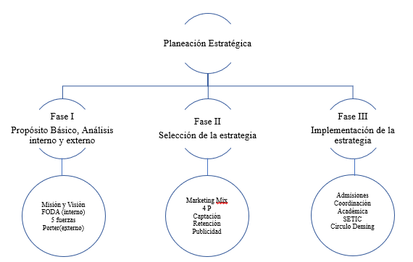
Para la presente investigación se va a desarrollar el proceso de administración estrategia en tres fases detalladas a continuación:

Figura 7. Proceso de Administración Estratégica
Fuente: Elaboración propia, 2023

FASE I. PROPÓSITO BÁSICO, ANÁLISIS EXTERNO E INTERNO
En la primera fase se va a determinar el propósito de la investigación, desarrollando un análisis interno y externo del ambiente con esto se va a obtener los resultados y análisis del FODA, a la vez se va a determinar el propósito tomando en consideración la misión, visión y cultura de la carrera de Administración de Empresas Agropecuarias, para identificar los factores que han influido en la reducción de la matrícula de la carrera.
FASE II. SELECCIÓN DE LA ESTRATEGIA
Con la herramienta de Ishikawa se va a determinar los factores que han ocasionado la reducción de la matrícula de la carrera de Administración de Empresas Agropecuarias. Una vez se haya detectado los factores que han influido, se va a determinar los objetivos de la estrategia que se va a implementar, los niveles de la estrategia, la dirección, las políticas, y la calendarización con la metodología de las cinco Fuerza de Forte y el circulo de Deming.
FASE III. IMPLEMENTACIÓN DE LA ESTRATEGIA
En la tercera fase se va a determinar la planeación o cronograma de actividades que debería implementar el departamento de la carrera, para esta fase se va a utilizar la metodología de planeación estratégica de marketing, para brindar apoyo en el seguimiento y posicionamiento de la carrera.
      - Teoría de la Planeación Estratégica:
Son los procesos administrativos que debe mantenerse atenta a las tendencias y hechos internos que puedan ser oportunidades que se necesitan. Los directivos de las empresas deben ser visionarios, responsables de los cambios, tomando en cuenta la misión, visión, cultura y factores necesarios para desarrollar las estrategias con éxito.
En la primera fase se va a determinar la identidad de la organización definiendo los siguientes aspectos:
MISIÓN
La carrera de Administración de Empresas Agropecuarias formas profesionales con habilidades técnicas, humanas y conceptuales, con amplia visión del mundo, responsabilidad social y compromiso ético, líderes en la gestión del conocimiento administrativo y tecnológico, capaces de emprender y gerenciar empresas contribuyendo a la solución de problemas prioritarios del desarrollo sostenible de país.
VISIÓN
Formar profesionales líderes y competentes en el desarrollo sostenible del sector administrativo-agropecuario en el marco de los avances de la ciencia y la tecnología, sustentada en valores éticos, con aprendizaje permanente, innovación para generar y gerenciar empresas, comprometidos con la sociedad y el medio ambiente.
CULTURA
Formar profesionales con habilidades técnicas, humanas, conceptuales, con amplia visión del mundo, responsables social y compromiso ético, lideres en la gestión del conocimiento administrativo y tecnológico, capaces de emprender y gerenciar empresas contribuyendo a la solución de problemas prioritarios del desarrollo sostenible.
ANÁLISIS FODA:
Esta herramienta permite realizar un análisis del entorno de las empresas, por lo que está compuesta por cuatro premisas: fortalezas, debilidades, oportunidades y amenazas.
Al realizar un análisis del FODA, es posible que se logre una de las finalidades del proceso de planeación que es convertir amenazas en oportunidades y debilidades en fortalezas (Planeacion_estrategica__El_rumbo_hacia_el_exito-libre.pdf, s. f., pp. 21-23)
El análisis FODA consiste en realizar una evaluación de los factores fuertes y débiles que, en su conjunto, diagnostican la situación interna de una organización, así como su evaluación externa, es decir, las oportunidades y amenazas. También es una herramienta que puede considerarse sencilla y que permite obtener una perspectiva general de la situación estratégica de una organización determinada.
Thompson y Strikland (1998) establecen que el análisis FODA estima el efecto que una estrategia tiene para lograr un equilibrio o ajuste entre la capacidad interna de la organización y su situación externa, esto es, las oportunidades y amenazas.(Talancón, 2007, p. 3)

Figura 8. Matriz FODA
Fuente: (Planeacion_estrategica__El_rumbo_hacia_el_exito-libre.pdf, s. f., p. 23)
Esta herramienta se usa para valorar la situación actual de la organización de un producto o servicio la cual estudia los factores internos y externos que se puedan aprovechar para beneficio y las oportunidades de mejora de la institución para hacer las adecuaciones necesarias:
FORTALEZAS: Para determinar las características internas positivas de la carrera de Administración de Empresas Agropecuarias, para determinar los productos, servicios y como es vista en el mercado ante los otras universidades o carreras a fin.
DEBILIDADES: Estas son características internas negativas con las que cuenta la carrera de Administración de Empresas Agropecuarias los productos, los factores que se pueden mejorar, como es el funcionamiento de la carrera como puede mejorar su posicionamiento ante otras carreras.
OPORTUNIDADES: Estas son características externas positivas de la carrera de Administración de Empresas Agropecuarias para aprovechar el entorno para su beneficio tomando en cuenta factores tecnológicos, sociales, económicos, legales entre otros.
AMENAZAS: Estas son características externas negativas de la carrera de Administración de Empresas Agropecuarias las cuales perjudican la carrera y los factores como competidores, otras carreras de la misma universidad y las de otras universidades, factores económicos, herramientas tecnológicas.
      - CIRCULO DE DEMING
En la segunda fase del proceso de administración estratégica se va a determinar los factores que han ocasionado la reducción de la matrícula para buscar estrategias que incremente el número de alumnos matriculados para esto se va a utilizar el modelo del Círculo de Deming y el esquema de causa-efecto Ishikawa, con el fin de analizar cada uno de los factores que afecta a la organización y determinar las estrategias que se van a implementar.
Las universidades están buscando satisfacer las necesidades y demandas de los estudiantes, parte fundamental es la búsqueda de la calidad de los servicios que se proporcionan, El Ciclo PDCA por sus siglas inglés, se conoce comúnmente como el Círculo Deming, es una herramienta fundamental con la que se puede planear, hacer, verificar y actuar, esta metodología se puede aplicar en cualquier empresa para implementar un proceso de mejora. Consiste en una serie de cuatro elementos que se llevan a cabo consecutivamente.
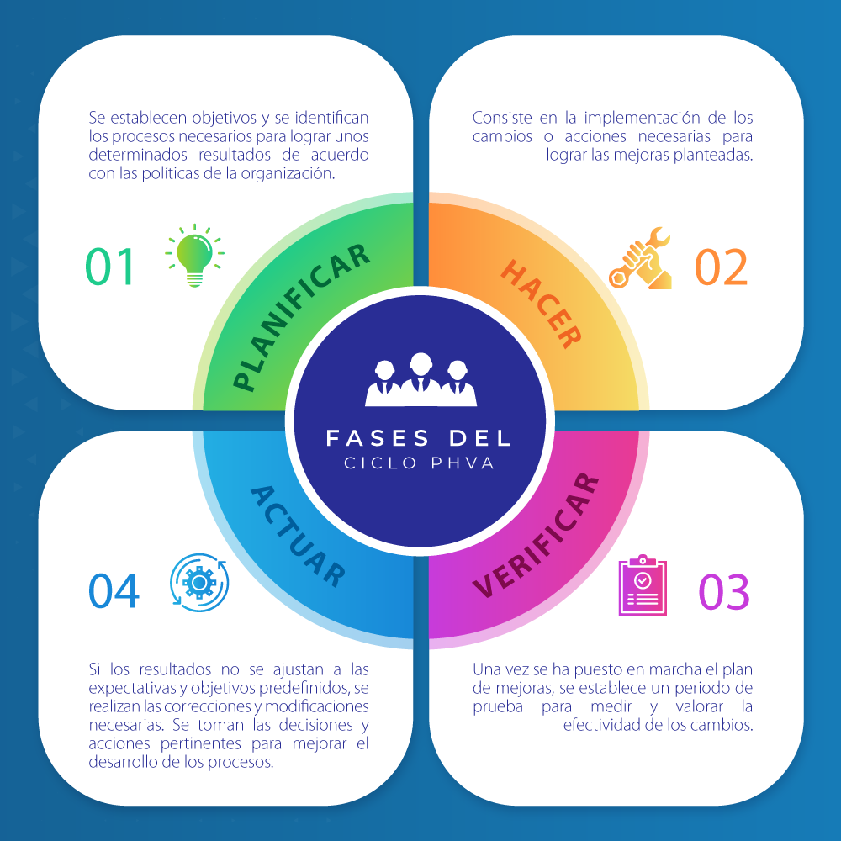
Figura 9. El Círculo Deming
Fuente: Instituto Científico del Pacífico
Planear:
Identificar el problema: Determinar el problema y los objetivos para identificar los factores que influyen en la reducción de la matricula, se realiza un diagnóstico para evaluar la situación de la carrera, desarrollando un FODA, considerando la identidad de la universidad.
Hacer:
Con los resultados se realiza la técnica de Ishikawa para verificar los factores que han causado y los efectos de la problemática, para el diseño de un plan estratégico que ayude a incrementar la matrícula de la carrera, se van a determinar las acciones o actividades a desarrollar.
Verificar:
Desarrollar un cronograma de actividades para dar seguimiento al plan estratégico, y comparando los periodos de matrícula de los alumnos para verificar el incremento antes y después de la propuesta. Desarrollar una encuesta de satisfacción para los estudiantes de primer ingreso y egresados.
Actuar:
Realizar una comparación de los datos de los alumnos matriculados previo a la implementación del plan de marketing y brindar seguimiento de las actividades para determinar; mejoras si fuera necesario.
      - MODELO DE COMPETENCIA DE CINCO FUERZAS DE PORTER
En la segunda fase del proceso de administración estratégica se va a determinar los factores que han ocasionado la reducción de la matrícula para buscar estrategias que incremente el número de alumnos matriculados para esto se va a utilizar el modelo de competencia de cinco Porter.
El modelo de las cinco fuerzas fue creado por Porter (1982) con la finalidad de servir como base en el análisis competitivo y búsqueda de las nuevas estrategias competitivas (Goicoechea Quijano, et al., 2018).
Este modelo permite realizar un análisis competitivo y la búsqueda de nuevas estrategias competitivas. Dentro de las cinco fuerzas se encuentran los siguientes actores: proveedores, clientes, competencia, entrada de competidores potenciales, y amenaza de productos sustitutos.
Cualquier organización sin importar la industria o rubo puede realizar un autoanálisis que le permita alinear las estrategias adecuadas a seguir ya que muchas veces se está considerando que no le tocará competir en un mercado atractivo, con barreras de entradas muy altas, proveedores débiles, clientes con preferencias distintas, pocos competidores y sin sustitutos importantes. Es por ello, que es necesario comprender el funcionamiento del entorno de la empresa, así como también la medida en que sus fuerzas se relacionan con otras industrias y afectan sus formar de operación. Cuando se consideran estos resultados, con una buena planificación se puede enfrentarlos y administrarlos eficientemente, ya lo menciona (Porter M., 23 1982), “la esencia de la formulación de una estrategia competitiva consiste en relacionar a una empresa con su medio ambiente”.(Costa Rico, 2018, pp. 22-23).
En la investigación sobre el plan de marketing para el Centro Educativo Básico Privado Evangélico Yeshua en Tegucigalpa, se utilizó el modelo de las cinco fuerzas, en la cual se describe sobre la importancia que tienen los proveedores para el centro, siendo Santillana uno de los más importantes porque a través de la plataforma digital los maestros y estudiantes pueden discutir los trabajos académicos. En cuanto a los clientes, tienen como mercado meta a los padres de familia que residen a los alrededores y que desean un crecimiento académico. Otro actor es la competencia directa del centro dentro de los cuales se describe: Instituto Renacimiento y el Instituto San Francisco, resaltando la importancia de tener la segmentación de mercado. El cuarto actor, los sustitutos, en el cual se menciona la importancia de adaptarse a los cambios tecnológicos de conformidad a los entornos, ser flexibles en los horarios, flexibilidad económica y la innovación o creación de nuevas modalidades educativas y el quinto actor los nuevos entrantes, que las instituciones deben mantenerse a la vanguardia ya que en la actualidad es más fácil surgimiento de otras instituciones y puedan brindar el servicio a clientes potenciales. (Serrano & R, 2022, p. 21)

Figura 10. Las cinco fuerzas competitivas
Fuente: Elaboración Propia, 2023
PROVEEDORES:
Siendo una institución pública, las compras se hacen por licitación. Los insumos que se adquieren en su mayoría son papelería y útiles de oficina, computadoras, equipos de laboratorios, maquinaria para las plantas procesadoras, flota vehicular.
CLIENTES:
Los clientes principalmente son de Catacamas, pero hay un número considerable de otras regiones, los precios bajos, la posibilidad de aplicar a becas estudiantiles, el prestigio de la universidad.
COMPETENCIA:
Conocer a los competidores, las otras universidades que brindan la misma carrera o similares, para poder comparar los servicios y promociones.
Competidores Potenciales:
Una de las oportunidades que tiene la universidad es que es la única que brinda este servicio en la zona.
PRODUCTOS SUSTITUTOS:
En Catacamas hay varias universidades privadas que ofrecen la posibilidad de estudiar un pregrado, pero con un costo adicional y con otro tipo de especialidades.
      - ESTRATEGIAS DE MARKETING DIGITAL
Las estrategias de marketing digital son un conjunto de acciones planificadas que tienen como objetivo promover una marca o producto en el entorno digital. A lo largo de los años, diversos autores han analizado y desarrollado distintas perspectivas sobre este tema.
La estrategia del marketing digital es muy usada en muchas las instituciones educativas por ejemplo en la Universidad Nacional de Trujillo Escuela de Posgrado, en su propuesta de Estrategia de Marketing Digital para incrementar la captación de alumnos del Instituto de Educación Superior Tecnológico Publico “Manuel Gonzales Prada” de Trujillo, Perú.
Según Kotler (1985), manifiesta que los beneficios que puede proporcionar el marketing a las instituciones es el logro de sus objetivos con la mayor eficacia. En una libre sociedad, las organizaciones están sujetas a los intercambios voluntarios para alcanzar sus propósitos. Ellos deben atraer los recursos, motivar a los empleados, y encontrar consumidores. Propiciar estos incentivos puede contribuir a estimular los intercambios.
Las universidades hoy en día conocen de la importancia de las herramientas tecnológicas, la relevancia de saber lo que quieren los consumidores, de conocer sus necesidades, como la publicidad puede ayudar a posicionar la universidad y la oferta académica, sin dejar de lado aplicar la estrategia del Neuromarketing, como parte de los procesos de la información global para incrementar el porcentaje de matrícula, una estrategia muy usada en la mayoría de los centros educativos.
Según Kotler, “el marketing educativo es el proceso de identificar, anticipar y satisfacer las necesidades y deseos de los estudiantes, así como las expectativas de los padres y la sociedad en general. Además, se enfoca en la promoción y venta de servicios educativos de manera eficiente y efectiva” según Kotler se puede entender que el proceso de matrícula inicia antes cuando se realiza una promoción de las carreras que oferta el centro educativo, para identificar los posibles aspirantes y suplir las necesidades que exige la sociedad o comunidad en Catacamas.
El marketing como estrategia digital debe centrarse en identificar y segmentar al público objetivo, como ser los aspirantes por ingresar a la universidad, de esta manera, se puede conocer las necesidades y preferencias de los alumnos de secundaria, para poder desarrollar las adecuaciones que refleje el diagnostico.
1. Investigación de mercado: Antes de implementar cualquier estrategia de marketing, es esencial realizar una investigación de las preferencias de los estudiantes de secundaria. Esto implica analizar las necesidades o característica que consideran al matricular una carrera universitaria, con esta información, la universidad puede ofrecer servicios que se ajusten a las necesidades actuales de la sociedad.
2. Segmentación del mercado: La segmentación del mercado consiste en identificar los grupos que están interesados en la carrera de Administración de Empresas Agropecuarias, para dirigir los esfuerzos de manera más efectiva y personalizada, optimizando los resultados obtenidos, cuando la universidad identifica lo que necesita el aspirante puede personalizar los servicios.
3. Posicionamiento de marca: El posicionamiento de la carrera de Administración de Empresa Agropecuaria, se refiere a la imagen y percepción que tienen los aspirantes que desean ingresar a la universidad. La facultad debe resaltar las cualidades y beneficios de estudiar esta carrera con el objetivo de ocupar un lugar distintivo en la mente de los estudiantes de secundaria y ser percibido como la mejor opción dentro de su categoría.
4. Marketing mix: El marketing mix se compone de cuatro elementos clave 4 P: producto, precio, plaza y promoción. Estos elementos deben ser gestionados de manera integrada para lograr los objetivos de marketing.

Figura 11. Esquema de las 4Ps
Fuente: Elaboración Propia, 2023
PRODUCTO:
La oferta académica debe satisfacer las necesidades de los aspirantes a ingresar a la universidad, la flexibilidad en los horarios, el seguimiento a los egresados y el prestigio de la universidad.
PRECIO:
El costo de cursar la carrera debe ser accesible para el aspirante, al ser universidad pública tiene una ventaja competitiva, brinda becas estudiantiles y financiamiento.
PLAZA:
La universidad está situada en la ciudad de Catacamas, Olancho, es la única que brinda carreras agropecuarias en la zona, con acceso a transporte para los estudiantes de la zona.
PROMOCIÓN:
Debe comunicar de manera efectiva los beneficios y valor agregado de estudiar la carrera de Administración de Empresa Agropecuaria. En la promoción se considera la publicidad, la actualización del portal de la universidad, las redes sociales y la promoción de la carrera en los centros educativos de nivel básico.
ESTRATEGIAS DE COMUNICACIÓN:
Son fundamentales para transmitir los mensajes de la universidad de manera efectiva. Es importante que la universidad cuente con varios medios de comunicación, como la publicidad, las relaciones públicas, el marketing directo y el marketing digital. El poder brindar canales de comunicación y mantener una interacción con los estudiantes, ayuda a alcanzar las metas de matrícula de las diferentes carreras.
PROPÓSITOS Y SIGNIFICADO DEL PLAN DE MARKETING
Un plan de marketing sólido puede demostrar no tener éxito, si la etapa de implementación no tiene los fondos adecuados. Es importante que el plan de marketing se presente de forma adecuada a los altos directos de una organización ya que el marketing no es la única función dentro del negocio que compite por los escasos recursos. (Ferrell & Hartline, 2012, p. 74).
Ferrell & Hartline (2012) afirma que las empresas deben de entender el propósito de un plan de marketing, siendo importante considerar los siguientes cinco propósitos: primero, explica las situaciones presentes y futuras esto incluye el análisis de las Fortalezas, Oportunidades, Debilidades y Amenazas, segundo: especifica los resultados esperados (objetivos y metas) para anticiparse a su situación final del período, tercero: describe las acciones específicas que se realizarán para que los responsables de cada acción sea asignada e implementada, cuarto: identifica los recursos para ejecutar las acciones planificadas y el quinto: el monitoreo de cada acción y los resultados para la implementación de controles, la retroalimentación y el control que proporcionan los datos para iniciar de nuevo el ciclo de planeación. (p. 73)
Primeros elementos que considerar para elaborar un plan de marketing

Figura 12. Elementos de un plan de marketing
Fuente: (Ferrell & Hartline, 2012, p. 75)

Elementos que se deben considerar para la implementación de un plan de Marketing

Figura 13. Elementos de un plan de marketing
Fuente: (Ferrell & Hartline, 2012, p. 75)

Según Ferrell & Hartline (2012) menciona que los siguientes elementos son los que conforman un plan de marketing:
Declaración de la misión de los negocios:
Busca responder una pregunta ¿En qué negocio estamos?, explica la razón o existencia de la organización.
Análisis de la situación o FODA:
Es resumen de la información que se obtiene de tres entornos claves: interno, entorno del cliente y el externo de la empresa, además permite conocer las necesidades del mercado meta. Las fortalezas, oportunidades, debilidades y amenazas deben estar alineados en relación con los requerimientos del mercado y a la competencia, esto permite a la empresa a identificar todo lo que hace bien y donde tiene una oportunidad de mejora.
Metas y objetivos de marketing:
Son el resultado de lo deseado y esperado del plan de marketing, por lo tanto, las metas, son una declaración amplia y sencilla de lo que se puede lograr de la estrategia y los objetivos, son más específicos y esenciales para la planeación.
Estrategia de marketing:
Es una descripción de la forma como se logrará los objetivos de marketing, recordando que una estrategia de marketing se debe seleccionar y analizar el mercado meta, crear y mantener un programa apropiado de marketing, (producto, precio, promoción y plaza) que permita la satisfacción de necesidades de ese mercado meta, siempre manteniendo una ventaja con relación a su competencia.
Implementación de marketing:
Es la sección que describe como se implementará el plan de marketing, es importante considerar que se requiere del apoyo de todos los colaboradores que son quienes ejecutan las estrategias.
Evaluación y control:
Es donde se detalla cómo se evaluarán y controlarán los resultados del plan.

METODOLOGÍAS DESARROLLADAS POR OTROS INVESTIGADORES O EXPERTOS
En la investigación realizada sobre el plan de marketing para incrementar el número de matrículas de la Facultad de Ingeniería de la Universidad Norbert Wierner, 2021, se utilizó la investigación mixta ya que aplicaron encuestas a los actuales y potenciales alumnos de la facultad de Ingeniería, el tipo cualitativo se realizó a través de un grupo focal tanto a los alumnos matriculados de último año. Estos resultados permitieron la retroalimentación del análisis FODA. Para cumplir con la exigencia estadísticas se aplicó el procedimiento para el cálculo del tamaño de la muestra no aleatorio. (Estrada Vertiz & Melo Blas, 2020, p. 8).
En otra investigación realizada sobre el plan de marketing para el Centro Educativo Básico o Privado Evangélico Yeshua en Tegucigalpa se utilizó la metodología mixta donde se aplicó encuestas a los padres de familia y se aplicó una entrevista a los maestros del centro educativo Yeshua.(Serrano & R, 2022, p. 52).
En la investigación realizada en el año 2018, titulada, modelo de gestión de marketing educativo basado en el enfoque de Philip Kotler para incrementar el servicio educativo en la institución educativa Carlos Augusto Salaverry, la Victoria-Chiclayo, 2018, se desarrolló la investigación descriptiva y proyectiva, ya que esta permite diseñar propuestas dirigidas a resolver situaciones específicas.(Pérez Salazar, 2018, p. 52).

INSTRUMENTOS UTILIZADOS
Los instrumentos más utilizados en el tema de matrículas es el cuestionario, la entrevista y el grupo focal. La técnica de la entrevista permite la recolección de datos de forma oral con actores claves dentro del proceso de investigación, permite ese acercamiento para obtener información personalizad que sirve para tener una mayor profundidad sobre el tema.
El cuestionario es un procedimiento considerado clásico en las ciencias sociales para la obtención y registro de datos. Su versatilidad permite utilizarlo como instrumento de investigación y como instrumento de evaluación de personas, procesos y programas de formación. Es una técnica de evaluación que puede abarcar aspectos cuantitativos y cualitativos. Su característica singular radica en que, para registrar la información solicitada a los mismos sujetos, ésta tiene lugar de una forma menos profunda e impersonal, que el "cara a cara" de la entrevista. Al mismo tiempo, permite consultar a una población amplia de una manera rápida y económica.(Muñoz, s. f., p. 3).
Gordillo et al., (2020) afirma en la investigación, el marketing educativo, como estrategia para la satisfacción de alumnos universitarios, se empleó el cuestionario, conformado por 66 ítems, con dos diferentes tipos de escalas de Likert: nada importante, poco importante, ni importante ni no importante, importante, muy importante.
En el estudio realizado por (Estrada Vertiz & Melo Blas, 2020) se utilizó un grupo focal debido a la situación Covid-19, en la cual solo se logró trabajar con una sesión de 8 alumnos de los últimos ciclos de la Facultad de Ingeniería de Negocios de la Universidad Norbert Wiener, donde los alumnos manifestaron que llegaron a la universidad buscando una alternativa cerca al centro, por las actividades extracurriculares que ya no realizan y por el precio accesible y que fueron atraídos por las actividades extracurriculares, el haber cursado estudios técnicos les facilitaba el ingreso ya que tenían que realizar el examen de admisión. Otro aspecto que señalaron es que en algún momento abandonaron sus estudios por los problemas personales.

CAPÍTULO III. METODOLOGÍA
En el presente capítulo, se describen los temas principales para el desarrollo de la investigación, como ser la congruencia metodológica, las variables de estudio y se detalla la operacionalización de estas. Se presenta el enfoque, métodos, alcance, diseño de la investigación, la población y muestra que fue estudiada, así como también las técnicas, procedimientos aplicados, instrumentos que fueron utilizados para la recolección de los datos, finalizando con las fuentes primarias y secundarias que se utilizaron a lo largo de esta investigación.

CONGRUENCIA METODOLÓGICA
“La matriz de congruencia es una herramienta que permite al investigador, reducir el tiempo y esfuerzos destinados a la investigación, así como también organizar cada una de las etapas del proceso y es útil para comprobar la coherencia entre ellas” (Pedraza Rendón, Oscar, s. f.).
En la siguiente matriz, se presenta un resumen del planteamiento del problema de la investigación.

MATRIZ METODOLÓGICA
Tabla 2. Matriz metodológica
La matriz que se presenta describe la información pertinente para desarrollar la lógica, coherencia y alineación de las variables.
Título de la investigación | Objetivos de la investigación |  | Variables | Dimensiones | Ítems
Título de la investigación | General | Específicos | Variables | Dimensiones | Ítems
Plan estratégico para incrementar la matrícula de la carrera de Administración de Empresas Agropecuarias de UNAG. | Proponer un plan estratégico con base a la investigación y análisis de los factores que han influido en la reducción de la matrícula en la carrera de Administración de Empresas Agropecuarias de la UNAG, con el fin de aumentar la matrícula. | 1. Identificar los factores que han influido en la reducción de la matrícula de la carrera de Administración de Empresas Agropecuarias de la UNAG. | Mercado | Situación actual | Fortalezas  Oportunidades
 |  |  |  | Demanda | Beneficios  Jornadas  Modalidad  Oferta Académica  Factores Económicos
 |  | 2. Identificar las herramientas de administración estratégica que pueden ser implementadas por instituciones de educación para incrementar la matricula. | Administración estratégica | Estrategia de marketing | Misión, Visión  Estructura de la carrera  Portal de la UNAG
Redes sociales
Atención al cliente
Preferencias
Prestigio de la universidad
Lugar de procedencia
 |  | 3. Diseñar un plan estratégico para incrementar la matrícula de la carrera de Administración de Empresas Agropecuarias. | Plan de Marketing | Estrategias de:  Promoción  Plaza  Producto  Precio | Preferencias de los aspirantes  Beneficios  Costos  Becas  Seguimiento de los egresados  Satisfacción de información
Fuente: Elaboración propia (2023)

ESQUEMA DE VARIABLES DE ESTUDIO

Figura 14. Esquema de variables de estudio
Fuente: Elaboración propia (2023)

OPERACIONALIZACIÓN DE LAS VARIABLES
Tabla 3. Matriz de operacionalización de variables
La operacionalización de variable es una herramienta que permite definir la conceptualización de las variables, las dimensiones, los ítems. Las variables que se consideraron en esta investigación son las siguientes: Como variable dependiente reducción de matrícula, como variables independientes mercado, administración estratégica y plan de marketing.
Variable | Definición Conceptual | Definición Operacionalización | Dimensiones | Ítems
Variable Dependiente
Reducción de la matricula | Matrícula (del latín mater) o inscripción, es un registro de determinados datos personales en un archivo con objeto de formar parte de alguna institución educativa o para validar la posesión o pertenece a algo frente a las autoridades. | Factores que influyen que los aspirantes matriculen en una universidad u otra, generando una reducción de la matricula, también se puede entender como las oportunidades de mercado que aprovecha la competencia, brindan un mejor servicio o nuevas alternativas. | Proceso de Admisión | Mercado  Beneficios  Aspectos  Jornadas
Reducción de la matricula |  |  | Gestión de Matricula | Horario  Modalidad  Oferta Académica  Factores Económicos
Variable Independiente
Mercado | Armstrong y Kotler (2013) definen el mercado como: “El conjunto de todos los compradores reales y potenciales de un producto o servicio” (p.8). | El mercado comprende todos aquellos alumnos potenciales de la carrera de Administración de Empresas Agropecuarias, las preferencias de los aspirantes para ingresar a la universidad, el precio, posicionamiento, prestigio de la carrera, herramientas tecnológicas, publicidad, todos aspectos que consideran importantes los clientes potenciales para matricular una carrera universitaria. | Situación actual | Fortalezas  Oportunidades
Mercado |  |  | La demanda | Beneficios  Jornadas  Modalidad  Oferta Académica  Factores Económicos
Administración Estratégica | La Administración Estratégica es la administración de los recursos de una empresa para lograr con éxito sus metas y objetivos. Es un plan de acción para garantizar que se cumplan los objetivos de rendimiento y que el negocio siga creciendo. | Son las estrategias que se utilizan para incrementar la matrícula de los alumnos de la carrera de Administración de Empresas Agropecuarias, | Estrategia de marketing | Misión, Visión  Estructura de la carrera  Portal de la UNAG
Redes sociales
Atención al cliente
Preferencias
Prestigio de la universidad
Lugar de procedencia

Plan de Marketing | “Marketing es un proceso social y administrativo por el que individuos y grupos obtienen lo que necesitan y desean a través de la creación y el intercambio de productos y de valor con otros” Philip Kotler | Conjunto de estrategias para mejorar la ventaja competitiva de la carrera de Administración de Empresas Agropecuarias | Plan de Marketing | Estrategias de:  Precio  Producto  Plaza  Promoción
Fuente: Elaboración propia (2023)

ENFOQUE Y MÉTODOS
En el siguiente gráfico se ilustran de manera resumida el enfoque, alcance, métodos, diseño y los instrumentos que se utilizarán en la investigación.

Figura 15. Esquema de enfoque y métodos
Fuente: Elaboración propia, 2023
    - ENFOQUE MIXTO
La presente investigación tiene un enfoque mixto ya que se recolectaron los datos cuantitativos con la aplicación de la encuesta a los alumnos de secundaria de los tres institutos de Catacamas, Olancho y datos cualitativos con la entrevista a la coordinadora de la carrera y el grupo focal con los egresados de la carrera, con esta información se determinó los factores que han influido en la reducción de la matrícula de la carrera de Administración de Empresas Agropecuarias para la elaboración del plan estratégico que contribuya a incrementar el número de alumnos matriculados.
    - ALCANCE
La investigación tiene un alcance descriptivo por que se analizó la información que se recopiló de las encuestas, grupo focal y entrevista para describir la situación actual de la carrera, los factores que han influido en la reducción de la matrícula en los últimos años, esto permitió realizar la comparación de los resultados obtenidos en los diferentes instrumentos, para diseñar un plan estratégico con el propósito de mejorar el posicionamiento de la carrera de Administración de Empresas Agropecuarias.
    - DISEÑO
El diseño utilizado es transversal, porque la recolección de datos se realizó en el mes de noviembre 2023 para efectos de esta investigación, es no experimental debido a que este consideró la información actual y no se manipularon las variables.
    - MÉTODOS
El método utilizado es deductivo, porque se describieron los datos obtenidos y realizar el análisis de la situación actual.

DISEÑO DE LA INVESTIGACIÓN

POBLACIÓN
La presente investigación se realizó a través del estudio de tres poblaciones: la primera son los alumnos de último año de bachillerato de tres institutos de Catacamas, Olancho, la segunda de los alumnos de primer ingreso matriculados en la carrera de Administración de Empresas Agropecuarias y la tercera es un grupo focal con los egresados de la carrera.
Se consideró como población a los alumnos de secundaria del Instituto “Técnico 18 de Noviembre”, con un total de 163 alumnos de último de bachillerato en las diferentes especialidades, el Instituto Emmanuel, con una población estudiantil de último año que comprende de 21 alumnos en tres especialidades y el Instituto Miguel Rafael Madrid, con una población estudiantil de 57 en tres especialidades, siendo la totalidad de la muestra de 241 alumnos de los tres institutos de secundaria, a la vez se consideró la totalidad de los alumnos matriculados en primer año de la carrera de Administración de Empresas Agropecuarias, con una población estudiantil de 23 alumnos, y se realizó la convocatoria a un grupo focal de seis egresados de la carrera de Administración de Empresas Agropecuarias, contando con la participación de tres de los seis que fueron convocados.

MUESTRA
Para determinar la muestra se realizó las consultas a las maestras guías responsables de cada grupo de los alumnos de último año de secundaria para que se brindará la población estudiantil matriculada en los tres institutos de la ciudad de Catacamas, Olancho, realizando el acercamiento con la unidad de Becas y estadísticas de la Secretaria General de la UNAG para que brindará los datos sobre la cantidad de estudiantes matriculados en primer año de la carrera de Administración de Empresas Agropecuarias y con la coordinadora académica para conocer sobre alguna base de datos de los egresados para realizar los contactos y dar a conocer sobre la investigación .
En la investigación se consideró dos poblaciones de estudio la primera de 241 estudiantes de secundaria, para tener una muestra representativa se aplicaron 148 encuestas, la segunda población debido a las características propias de los estudiantes de primer ingreso de la carrera se consideró la totalidad de la población aplicando 23 encuestas a los alumnos matriculados en el año 2023, la coordinadora de la carrera brindó la información de los alumnos egresados para desarrollar el grupo focal.
La muestra está compuesta de la siguiente forma:
Tabla 4. Muestra y población de la investigación
Población | Total de la población | Muestra
Alumnos de último año Bachillerato 2023 de los tres institutos de la ciudad de Catacamas | 241 | 149
Alumnos de primer ingreso de Administración de Empresas Agropecuarias 2023 | 23 | 23
Egresados de Administración de Empresas Agropecuarias (grupo focal) | 6 | 6
Total | 270 | 178
Fuente: Elaboración Propia (2023)
Cálculo de la muestra finita
n = cantidad de muestra que utilizaremos en la encuesta
N= Población total de alumnos (241)
e²= Limite aceptable de error de la muestra (0.05)
z²= Nivel de confianza (95%) 1.96
p= Valor estimado conocido (0.5)
q= Valor estimado desconocido (0.5)
n = N________
1+ e² (N-1)
z²pq

n= ______241_______ n= 241 n= 241 n= 148 encuestas
1+ (0.05)² (241-1) 1+0.60 1.62473
(1.96)² (0.5) (0.5) 0.9604
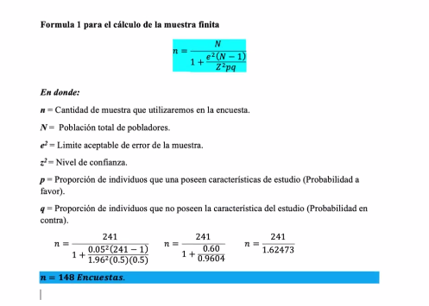

Figura 16. Verificación de la fórmula del cálculo de la muestra
Fuente: Questión Pro, 2023

TÉCNICAS DE MUESTREO
Se utilizó la técnica de muestreo aleatorio simple, para la población total de 241 alumnos de secundaria, aplicando la encuesta digital de forma aleatoria a los alumnos de secundaria de los tres institutos de Catacamas, Olancho, logrando un total de 150 alumnos encuestados, para los alumnos de primer ingreso se aplicó el muestreo no probabilístico por conveniencia, ya que es de interés para el estudio la totalidad de la población estudiantil que corresponde a 23 alumnos y para el grupo focal se aplicó el muestreo no probabilístico por conveniencia, siendo un grupo de seis egresados, para la entrevista a la coordinadora de la carrera de Administración de Empresas Agropecuarias, se le aplicó el muestreo por conveniencia para conocer el contexto actual, analizar el nivel de similitud o diferencia entre sus respuestas con los alumnos matriculados de primer ingreso y de los egresados.

TÉCNICAS, INSTRUMENTOS Y PROCEDIMIENTOS APLICADOS

INSTRUMENTOS
Para la recolección de datos se utilizó el cuestionario, grupo focal y entrevista a tres poblaciones directas que brindaron información relevante para determinar los factores que han influido en la reducción de la matrícula de la carrera de Administración de Empresas Agropecuarias.
De acuerdo con el tipo de investigación, se aplicaron diferentes técnicas y se seleccionaron los siguientes instrumentos: cuestionarios a los alumnos de último año de bachillerato y a los alumnos de primer ingreso, una guía de preguntas a los de egresados de la carrera y a la coordinadora de la carrera.
CUESTIONARIO
Por medio del cuestionario se realizó un sondeo con la muestra determinada, esta se hizo con dos grupos la primera con los estudiantes de último año de bachillerato, con un cuestionario de diez preguntas para recopilar información sobre datos demográficos, sociales, económicos, necesidades, intereses, preferencias de los aspirantes a ingresar en la universidad.
Un segundo grupo, fueron los alumnos matriculados de primer ingreso de la carrera de Administración de Empresas Agropecuarias, se les aplicó un cuestionario de diez preguntas para recopilar información sobre su percepción previo y durante su proceso de matrícula, nivel de satisfacción y si la carrera ha cumplido las expectativas.

TÉCNICAS
GRUPO FOCAL:
Se desarrolló un grupo focal con un grupo de egresados de la carrera de Administración de Empresas Agropecuarias y se analizó su experiencia durante la carrera y vida profesional como egresados, que impactos ha tenido en el mercado laboral. La sesión consistió en realizar diez preguntas abiertas para poder recopilar datos que brindarán información de las causas de la reducción de estudiantes matriculados en la carrera.
ENTREVISTA:
Se realizó esta técnica con la coordinadora de la carrera, para recopilar información relevante de los procesos, la entrevista se desarrolló en la oficina de la coordinadora, esta consistió en once preguntas para recabar información que ayude a determinar las causas de la reducción de la matrícula de la carrera.

3.4.3 PROCEDIMIENTOS
La recolección de datos se llevó a cabo a través de la aplicación de dos encuestas una para los alumnos de último año de bachillerato de tres colegios y otra para los alumnos de primer ingreso de la carrera de Administración de Empresas Agropecuarias, un grupo focal con un grupo de egresados de la carrera, y una entrevista a la coordinadora académica de la carrera de Administración de Empresas Agropecuarias.
- La encuesta estudiantil, se aplicó a los estudiantes de último año de secundaria de los siguientes colegios: Instituto “Técnico 18 de noviembre”, Instituto Miguel Rafael Madrid, Instituto Emmanuel ubicados en la ciudad de Catacamas, Olancho, esta encuesta se envió por medio de un enlace de Google form al correo y/o WhatsApp proporcionado por las maestras guías responsables de cada grado, en un lapso de cinco días.
- La encuesta para los alumnos de primer ingreso se envió por medio de un enlace de Google form enviadas a su correo y/o WhatsApp con la ayuda de la coordinadora de la carrera de Administración de Empresas Agropecuarias en un lapso de tres días.
- La entrevista se desarrolló directamente con la coordinadora académica de la carrera de Administración de Empresas Agropecuarias, mediante preguntas abiertas y cerradas, para poder recopilar información necesaria para la investigación, mediante un enlace de Google form.

FUENTES DE INFORMACIÓN

FUENTES PRIMARIAS
Las fuentes de información primaria que se utilizaron en la investigación son, la encuesta a los estudiantes de secundaria de tres colegios de la Ciudad de Catacamas, Olancho: Instituto “Técnico 18 de “Noviembre”, Instituto Miguel Rafael Madrid y el Instituto Emmanuel, la entrevista aplicada a la coordinadora de la carrera y el grupo focal a los egresados de la carrera de Administración de Empresas Agropecuarias.

FUENTES SECUNDARIAS
Se realizó la búsqueda de información en diferentes bases de datos como Google académico, la biblioteca virtual del CRAI, revistas científicas, tesis, artículos de la revista INNOVARE, libros electrónicos, la Ley Fundamental de Educación, las Normas Académicas de Educación Superior, Diario Oficial La Gaceta. Tegucigalpa, Honduras, el portal de la UNAG. Los libros que fueron consultados se encuentran citados en el apartado de las referencias bibliográficas.

CAPÍTULO IV. RESULTADOS Y ANÁLISIS

4.1 INFORME DE PROCESO DE RECOLECCIÓN DE DATOS
El proceso de la recolección de datos se utilizaron tres técnicas, la encuesta, la entrevista y el grupo focal para identificar los factores de la reducción de matrícula de la carrera de Administración de Empresas Agropecuarias para el diseño del plan estratégico. Se aplicó a tres diferentes poblaciones la primera técnica una encuesta digital que está estructurada con diez preguntas, enviadas por la herramienta Google Form a los alumnos de último año de bachillerato del Instituto “Técnico “18 de Noviembre”, el Instituto Emmanuel y el Instituto Miguel Rafael Madrid, de la ciudad de Catacamas, Olancho; la cual fue compartida por los docentes responsables de cada grado a través de los grupos de WhatsApp, logrando la participación de 150 alumnos de los 241 que es la totalidad de la población en estudio.
El segundo instrumento que se aplicó es una encuesta a los alumnos de primer año de la carrera de Administración de Empresas Agropecuarias de la UNAG, que fue enviada por la coordinadora de la carrera, logrando 23 respuestas de los 23 alumnos matriculados en el tercer período académico 2023, con los resultados se analizó las experiencias, expectativas, intereses y necesidades durante el primer año de estudios en la universidad.
El tercer instrumento se aplicó a un grupo focal con tres egresados de los seis que fueron convocados por la coordinadora de la carrera de Administración de Empresas Agropecuarias, para analizar su nivel de satisfacción y los puntos de mejora de acuerdo con las percepciones de los egresados, por la falta de tiempo no se logró hacer una segunda convocatoria para completar la cantidad deseada.
Como cuarta técnica se realizó una entrevista a la coordinadora de la carrera para que brindará información desde el punto de vista como miembro administrativo y docente de la universidad. Con estos resultados se analizó las posibles causas que han influido en la reducción de la matrícula de la carrera, así mismo para comparar los resultados obtenidos de los egresados en el grupo focal.
  - RESULTADOS Y ANÁLISIS DE LAS TÉCNICAS APLICADAS

RESULTADOS CUANTITATIVOS
En esta sección se describe los resultados obtenidos de las encuestas de los alumnos de secundaria, por tanto, se presenta los resultados cuantitativos.

RESULTADOS DE LAS ENCUESTAS DE LOS ALUMNOS DE SECUNDARIA
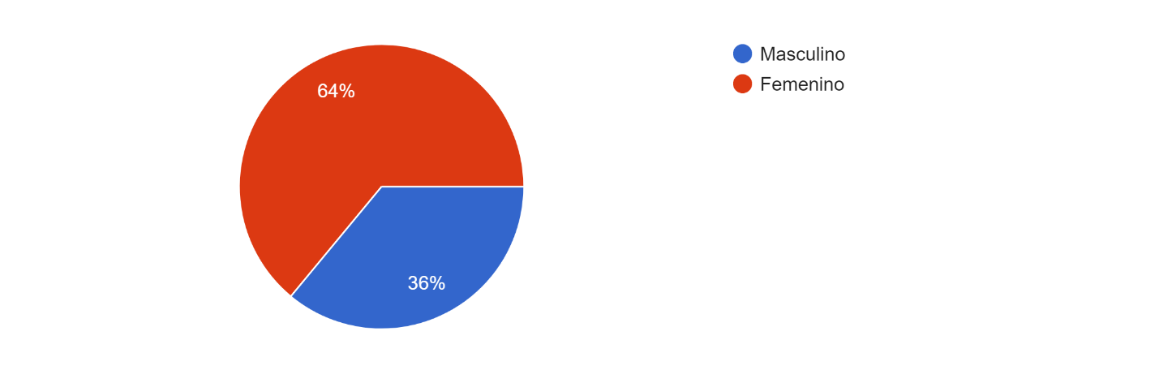
Pregunta 1: Género
Figura 17. Género
Fuente: Elaboración propia, 2023
El análisis del género de los alumnos encuestados de secundaria predomina el género femenino con un 64%, en comparación del género masculino con un 36%, lo que significa en su mayoría de los estudiantes que egresan de secundaria son mujeres. La distribución de género es un factor importante para las universidades ya que es una oportunidad para la segmentación del mercado y el diseño de estrategias de acuerdo con las características, comportamientos y necesidades de los individuos.
Pregunta 2: Rango de edad
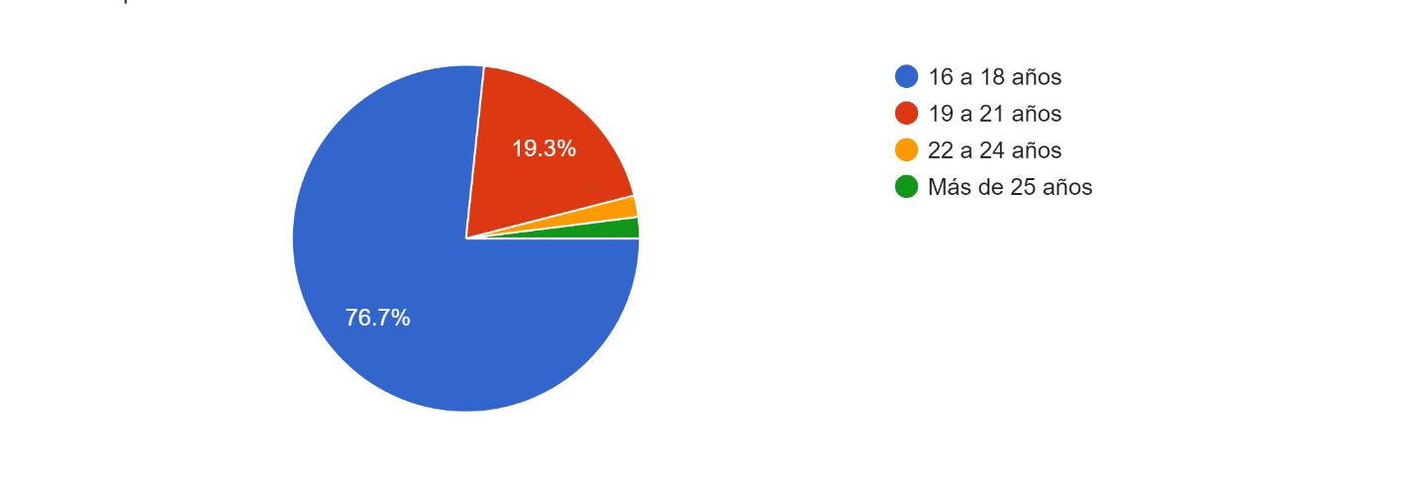
Figura 18. Rango de edad
Fuente: Elaboración propia, 2023
En cuanto a las edades de los encuestados de secundaria, proporciona información para los aspectos demográficos de los aspirantes, lo que es un factor importante para la planificación de oferta y carreras en una universidad. Se identifica que el 76.7% corresponde a las edades entre 16 a 18 años, con los resultados se refleja que el 19.3% en una edad de 19 a 21 años, con estos resultados se puede determinar la tendencia de oportunidades de los estudiantes que están en un rango de edad de 16 a 18 años con una mayor probabilidad de ingresar a la universidad y culminar una carrera de pregrado, siendo un factor importante para considerar en el plan estratégico.
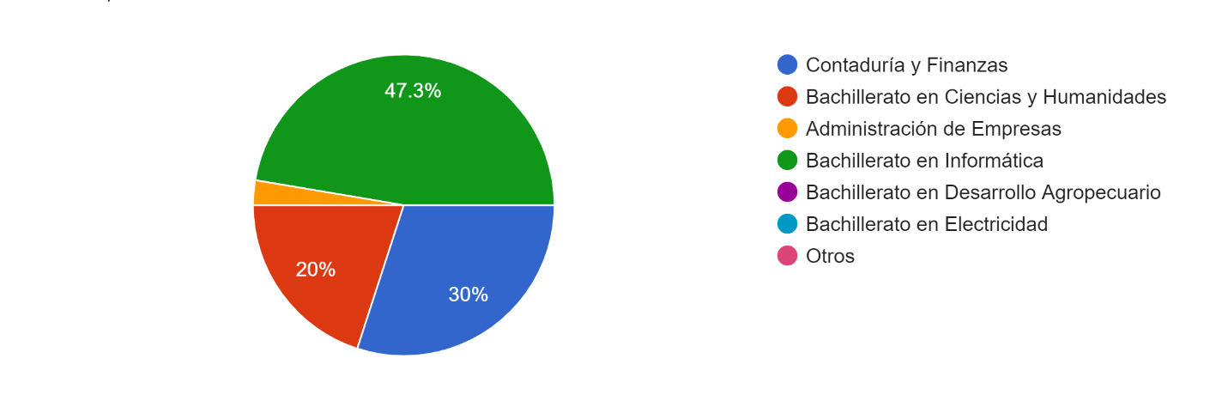
Pregunta 3: ¿Carrera que cursó en Secundaria?
Figura 19. Carreras de secundaria
Fuente: Elaboración propia, 2023
Al preguntar a los estudiantes de secundaria sobre que carrera cursó, se identifica que el 47.3% son estudiantes de Bachillerato en Informática, el 30% Bachillerato de Contaduría y Finanzas, el 20% Bachillerato de Ciencias y Humanidades y un 2.7% Bachillerato en Administración de Empresas, de acuerdo con los resultados predomina los estudiantes de Bachillerato en Informática, lo que significa que las tendencias en el área de tecnologías son significativas siendo una oportunidad para promocionar las ventajas y bondades de la carrera de Administración de Empresas Agropecuarias e incrementar el interés de los alumnos de secundaria para matricularse en la misma.
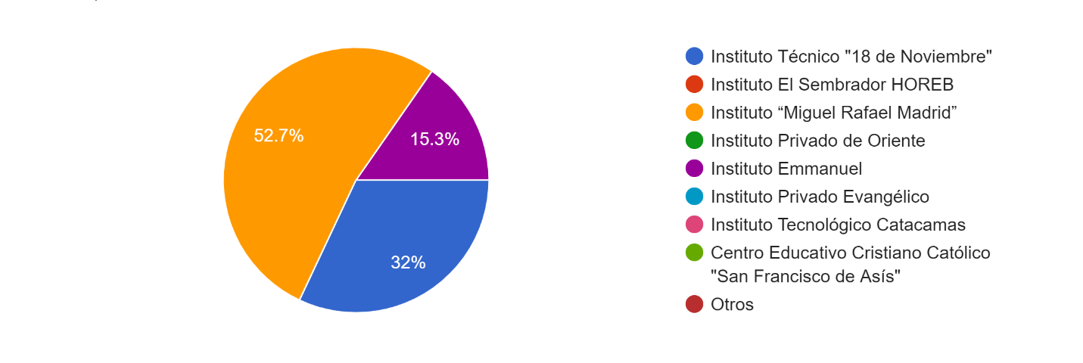
Pregunta 4: Nombre de la Institución
Figura 20. Instituciones de secundaria
Fuente: Elaboración propia, 2023
De los alumnos encuestados de secundaria, se identifica que la institución que predomina con un 52.7% son estudiantes del Instituto “Miguel Rafael Madrid”, seguido el Instituto Técnico “18 de Noviembre” con un 32% y en el tercer lugar con un 15.3% el Instituto Enmanuel, lo que refleja que el mayor porcentaje de estudiantes de secundaria, lo tiene el Instituto Miguel Rafael Madrid, de acuerdo con este resultado la universidad puede promocionar los servicios y tener una mayor cobertura de mercado.
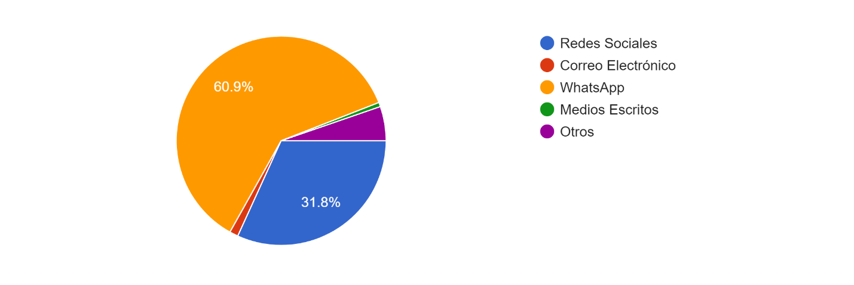
Pregunta 5: ¿Qué medios utiliza para recibir la publicidad?
Figura 21. ¿Qué medios utiliza para recibir la publicidad?
Fuente: Elaboración propia, 2023
Al preguntarle a los estudiantes de secundaria, que medios utiliza para recibir la publicidad el 60.9% manifestaron que el WhatsApp y el 31.8% las redes sociales, esto significa que es un factor positivo para la universidad ya que esta aplicación permite una comunicación directa y rápida en comparación al 7.3% que corresponde a los medios como: el correo electrónico, los periódicos y otros. Con los resultados se puede mencionar que el medio que predomina es el whatsapp por lo tanto, es una oportunidad de aprovechar la aplicación ya que hoy en día es muy utilizado por las personas por su fácil uso.
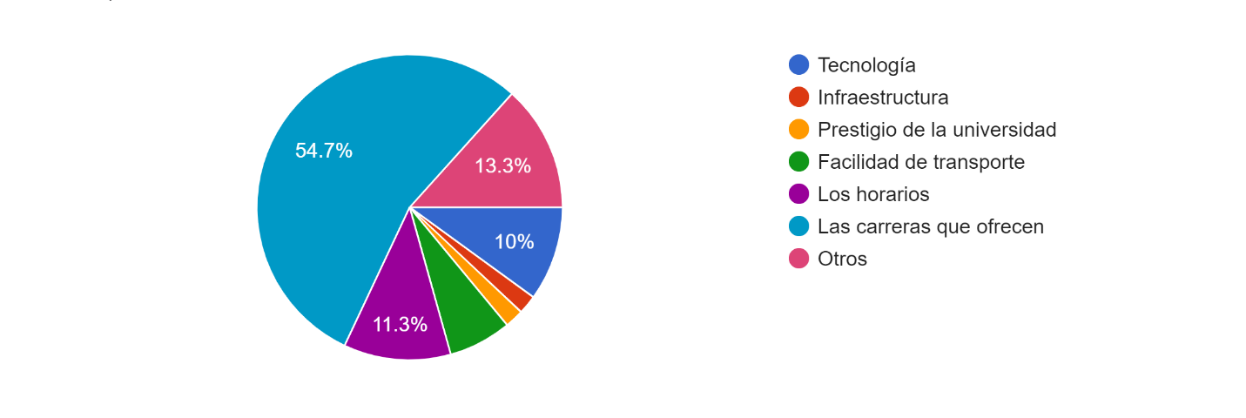
Pregunta 6: ¿Qué aspectos toma en cuenta al momento de elegir una carrera universitaria?
Figura 22. Aspectos que toma en cuenta al momento de elegir una carrera universitaria
Fuente: Elaboración propia, 2023
En cuanto a los aspectos que toma en cuenta al momento de elegir una carrera universitaria, los alumnos encuestados de secundaria, el 54.7% consideran la oferta académica que brinda las universidades o están disponible, el 13.3% otros aspectos, el 11.3% consideran los horarios, el 10% le dan importancia a la tecnología, el 6.7% la facilidad de transporte y el otro 4% a infraestructura y prestigio de la universidad. Con los resultados obtenidos se puede determinar que el factor tecnológico es importante a considerar ya que los jóvenes utilizan este medio para realizar la búsqueda de información, actualización en las redes sociales y para promocionar los productos y servicios de una empresa. En esta investigación contribuirá a promocionar la oferta académica de manera rápida y accesible para la comunidad y sociedad en general.
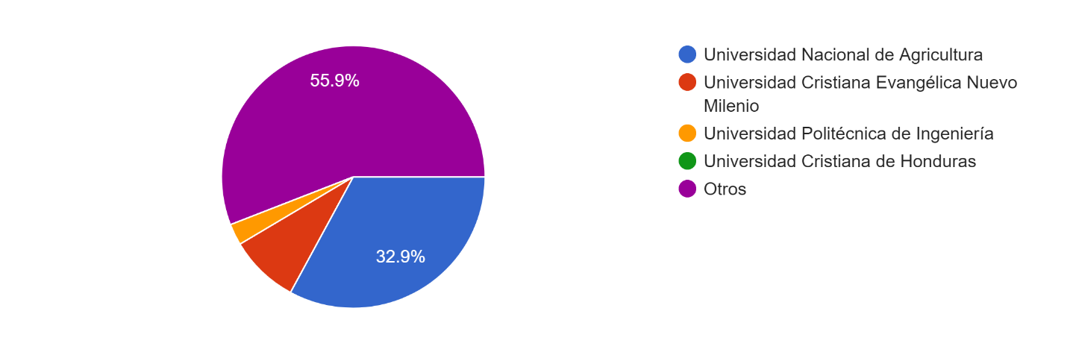
Pregunta 7: ¿Cuál es la universidad que le gustaría matricular?
Figura 23. ¿Cuál es la universidad que le gustaría matricular?
Fuente: Elaboración propia, 2023
De las universidades públicas y privadas que existen en la ciudad de Catacamas, Olancho, los estudiantes de secundaria el 55.9% manifestaron que la universidad que le gustaría matricularse son otras, mientras que el 32.9% manifestaron que en la Universidad Nacional de Agricultura, lo que representa un factor negativo para la universidad ya que significa que están dispuestos a incurrir en costos de traslados a otras universidades fuera de la ciudad, así como la existencia de factores o condiciones, percepciones de los egresados de secundaria que consideran que la universidad no cumple sus expectativas o aspiraciones, siendo importante prestar atención al comportamiento de los clientes y la competencia.
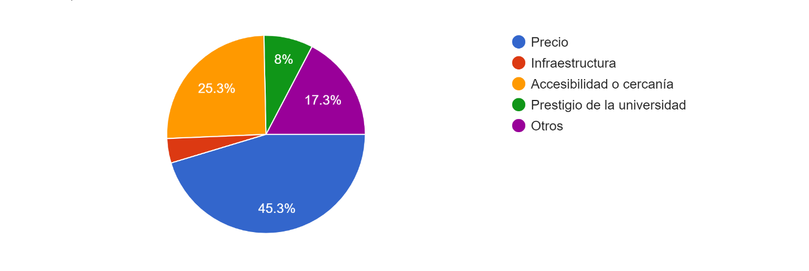
Pregunta 8: ¿Qué aspecto considera para matricular una carrera universitaria?
Figura 24. Aspectos para matricular una carrera
Fuente: Elaboración propia, 2023
El precio es el factor que predomina con el 45.3% como resultado de las encuestas aplicadas a los alumnos de secundaria de los tres institutos, al ser una universidad pública, tiene una ventaja competitiva por el acceso económico, lo que favorece el incremento de la demanda de la matrícula, en comparación con el 25.3% que consideran el acceso o cercanía, el 17.3% considera otros aspectos, el 8% considera el prestigio de la universidad, el 4.1% considera la infraestructura.
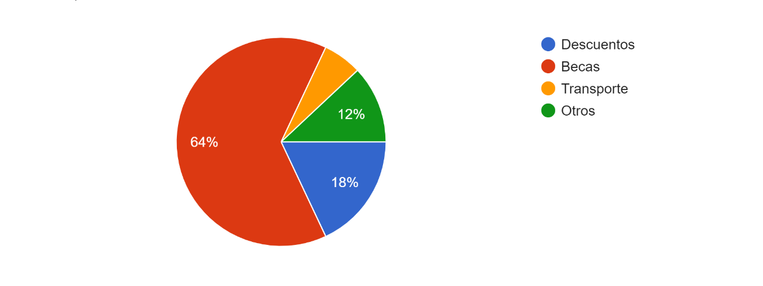
Pregunta 9: ¿Qué beneficios le gustaría recibir al matricularse en la universidad?
Figura 25. Beneficios que le gustaría recibir al matricularse en la universidad
Fuente: Elaboración propia, 2023
De los encuestados de secundaria, el 64% manifestó que prefiere recibir como benefició de parte de la universidad, las becas estudiantiles, lo que les garantiza culminar su carrera universitaria, un factor positivo a considerar para incentivar a los aspirantes a matricularse en la universidad, el 18% prefieren recibir descuentos, lo que genera la motivación de los aspirantes a decidirse a cursar una carrera, el 12% prefieren recibir otros beneficios, el 6% prefieren recibir el beneficio de transporte, al ser una universidad que cuenta con vehículos propios para el traslado de los estudiantes, personal docente y administrativo, se considera un factor positivo a considerar por los aspirantes ya que tendrían ese beneficio.
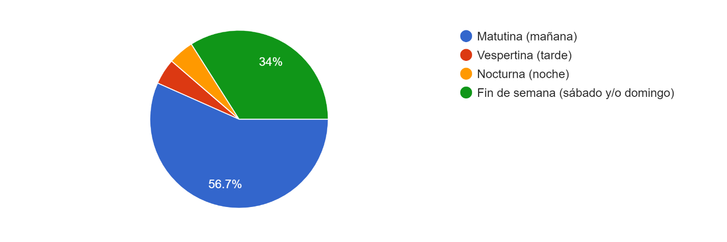
Pregunta 10: ¿Cuál es su preferencia de jornada para recibir sus clases?
Figura 26. Preferencias de jornadas para recibir sus clases
Fuente: Elaboración propia. 2023
De los estudiantes de secundaria encuestados, el 56.7% manifiesta que prefieren la jornada matutina, debido a que la mayoría de los jóvenes la edad que predomina es de 16 a 18 años, por tal razón ellos cuentan con la disponibilidad de tiempo para realizar sus estudios universitarios, el 34% manifiesta que prefiere la jornada de fin de semana, para esta segmentación de estudiantes prefieren esta jornada ya que son los que trabajan o tienen compromisos familiares, el 9.3% manifiesta que prefieren la jornada vespertina o nocturna.
Pregunta 11: ¿Qué modalidad le gustaría matricularse?

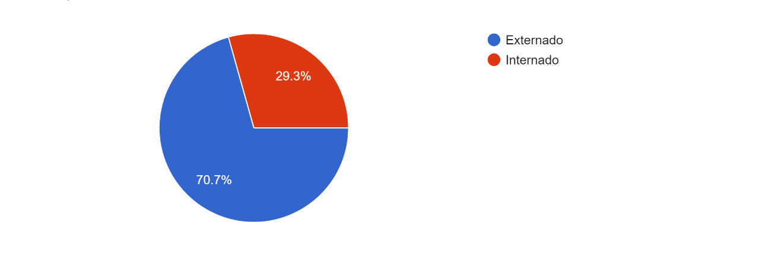
Figura 27. Modalidad que le gustaría matricularse
Fuente: Elaboración propia, 2023
De acuerdo con los resultados obtenidos, de los alumnos encuestados de secundaria, el 70.7% les gustaría matricular en la modalidad de externado en comparación con el 29.3% manifiestan que prefieren el internado, a través de los datos se observa que los alumnos prefieren la modalidad de externado, modalidad que está ofreciendo actualmente la universidad, sin embargo, este factor no se refleja en el porcentaje actual de los alumnos matriculados, esta es una oportunidad de planificación por parte de la coordinación académica para llegar al segmento del mercado y evaluar ¿porque se está considerando la modalidad de internado y no la del externado?.
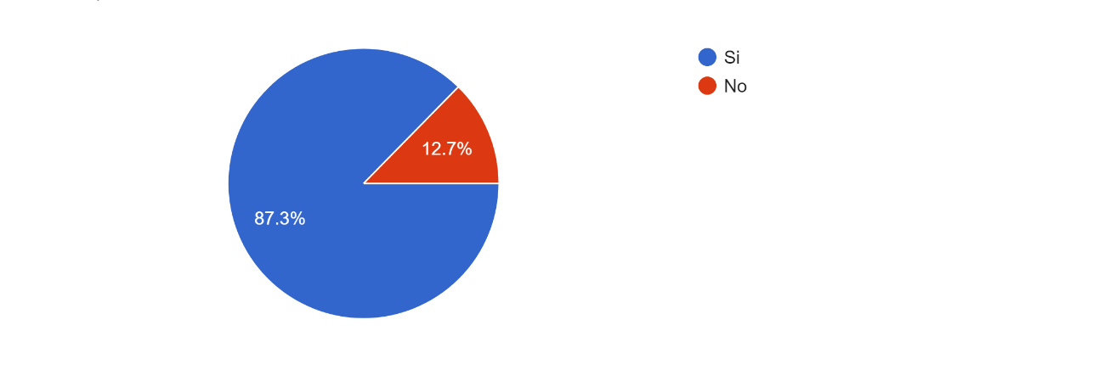
Pregunta 12: ¿Sabe que la UNAG ofrece la carrera de Administración de Empresas Agropecuarias?
Figura 28. Conocimiento sobre la oferta de la carrera
Fuente: Elaboración propia, 2023
En cuanto al conocimiento si saben sobre la existencia de la carrera de Administración de Empresas Agropecuarias, los datos reflejan un alto porcentaje del 87.3% de los estudiantes de secundaria, manifestaron que sí, lo cual significa un factor positivo ya que al tener una visibilidad sobre el producto, se puede tener un acercamiento con los padres de familia para la atracción de los estudiantes potenciales, mejorar la competitividad y diferenciación, fomentar las alianzas entre empresas y la universidad, así como se puede cumplir con dos de las principales funciones de una universidad como ser la vinculación y extensión, mientras que existe el 12.7% que no conocen la carrera.
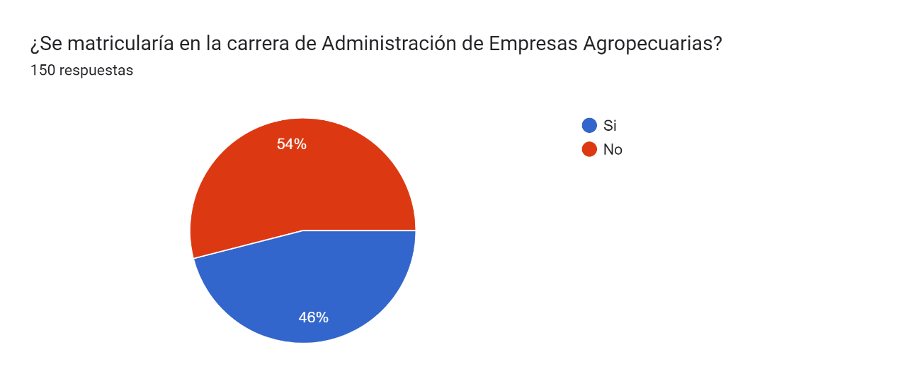
Pregunta 13: ¿Se matricularía en la carrera de Administración de Empresas Agropecuarias?
Figura 29. Se matricularía en la carrera de Administración de Empresas Agropecuarias
Fuente: Elaboración propia, 2023
Del 100% de los alumnos encuestados de secundaria, se identifica que el porcentaje que predomina es 54% que manifestaron que no se matricularía, lo cual es un factor negativo para la investigación porque significa que los alumnos consideran que existen factores negativos en cuanto a la carrera, es importante considerar que por la falta de conocimiento, falta de recursos económicos, apoyo de las familias, falta de oportunidades en el mercado laboral, falta de metas profesionales, preferencia por una carrera técnica o vocacional, desconfianza sobre las posibles mejoras como egresados de la universidad, el 46% manifestaron que sí se matricularían lo que representa una desventaja del 8%, sin embargo no es tan significativo, se puede implementar estrategias para la captación de estudiantes.
Pregunta 14: ¿Ha tenido algún acercamiento con el personal de la universidad para conocer la oferta académica de la UNAG?
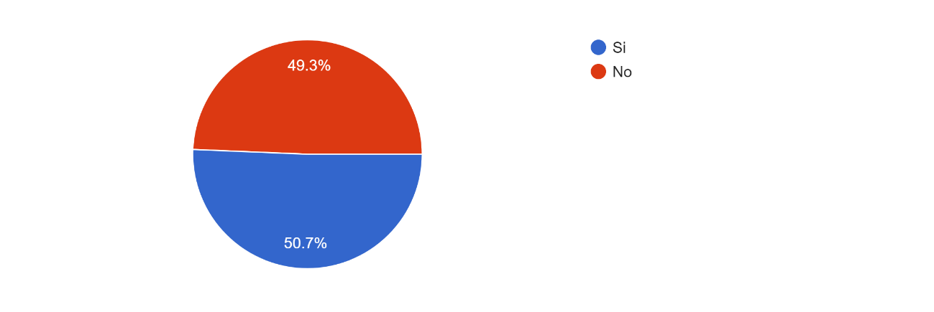
Figura 30. Acercamiento del personal de la universidad para dar a conocer la oferta académica de la carrera
Fuente: Elaboración propia, 2023
El factor que predomina en cuanto al acercamiento con el personal de la universidad para conocer la oferta académica el 50.7% manifestaron que sí, mientras que el 49.3% contestaron que no, lo que significa un factor negativo porque las universidades deben tener personal capacitado para realizar ese acercamiento con la sociedad, con el fin de crear conexiones personales, así como la aclaración de inquietudes, brindar información personalizada, esto permite fomentar la confianza y otro aspecto importante como el fortalecimiento de las relaciones con otras instituciones de educación.

RESULTADOS DE LAS ENCUESTAS DE LOS ALUMNOS DE PRIMER INGRESO DE LA CARRERA DE ADMINISTRACIÓN DE EMPRESAS AGROPECUARIAS DE LA UNAG
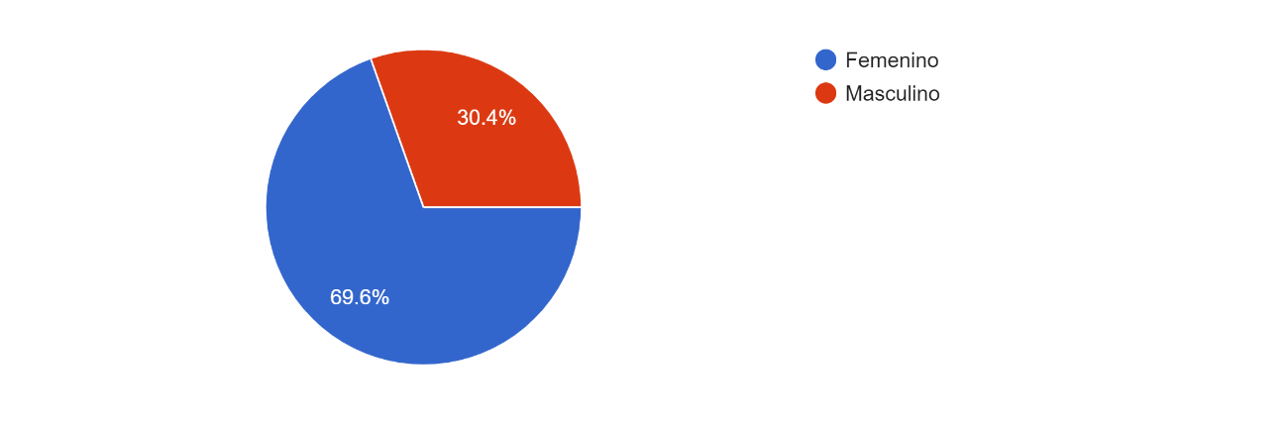
Pregunta 1: Genero
Figura 31. Género
Fuente: Elaboración propia, 2023
Del total de 23 estudiantes matriculados de primer ingreso de la carrera de Administración de Empresas Agropecuarias, en cuanto al género, predomina el femenino con un 69.6%, lo que representa un avance respecto a la apertura y acceso de las mujeres al sistema de educación superior, a diferencia del género masculino que corresponde al 30.4%, lo que significa que actualmente, los estudiantes de la carrera de Administración de Empresas Agropecuarias de la UNAG son mujeres.
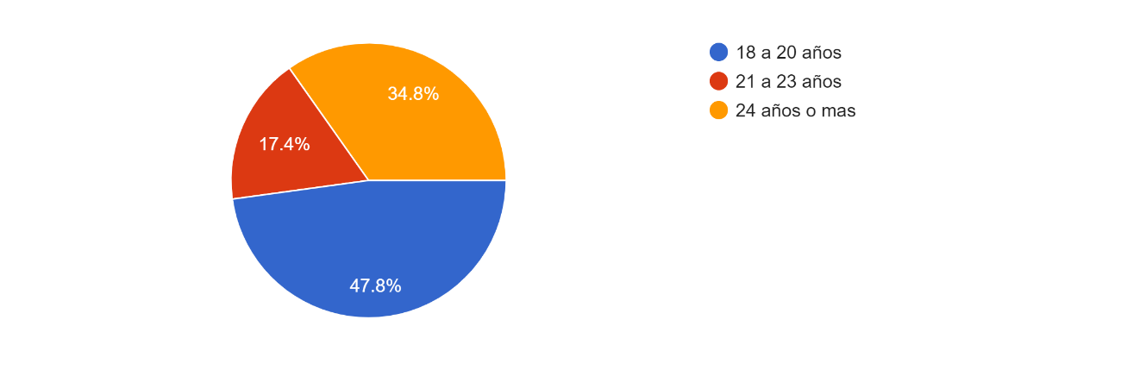
Pregunta 2: Rango de edad
Figura 32. Rango de edad
Fuente: Elaboración propia, 2023
En el aspecto de rango de edad de los estudiantes matriculados, el 47.8% corresponde de 18 a 20 años, el 34.8% corresponde a la edad de 24 años o más, y el 17.4% corresponde de 21 años a 23 años, con los datos se refleja que la mayoría de los estudiantes están entre un rango de edad entre 18 a 20 años.
En la sección de la carrera que cursó en secundaria, se identificó una mayor cobertura para dos carreras, Bachiller en Ciencias y Humanidades con el 47.8%, el 21.7% el Bachillerato en Contaduría y Finanzas y el resto 30.5% que corresponde al Bachillerato en Informática, Bachillerato en Administración de Empresas y Bachillerato en Desarrollo Agropecuario, lo que significa que el mayor porcentaje de alumnos prefieren las carreras con menor tiempo de duración para poder ingresar a la universidad en una edad temprana.
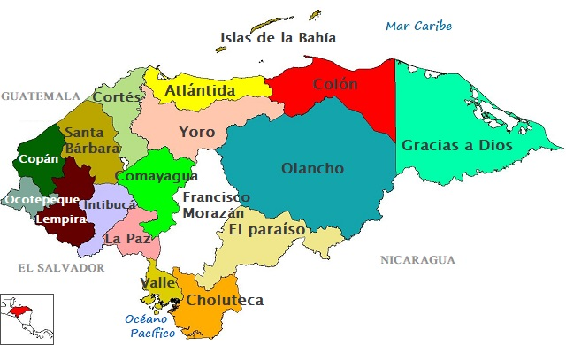
Los institutos con mayor cantidad de egresados son del sector público, el Instituto Técnico 18 de “Noviembre” con un 26.1% y el Instituto “Miguel Rafael Madrid” y el 60.9% corresponde a los seis institutos privados: Privado Evangélico, Privado de Oriente, El Sembrador HOREB, Bilingüe “CAB”, Tecnológico Catacamas y el Centro Educativo Cristiano Católico que son los que reflejaron menor cantidad de egresados.
Figura 33. Mapa de Honduras
Fuente: (Mapa de Honduras: División política | Social Hizo, s. f.)
El lugar de procedencia de los estudiantes encuestados de primer ingreso de la carrera de Administración de Empresas Agropecuarias, predomina con el 34.8% la ciudad de Catacamas, Departamento de Olancho donde se encuentra ubicado el campus central de la Universidad Nacional de Agricultura, el 17.4% corresponde al Departamento de Ocotepeque, el 13% corresponde al Departamento de Choluteca y el 13% corresponde a la ciudad de Tegucigalpa, Departamento de Francisco Morazán y el 21.8% a los Departamentos de San Pedro Sula, Comayagua, La Ceiba y Puerto Cortes.
Pregunta 3: ¿Le brindaron toda la información para realizar el proceso de matrícula?

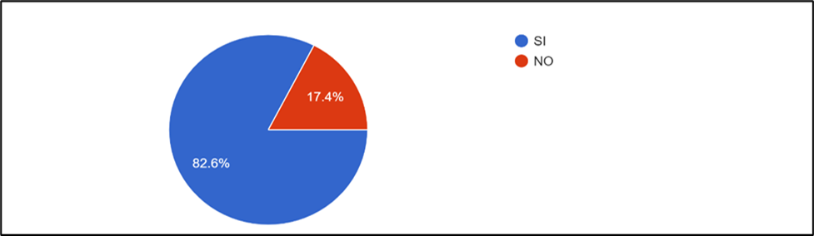
Figura 34. Le brindaron toda la información para realizar el proceso de matrícula
Fuente: Elaboración propia, 2023
Se demuestra que para los estudiantes encuestados de primer ingreso de la carrera de Administración de Empresas Agropecuarias, el 82.6% manifiestan positivamente que le brindaron toda la información para el proceso de matrícula, en comparación al 17.4% que manifestaron que no les brindaron información para este proceso, lo que refleja que la mayoría de los estudiantes tuvo la información previa al proceso de matrícula, siendo importante mencionar que la población insatisfecha representa un factor influyente negativo ya que el acceso a la información debe ser clara y precisa tanto para los estudiantes actuales como para los potenciales.
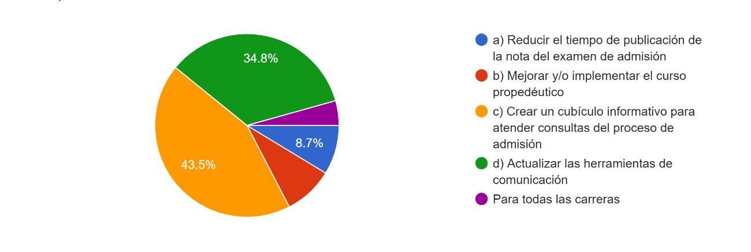
Pregunta 4: De acuerdo, con su percepción ¿Cuáles son los factores que se deberían mejorar en el proceso de admisión?
Figura 35. De acuerdo con su percepción ¿cuáles son los factores que se deberían mejorar en el proceso de admisión?
Fuente: Elaboración Propia, 2023
De los alumnos encuestados de primer ingreso de la carrera de Administración de Empresas Agropecuarias, el 43.5% expresa entre los factores que se debería mejorar es la creación de un cubículo informativo para el proceso de admisión, el 34.8% manifiesta que actualizar las herramientas de comunicación, lo cual es un factor importante para que el mensaje pueda ser recibido por los alumnos en el momento y tiempo oportuno, el 8.7% considera que reducir el tiempo de publicación de la nota del examen de admisión, 13% consideran que se debería mejorar el curso propedéutico y las carreras en general, los resultados reflejan que en el proceso de admisión debe mejorar la comunicación con los alumnos de primer ingreso y la actualización de herramientas digitales para el incremento de la matricula.
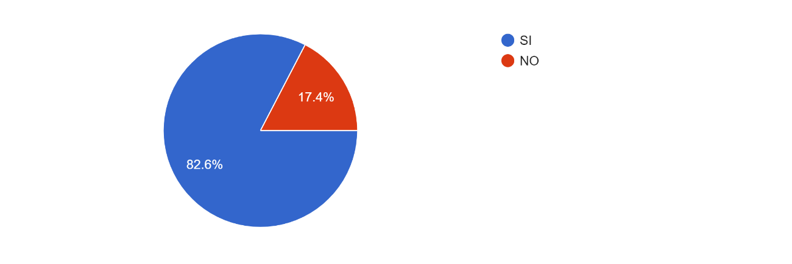
Pregunta 5: ¿Le brindaron toda la información para realizar el proceso de matrícula?
Figura 36. Le brindaron toda la información para realizar el proceso de matrícula
Fuente: Elaboración Propia, 2023
El 82.6% de los alumnos encuestados de primer ingreso de la carrera de Administración de Empresas Agropecuarias, manifestaron que sí, le brindaron toda la información para realizar el proceso de matrícula, en comparación del 17.4% que no se le brindó la información en el proceso de matrícula, este es un factor a mejorar de la situación actual de la carrera, considerando que existe el 17.4% que no está satisfecho con la información brindada en el proceso de la matrícula, lo cual genera inconformidad de los alumnos matriculados, provocando la deserción y cambio de carrera o de universidad.
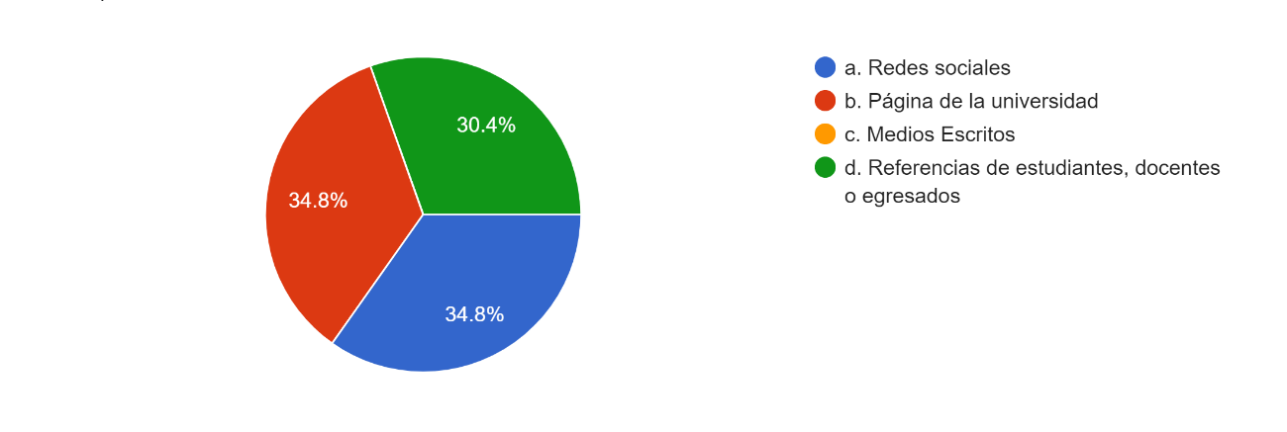
Pregunta 6: De los siguientes medios de comunicación ¿Por cuál se enteró de la carrera de Administración de Empresas Agropecuarias?
Figura 37. Por cuál medio de comunicación se enteró de la carrera de Administración de Empresas Agropecuarias
Fuente: Elaboración Propia, 2023
De los alumnos encuestados de primer ingreso de la carrera de Administración de Empresas Agropecuarias, el 34.8% manifiesta que utilizan como medio de comunicación las redes sociales, el 34.8% utiliza la página oficial de la universidad y el 30.4% utiliza las referencia de otros estudiantes o docentes. Los datos reflejan que los estudiantes utilizan en el mismo porcentaje las redes sociales y la pagina de la universidad para recibir información de la carrera de Administración de Empresas Agropecuarias, un factor importante a considerar es la comunicación digital para el incremento de la matricula y la administración estratégica.
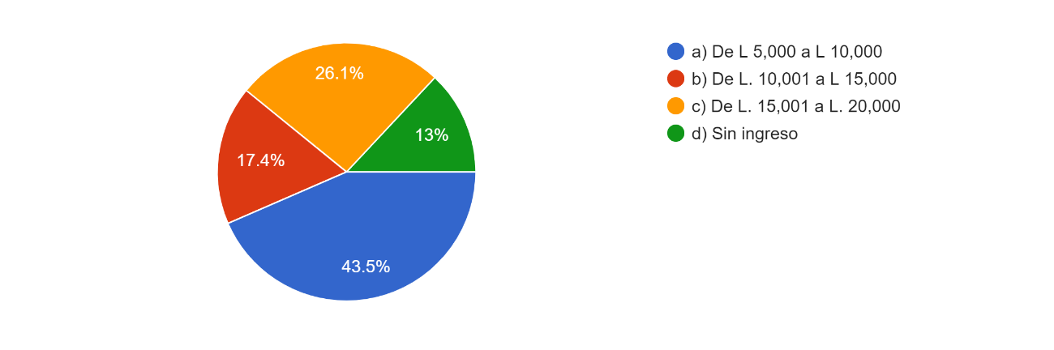
Pregunta 7: ¿Cuánto es su ingreso económico o él de sus padres?
Figura 38. ¿Cuánto es su ingreso económico o él de sus padres
Fuente: Elaboración propia, 2023
Según los resultados obtenidos de los alumnos encuestados de primer ingreso de la carrera de Administración de Empresas Agropecuarias, el 43.5% manifestó que los ingresos económicos de ellos o sus padres oscilan entre L.5,000 a L.10,000, el 26.1% tienen un ingreso entre L.15,001 a L. 20,000, el 17.4% tiene un ingreso de L. 15,001 a L. 20,000 y el 13% de los encuestados no tienen ingresos económicos. Con los datos reflejados se puede determinar que hay un porcentaje considerable de estudiantes de escasos recursos o sin ingresos económicos, lo que dificulta continuar los estudios universitarios, un factor negativo que influye en la reducción de la matricula, por la falta de ingresos de las familias de los estudiantes, sin embargo, es una oportunidad para las autoridades de la carrera, para la formulación de estrategias de precio que permitan brindar el apoyo a los estudiantes matriculados.
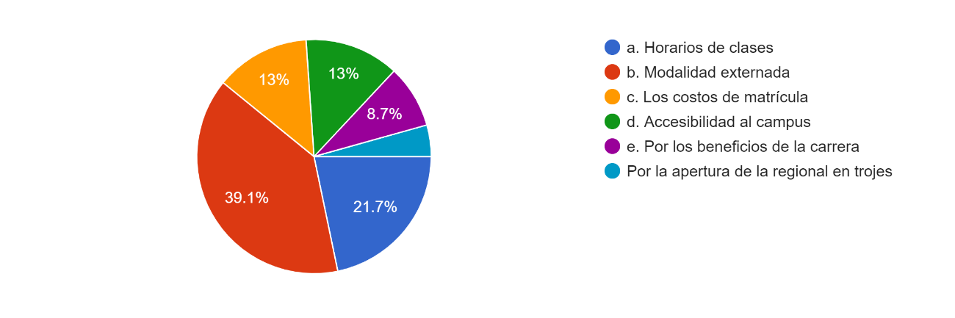
Pregunta 8: ¿Por qué decidió matricularse en la carrera de Administración de Empresas Agropecuarias?
Figura 39. ¿Por qué decidió matricularse en esta carrera?
Fuente: Elaboración Propia, 2023
De acuerdo a los resultados obtenidos de los alumnos encuestados de primer ingreso de la carrera de Administración de Empresas Agropecuarias, el 39.1% manifiesta que decidió matricular por la modalidad de externado que ofrece la universidad, en comparación con el 21.7% que manifestó que consideró el horario, el 13% manifestó que consideró la accesibilidad al campus, de igual forma el 13% manifestó que el costo de matrícula es lo que consideraron para matricularse, el 8.7% manifiesta que los beneficios son los que tomaron en cuenta al momento de matricularse, los resultados reflejan que la mayoría consideran la modalidad de externado para matricular una carrera, lo que es beneficioso por lo que la universidad cuenta con este factor positivo como oportunidad de crecimiento de la carrera.
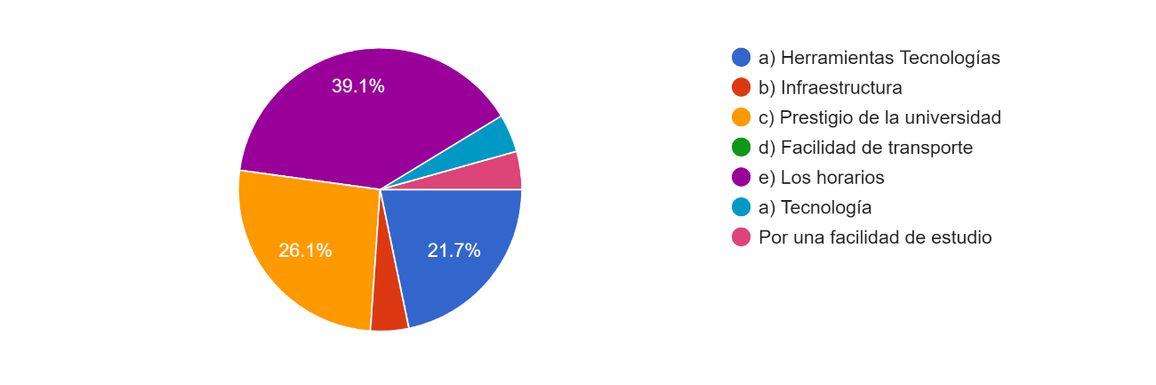
Pregunta 9: ¿Qué aspectos consideró al momento de elegir una carrera universitaria?
Figura 40. Qué aspectos consideró al momento de elegir una carrera universitaria
Fuente: Elaboración Propia, 2023
De los alumnos encuestados del primer año de la carrera de Administracion de Empresas Agropecuarias, el 39.1% consideran el horario para matricular una carrera universitaria, el 26.1% considera el prestigio de la universidad, siendo un factor positivo ya que la universidad tiene el reconocimiento de la imagen institucional a nivel nacional e internacional, el 21.7% considera las herramientas tecnológicas. Con los datos se determina que los alumnos le da mayor importancia al horario que ofrece la universidad, un factor positivo porque se puede mejorar la atenciòn a los alumnos de la carrera.
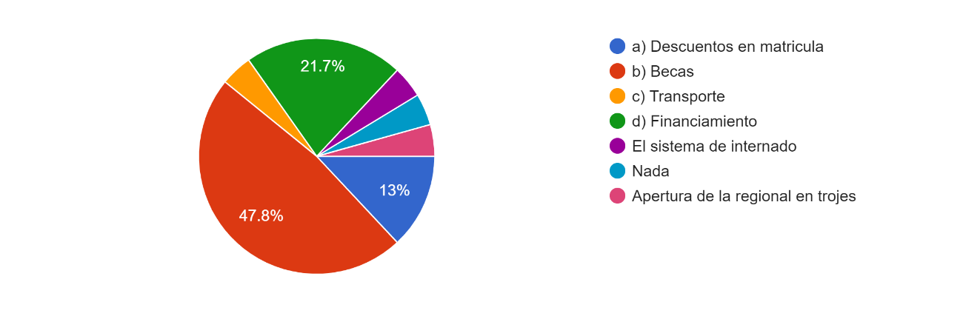
Pregunta 10: ¿Qué beneficios le gustaría recibir para continuar los estudios en la universidad?
Figura 41. Qué beneficios le gustaría recibir para continuar los estudios en la universidad
Fuente: Elaboración Propia, 2023
Al preguntar a los alumnos encuestados de primer ingreso de la carrera de Administración de Empresas Agropecuarias, el 47.8% manifestó que le gustaría recibir como beneficio de la universidad una beca estudiantil, el 21.7% manifiesta que le gustaría recibir financiamiento para sus estudios, el 13% le gustaría recibir descuentos en la matrícula y el 17% manifiesta que le gustaría recibir como beneficio el transporte o cercanía a la zona de Trojes. Los resultados reflejan que la preferencia de los alumnos para un beneficio son las becas estudiantiles, financiamiento porque estos factores económicos, les brinda seguridad para finalizar sus estudios universitarios.
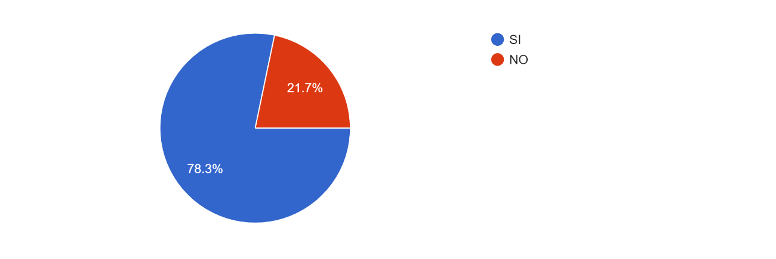
Pregunta 11: ¿El personal de la universidad, le brindó toda la información necesaria para su gestión de matrícula?
Figura 42. El personal de la universidad, le brindó toda la información necesaria para su gestión de matrícula
Fuente: Elaboración Propia, 2023
Al preguntar a los alumnos encuestados de primer ingreso de la carrera de Administración de Empresas Agropecuarias, el 78.3% manifestó que, si le brindaron la información por parte del personal para realizar su matrícula, lo que es un factor positivo este proceso mejora la percepción de los alumnos con la imagen de la universidad y servicio que presta, y el 21.7% manifiesto que no les brindaron la información lo que puede generar confusión en los procesos.

ANÁLISIS CUALITATIVO

RESULTADOS OBTENIDOS DEL GRUPO FOCAL CON LOS EGRESADOS DE LA CARRERA
Se desarrolló un grupo focal con los egresados de la carrera de Administración de Empresas Agropecuarias, mediante la plataforma virtual de zoom, abordando las diez preguntas estructuradas para conocer su nivel de satisfacción como estudiante, como egresados, su percepción desde el ámbito laboral y como emprendedores.
Tabla 5. Entrevista del grupo focal con los egresados de la carrera de Administración de Empresas Agropecuarias de la UNAG
Preguntas | Egresado 1 | Egresado 2 | Egresado 3
Presentación:  Pregunta 1  ¿Por qué decidió estudiar la carrera de administración? | Año de egresado: diciembre 2014, ocupación actual: emprendedor, cuenta con tres farmacias en Catacamas.  Le gustaría haber estudiado Ing. Civil, pero está satisfecho con la disposición de la carrera y le gusta cómo ha logrado sacar provecho del aprendizaje. | Año de egresado: junio 2016, ocupación actual, jefe de la unidad de registros académicos de la UNAG.  La única opción de los fines de semana está satisfecha con lo aprendido en la carrera. | Año de egresado: 2013, ocupación actual: labora en la universidad, con la contadora general.  Le gusto el enfoque en ámbito financiero y agrícola.
Pregunta 2  ¿Cumplió sus expectativas al cursas la carrera? Si/No Porque | Si le ayudó mucho, pero hubo clases enfocadas en ventas, no aporto las herramientas suficientes, no está actualizada digitalmente, carece el área de venta, saque muchos cursos para actualizar conocimientos en ventas. | Si, poniendo en práctica lo aprendido.  Considero que fue una buena carrera. | Solo una gama de materia estoy desempeñando, no estoy poniendo en práctica todo lo que aprendí, si considero cumple con la maestría que llevo, me ha aportado en los estudios de postgrado.  He logrado crecer profesionalmente.
Pregunta 3  ¿Qué le hubiera gustado saber antes de ingresar a la universidad? | Saber más del mercado digital, lo que produce, lo que factura, todo lo que es referente a ventas y sus aplicaciones digitales. | Por inestabilidad de internet, no fue posible dar su punto de vista. | No tenía clara el área que estaba estudiando.  Pero es la primera universidad que abrió las puertas con horario nocturno.
Pregunta 4  ¿Qué mejoraría de la carrera de Administración de Empresas Agropecuarias? | Que las autoridades haya revisión el silabo, la temática, le hayan dado seguimiento al docente, que utilizara recursos actualizados.  Los recursos estaban desactualizados de 1988, con temas desfasados.  Actualizar los proyectos, sacar estadística, estudios de mercados diferentes, hoy no sirve los contenidos, por la tecnología más actualizada.  Se están aprovechando de la deficiencia de la pandemia, para bajar la calidad.  El pensum no está creado para emprender, implementar la inteligencia emocional, después de la pandemia y la crisis económica.  Los recursos son ilimitados solo hay que saber buscar. | La actualización de los exámenes, usaban los mismos exámenes de la primera promoción.  Profesores que solo leían las diapositivas y escribir todo textual.  La reforma de una supervisión docente, no hay una interacción con los alumnos.  No enseñaban la parte práctica solo se enfocaban en la teoría. | Espero haya cambiado métodos de enseñanza, algo más práctico, que es lo que debería aplicarse.  Enseñar los contenidos actuales, ampliar los recursos bibliográficos, exigir a los alumnos ser más investigativo.  Agregar recursos actualizados en la plataformas o bibliotecas digitales.
Pregunta 5  ¿Qué ventajas considera que tiene la carrera de Administración de Empresas Agropecuaria? | Tiene muchas por el crecimiento de la ciudad, no hay mano de obra calificada para dirigir las empresas, está creciendo el mercado laboral, igual que las oportunidades de trabajo. | Personal docente capacitado  Capacidad de infraestructura | Que somos administradores agropecuarios, hay un conocimiento extra enfocado en el agro, algo que nos beneficia en nuestra zona. En comparación con otras carreras de administración de empresas.  Lo he visto en mi vida diaria y me ha servido.
Pregunta 6  ¿Qué cambios o logros, tuvo su vida después de que finalizo la universidad? | Iniciar un negocio propio, y complemento con cursos, recordar clases teóricas más que prácticas.  No hubo tantos cambios como me hubiera gustado. | Continuar con la preparación profesional  Lograr un ascenso en la UNAG | Pase por la universidad, profesional con ética y mucha responsabilidad, cambio ámbito profesional, como persona, como administración. Tuve un crecimiento profesional y personal.
Pregunta 7  ¿Volvería a matricular una carrera en la UNAG? | No se realizó porque fue contestada en la primera pregunta.
Pregunta 8  ¿La UNAG, le brindo todas las herramientas para ingresar a la vida laboral? | No, tuve seguimiento. Se ofreció un apoyo a los 3 lugares y no tuve apoyo.  Concursar en la universidad para un puesto laboral y no fue cumplida.  Hasta ahora, se está haciendo un estudio.  No somos la primera opción para la universidad.  Solo por casualidad, no hay una base de datos y hacer simposios para los egresados, enfocar en emprendimiento, exposición. | No fue necesario porque ya era empleada de la universidad | Superar en lo profesional,  Hasta ahora, 10 años después y no había tenido un acercamiento, por mi parte laboral tuve un aumento salarial después de los seis meses de mi graduación y tuve una reclasificación en mi puesto laboral.
Pregunta 9  ¿Tuvo algún tipo de como estudiante de la UNAG? (descuentos, becas, financiamiento, otros) | Si, tuvo beca 100% | Si, 100% de beca | Si, 100% de beca
Pregunta 10  ¿La universidad le brindo herramientas tecnológicas innovadoras? ¿Cuales? | No, hubo  Me hubiera gusta aprender en mi clase de informática programas especializados en ventas, tuve un acercamiento con Excel que me ayudo, pero no fue suficiente.  Ahora si pudrieran implementar la tecnología como: las pantallas digitales, zoom saber manejar la tecnología.  En mis tiempos había que mejorar infraestructura, recursos, exposiciones con cartulina. | No brindo las herramientas, con esfuerzos propios he cursado algunos diplomados, cursos, certificaciones para adquirir nuevas competencias tecnológicas | No había y todavía no hay.  Nos llevaban a ordeñar con las manos y ahora hay tecnología para eso.  Implementar en procesos productivos,  No ser tan a la antigua, productos biológicos.  Si existía, pero no se implementar,  Se necesita proyectar más en la inversión,  Capacidad física y tecnológica.
Fuente: Elaboración Propia, 2023
El grupo focal se desarrolló con tres egresados de la carrera de administración de Empresas Agropecuarias, de los cuales fueron dos del género femenino y uno del género masculino, que corresponde a la generación del 2013, 2014 y 2016, la entrevista se desarrolló por medio de la plataforma de zoom, esta entrevista inicio con la presentación de las dos moderadoras Jessy Villalvir y Kenia Martínez y se prosiguió con la presentación de los participantes, el año que egresaron y cuales era su ocupación actual.
El propósito de la aplicación de la técnica fue para recopilar información cualitativa, de las opiniones, conocer las ventajas y desventajas de acuerdo con la experiencia en el ámbito laboral y su vida como estudiantes en la universidad, la sesión fue grabada con el consentimiento de los entrevistados.
La primera pregunta que se realizó fue: ¿Por qué decidió estudiar la carrera de administración? Todos manifestaron su satisfacción con la carrera y consideran que es la mejor decisión que tomaron.
La información obtenida de las otras preguntas, se pudo detectar algunos puntos de mejora y retos que enfrentan los estudiantes de acuerdo con las perspectivas de los egresados entrevistados.
Las ventajas que coinciden los egresados:
- La demanda de la carrera, las oportunidades de crecimiento tanto en lo administrativo como en el área agropecuaria.
- La formación que recibieron fue beneficiosa para el crecimientos profesional y económico.
- Les facilito la incorporación en los estudios de posgrado por la preparación que tenían.
- Les ayudo a emprender su negocio.
- Todos contaban con becas estudiantiles del 100%.
Desventajas o puntos de mejora manifestadas por los egresados:
- Poco aprendizaje en el área tecnológica.
- Textos desactualizados con clases principalmente teóricas.
- Poco desarrollo de las competencias investigativas.
- La falta de vinculación de la teoría con la práctica.
- Actualizar la biblioteca con recursos bibliográfico-digitales.
- Implementar un programa de seguimiento para los egresados, con talleres, congresos, capacitaciones, bolsa de trabajo, etc.
- Implementar la supervisión docente, revisión de silabo, y la implementación de los recursos digitales en el aula de clases.

Figura 43. Grupo focal con los egresados de la carrera de Administración de Empresas Agropecuarias
Fuente: Elaboración Propia, 2023

ENTREVISTA CON LA COORDINADORA DE LA CARRERA DE ADMINISTRACIÓN DE EMPRESAS DE LA UNAG
Se realizó una entrevista que consistió en diez preguntas a la coordinadora de carrera de Administración de Empresas Agropecuarias, quien se ha desempeñado en el cargo desde el año 2017.
A continuación, se presenta las respuestas de los temas más relevantes para la investigación, de acuerdo con lo expresado el sábado 18 de noviembre del 2023 a las 10:30 a.m., se considera lo siguiente:
- Factores que han ocasionado la reducción de la matrícula:
El proceso de admisión muy extenso, falta de promoción de la carrera, al igual que factores como las becas y también no cuenta con el sistema de internado, que no se ha promocionado lo suficiente.
- Cambios que considera que se debería implementar para incrementar el porcentaje de matrícula:
Para iniciar me gustaría cambiar el Proceso de admisión diferente a las carreras del sistema externo de la Instalación, como segundo seria brindar porcentajes de becas, ya que actualmente se ha eliminado este beneficio a los estudiantes de nuevo ingreso, también contar con cupos para el sistema internado, es una modalidad atractiva para los que viven fuera de Catacamas y el extranjero, promover la carrera para un mayor crecimiento.
- Zonas geográficas que proviene la población estudiantil matriculados en la carrera: Actualmente en su mayoría son de la ciudad de Catacamas, porque no se cuenta con la modalidad de externado, sin embargo, contamos con un porcentaje de un 30% de estudiantes de diferentes zonas porque se matricularon cuando se ofreció el sistema en línea por la pandemia y ahora se cuenta con el problema de que la carrera solo está bajo la modalidad presencial.
Si, se incrementara la modalidad de internado se podría cubrir a los estudiantes de otras zonas.
- El departamento, tiene algún acercamiento con los estudiantes de secundaria:
El acercamiento es poco, o nulo, lo que influye en el crecimiento de la matrícula de la carrera.
- Seguimiento a los alumnos que se han retirado o cambiado de carrera:
Los alumnos realizan el proceso de retiro de su período académico se les brinda la oportunidad de continuar su carrera en el próximo, otro factor es el tema de migración del país y por factores económicos.
- Apoyo de la universidad a los egresados de la carrera para insertarse al mercado laboral:
No existe un plan de seguimiento, pero ocasionalmente hay algunas empresas que solicitan a los docentes y se les apoya con el contacto de los estudiantes.
- Estrategias que han implementado para incrementar el porcentaje de matrícula: manifestó que se presentó
Se ha desarrollado varias propuestas a las autoridades académicas, como por ejemplo solicitud del internado para tener estudiantes de todos los departamentos del país, así como las otras carreras, cambio de jornada académica entre otras, esto con el fin de incrementar los alumnos.
Conclusiones de la entrevista:
De acuerdo con la información que brinda la coordinadora se puede determinar algunos factores que han influido en la reducción de la matricula como:
- La falta de promoción, la publicidad y posicionamiento de la carrera.
- Poco o nada de acercamiento con los aspirantes a ingresar a la universidad para conocer las preferencias y factores a considerar para matricular una carrera universitaria.
- La no presencia de la carrera en la modalidad de internado, para poder brindar oportunidad a los que viven fuera de Catacamas.
- Falta de becas estudiantiles para los de la modalidad de externado.
- Crear alianzas con empresas para brindar apoyo a los egresados y fortalecer la bolsa de trabajo.
- Brindar servicio de calidad educativa con prácticas en el campo.
- El poco apoyo de las autoridades para la retención de los alumnos.
Estos factores son de vital importante para las instituciones de educación superior porque permite dar estabilidad a los estudiantes matriculados durante toda la carrera y mantener el número de estudiantes que ingresaron hasta la finalización de su carrera, reduciendo la deserción estudiantil durante el proceso de formación.

CAPÍTULO V. CONCLUSIONES Y RECOMENDACIONES

5.1 CONCLUSIONES
- Los factores que se identificaron en la reducción de la matrícula de la carrera de Administración de Empresas Agropecuarias de la UNAG, con lo expresado por los egresados es la actualización de la tecnología, lo que concuerda con lo expresado de los estudiantes de secundaria que el 54.7% manifiesta que al momento de elegir una carrera consideran el factor tecnológico, otro de los factores son los medios de comunicación, considerando que el 34.8% de los estudiantes de secundaria prefieren las redes sociales y los estudiantes de primer ingreso matriculados actualmente en la carrera consideran el 39.1% las herramientas tecnológicas, en cuanto a los aspectos que consideran los estudiantes de secundaria para matricular una carrera universitaria el 45.3% consideran el factor económico (precio) y relacionado a este factor los estudiantes de primer ingreso el 47.8% manifestaron que les gustaría recibir una beca estudiantil para culminar sus estudios universitarios y el 21.7% prefieren un financiamiento.
- Al identificar las herramientas de administración estratégica que pueden ser implementadas para incrementar la matrícula de la carrera de Administración de Empresas Agropecuarias, el 12.7% de los estudiantes de secundaria manifestaron que no conocen de la existencia de la carrera, lo cual significa que en función de la gestión de matrícula se encontró que el 82.6% contestaron que si le brindaron toda la información para realizar el proceso de matrícula, sin embargo el 56.3% de los estudiantes del nivel de secundaria manifestaron que no le gustaría matricular en la universidad, de conformidad a lo expresado por los egresados no hay un plan de seguimiento, por lo tanto este es una oportunidad de mejora.
- La carrera de Administración de Empresas Agropecuarias necesita desarrollar un plan estratégico que permita alcanzar el posicionamiento de la carrera para incrementar la matricula, tomando en consideración que las herramientas estratégicas son las más efectivas para obtener resultados positivos. Con la entrevista con los egresados del grupo focal, se identificó la importancia de procesos de seguimientos y con los alumnos matriculados de primer ingreso manifestaron que el medio que utilizan de comunicación son las redes sociales y el portal de la universidad ambas con un 34.8% y los alumnos de secundaria utilizan la comunicación digital con 60.9% el WhatsApp y el 31.8% utilizan las redes sociales, por lo que se considera los canales de preferencia de la comunicación de los alumnos, por esta razón se diseñó estrategias que mejoren la comunicación digital, publicidad y por ende el posicionamiento de la carrera y la captación de nuevos estudiantes.

5.2 RECOMENDACIONES
Se recomienda a la Facultad de Ciencias Economías y Administrativas:
- Para lograr incrementar la matrícula de la carrera de Administración de Empresas Agropecuarias, se debe considerar los factores que han influido para corregir de manera eficiente, y enfocarse en las estrategias de marketing para el posicionamiento de la carrera, los aspectos que los aspirantes consideran para elegir una carrera, las preferencias como la oferta académica, la jornada nocturna y fin de semana, las becas estudiantiles, la accesibilidad de precio y transporte.
- Brindar un seguimiento del estudio de mercado, contar un programa de acercamiento con los estudiantes de secundaria para motivar al ingreso de la carrera dando a conocer los beneficios de la universidad y seguimiento para egresados, brindar apoyo en la inserción en el campo laboral, haciendo reuniones, congresos, talleres que ayuden a fortalecer las relaciones y establecer alianzas, conexiones que aporten la vida personal y profesional, es recomendable desarrollar una combinación de estrategias de marketing con la promoción de la carrera.
- Diseñar un plan estratégico que ayude a fortalecer los servicios como: la comunicación digital en las redes sociales y la plataforma institucional que son los medios de comunicación más utilizados por los aspirantes, estudiantes matriculados y los egresados, la promoción de la carrera, los beneficios, bolsa de trabajo que ayude a los egresados a incursionar en el mercado laboral. Al contar con un plan estratégico la carrera de Administración de Empresas Agropecuarias podrá organizar los tiempos establecidos en el cronograma de actividades.

CAPÍTULO VI. APLICABILIDAD

NOMBRE DE LA PROPUESTA
Plan estratégico para incrementar la matrícula de la carrera de administración de empresas agropecuarias de UNAG.

JUSTIFICACIÓN DE LA PROPUESTA
La UNAG, tiene un Modelo Educativo centrado en el estudiante, basado en el socio constructivismo, con un enfoque por competencias, actualmente oferta 5 carreras: Licenciatura en Administración de Empresas Agropecuarias, Medicina Veterinaria y las Ingenierías en: Agronomía, Tecnología Alimentaria y Gestión Integral de los Recursos Naturales; cuenta con la modalidad de internado con atención académica, psicológica, médica, odontológica, pedagógica y fortalecimiento de talentos y habilidades en arte y deportes.
Sin embargo, desde el año 2017 se ha visto afectado el porcentaje de matrícula en la carrera de Administración de Empresas Agropecuarias, con esta investigación se logró evidenciar los factores que han incidido en la reducción de la matrícula, concluyendo que no cuenta con una planificación estratégica y el uso de herramientas estratégicas que ayuden a impulsar la carrera en los centros educativos de secundaria, por lo que se consideró diseñar tres planes estratégicos para tres áreas para el crecimiento de la carrera.
El primer plan estratégico va dirigido para la Dirección de Admisiones para mejorar la comunicación y captación con los alumnos de secundaria, en la encuesta se reflejó el 49.3% manifestó que la universidad no ha tenido un acercamiento para da a conocer la oferta académica, lo cual es una oportunidad para llegar a esta población, por medio de esta propuesta se pretende promocionar y brindar kit de la carrera con el fin de captar a los alumnos de secundaria.
Un segundo plan estratégico para la Coordinación Académica con el fin lograr la retención de los alumnos matriculados y seguimiento de los egresados, en las encuestas aplicadas a los alumnos de primer ingreso el 39.7% considera los horarios para matricularse en la universidad un factor que se tomó en cuenta en el desarrollo de las estrategias para el plan de la coordinación académica y en el grupo focal manifestaron que les gustaría tener un espacio de encuentro de egresados para compartir experiencia, por lo que se propone desarrollar una feria donde se va a impartir capacitaciones especializada en la carrera de Administración de Empresas Agropecuarias y el valor agregado que tiene la misma, feria cultural con los productos que se desarrollan en las clases y los productos de los emprendedores que han egresado de la carrera. Entre otras de las estrategias también se presenta una propuesta para ofertar en horario de fin de semana para los alumnos que trabajan, adicional una propuesta para agregar la carrera en la modalidad de internado y poder incrementar la matrícula para aspirantes nacionales e internacionales incrementando la matricula.
El tercer plan estratégico para la secretaria de tecnología de la información y comunicación se desarrolla un plan de marketing, para mejorar la imagen y posicionamiento de la carrera, analizando las 4 P`s (producto, precio, plaza, promoción) para impulsar la carrera en los medios digitales, en las encuesta los alumnos de secundaria el 54.7% manifestaron que considera la tecnología para elegir una carrera universitaria, por lo que se considera mejorar la comunicación digital y la publicidad para obtener un mayor posicionamiento con los alumnos.
Entre las debilidades encontradas en la carrera es la falta de comunicación digital, por lo que se considera el apoyo de la secretaria de tecnología de la información para desarrollar la campaña que ayude promocionar las actividades como la feria cultural, publicar las actividades que se desarrollan en las clases y el perfil del estudiante de la carrera, a la vez dar a conocer los negocios o puestos laborales de los egresados.

ALCANCE DE LA PROPUESTA
El alcance de esta propuesta tiene como propósito diseñar un plan estratégico que pueda ser implementado por las autoridades de la UNAG, y lograr el incremento de la matrícula de la carrera de Administración de empresas agropecuarias.
Con los resultados del FODA y la herramienta Ishikawa se puedo observar de manera general los factores a considerar para diseñar las tres propuestas de los planes estratégicos en la tres diferentes áreas, logrando que la carrera sea competitiva en comparación a las otras que oferta la universidad. Para que el año 2025 haya incrementado el número de alumnos matriculados en comparación a los años anteriores.
    - OBJETIVOS
- Incrementar la matrícula de la carrera de Administración de Empresas Agropecuaria de la UNAG de 2025.
- Implementar tres planes estratégicos en Dirección de Admisiones, Coordinación Académica, secretaria de tecnología de la información y comunicación para mejorar la visibilidad y posicionamiento de la carrera.
- Socializar el presupuesto para la implementación de los tres planes estratégicos.
- Desarrollar las actividades en los tiempos establecidos en el cronograma de trabajo para el año 2024 al 2025.

DESCRIPCIÓN Y DESARROLLO

6.4.1 DESCRIPCIÓN
La presente investigación utiliza las diferentes herramientas y técnicas para incrementar el porcentaje de la matricula mediante implementación de las estratégicas que contemplan los tres planes estratégicos, así como el posicionamiento de la carrera, el horario de fin de semana, la modalidad de internado, la publicidad de la feria cultural de los productos que desarrollan en las diferentes clases, mejorando la imagen de la carrera y el marketing digital desarrollando las siguientes estrategias:
- La aplicación de FODA, para conocer la situación actual de cada área que se desarrolló en el plan estratégico.
- Presentar la propuesta para ampliar la oferta de horario para el fin de semana y la modalidad de internado.
- El plan de marketing Mix para mejorar el posicionamiento de la carrera en los institutos de secundaria dando a conocer el valor agregado de la carrera por medio de ferias, capacitaciones con temas específicos de la carrera para lograr el interés de la población.
- Las cinco fuerzas de Porter para el análisis del ambiente externo, como ser proveedores, clientes, competencias, productos sustitutos, competidores potenciales.
- El circulo de Deming para medir el nivel de satisfacción de los estudiantes de los institutos de secundaria y los alumnos de primer ingreso con la aplicación de una encuesta para evaluar las necesidades y la viabilidad del plan estratégico en las tres áreas consideras y poder desarrollar las mejorar adecuadas.
- Diseño de trifolio de la carrera de Administración de Empresas Agropecuarias para brindar información general y las ventajas de estudiar la carrera.
- Diseño de calendario para el desarrollo de las estrategias por parte de la Dirección de Admisiones y la Coordinación Académica a los institutos de secundaria.
- Un cronograma de trabajo, detallando el tiempo de ejecución de cada actividad y el plan de acción estableciendo los tiempos y responsables de las actividades a desarrollar.
- El plan de presupuesto para realización de la feria para promover los productos, capacitaciones especializadas, kit de la carrera y la campaña publicitaria, trifolio con la información relevante de la carrera.

6.4.2 DESARROLLO
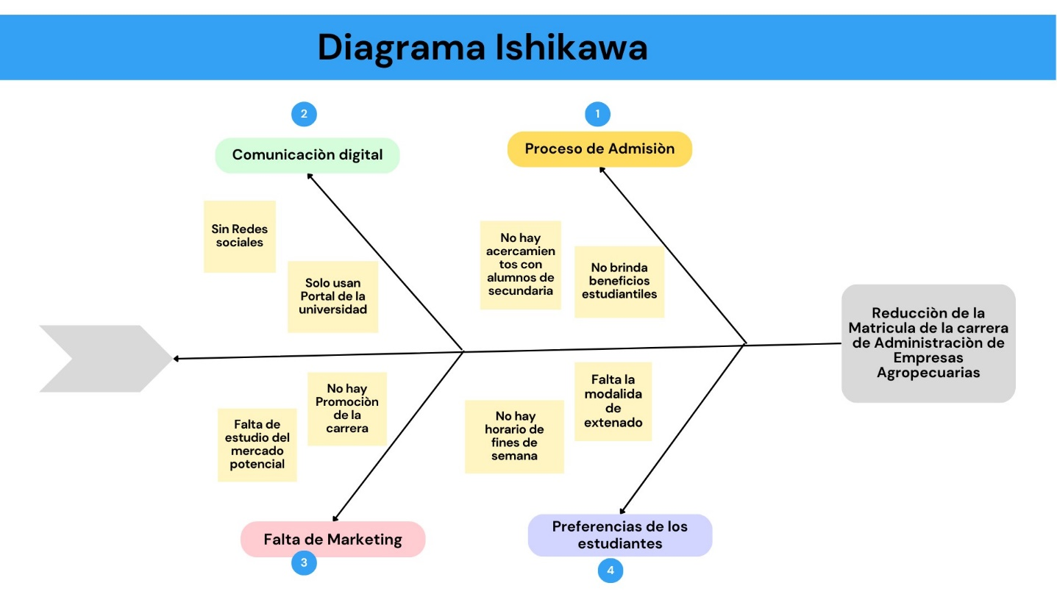
Figura 44. Diagrama causa y efecto
Fuente: Elaboración Propia, 2023

Con el diagrama de Ishikawa se determinó que estrategias son necesarias implementar en la carrera de Administración de Empresas Agropecuarias, entre ellas, la Dirección de Admisión no ha realizado un acercamiento con los alumnos de secundaria que son los potenciales aspirantes, la comunicación digital, la falta de promoción de la carrera, la ausencia de información de la carrera en la redes sociales, el marketing, no hay un estudio de mercado potencial, ni publicidad del valor agregado de la carrera y la preferencia de los estudiantes, no se está ofreciendo en horarios de fin de semana y no cuenta con la modalidad de internado, siendo estos los factores que se considera de mayor interés para incrementar la matricula.

A continuación, se describe cada uno de los planes estratégicos en las tres áreas de mejora.

6.4.3 FASE I. PLAN ESTRATÉGICO PARA DIRECCIÓN DE ADMISIONES

Figura 45. Plan estratégico para la Dirección Académica del Sistema de Admisiones
Fuente: Elaboración propia, 2023

Tabla 6. FODA de la Dirección Académica del Sistema de Admisiones
Análisis interno
Fortalezas | Debilidades
- Ubicación geográfica.  - Acceso a transporte.  - El prestigio de la universidad. | - Infraestructura tecnológica.  - Baja captación de estudiantes.  - Limitación de recursos financieros.  - Espacio físico.  - Falta de recurso humano.
Análisis externo
Oportunidades |  | Amenazas
- Plan de promoción de la carrera.  - Herramientas tecnológicas actualizadas.  - El crecimiento de la educación a distancia.  - Acercamiento para implementar una red de colaboración entre los profesionales de las instituciones de secundaria. |  | - Cambios en la preferencias o precepción de los estudiantes por las carreras agropecuarias.  - Poco acercamiento con los alumnos de secundaria para promocionar la carrera.  - Falta de un plan estratégico para incrementar la matrícula por parte de las autoridades académicas.  - Carreras que ofrece la universidad.
Fuente: Elaboración Propia, 2023

      - PERFIL DEL MERCADO META
El perfil del mercado meta que se considera de acuerdo con los resultados de la encuesta de acuerdo a las edades son el 76.7%, se encuentra entre 16 a 18 años, con relación a los institutos de secundaria encuestados, se identificó que el 52.7% con alumnos del Instituto “Miguel Rafael Madrid”, en relación con los otros dos institutos encuestados y el 47.3% están matriculados en la carrera de Bachillerato en Informática con esta información se desarrolló el plan estratégico para dirección de admisiones.
- Se propone que la Dirección de Admisiones en colaboración con los directores de los colegios seleccionados, planifiquen la realización de dos ferias anuales de oferta académica a nivel de todos los colegios en los cuales se pueda promocionar la carrera de Administración de Empresas Agropecuarias en el mes de abril y octubre 2024, el cual permita dar a conocer los planes de estudio, trifolio con información relevante de la carrera, las ventajas competitivas de la carrera y brindar capacitaciones con los beneficios de la carrera como el campo laboral, y las competencias adquiridas por los estudiantes.
- La promoción de la feria, con el apoyo de los estudiantes de la carrera de Administración de Empresas Agropecuarias matriculados en la clase de emprendimiento para realizar las demostraciones de los productos que han desarrollado en las clases, invitar a los egresados que cuentan con negocio propio, para que cuenten sus vivencias, den a conocer las experiencias y oportunidades laborales que han logrado desde que se graduaron, esta se desarrollaría con el apoyo de la coordinación académica. Entrega de trifolio con la información general de la carrera de Administración de Empresas Agropecuarias, para ser entregado en la feria, promoción y campaña publicitaria en la visita de los colegios y feria que se va a realizar en la universidad.
Diseño de trifolio para promocionar la carrera de Administración de Empresas Agropecuarias.
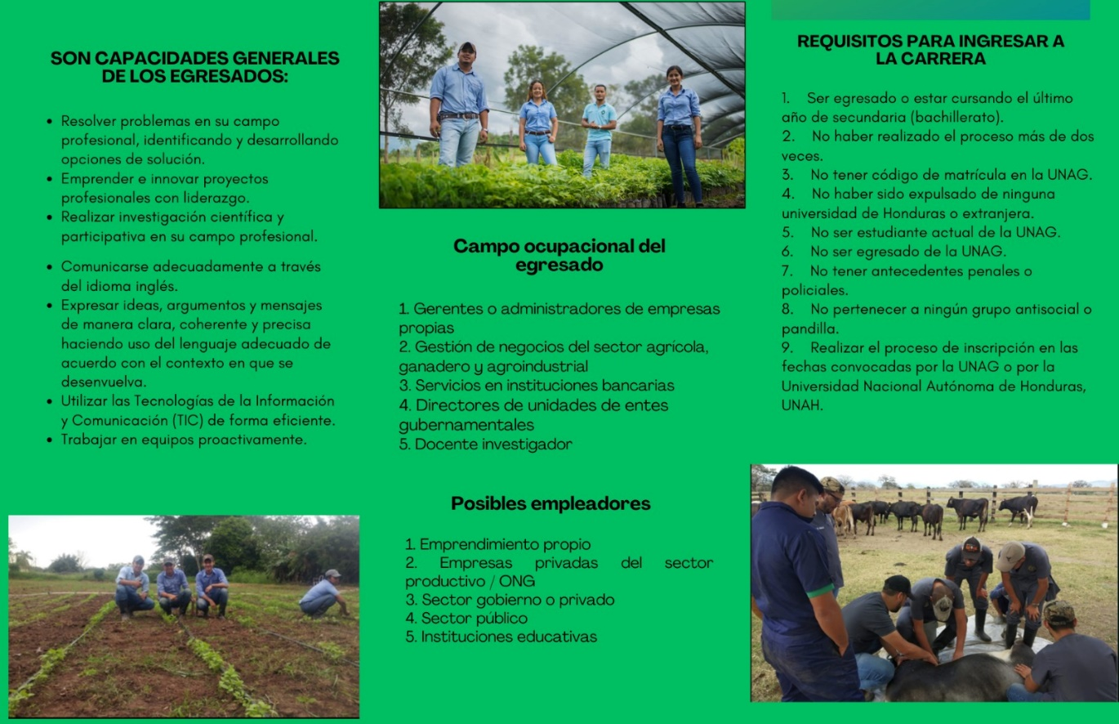
Figura 46. Trifolio publicitario de la carrera de Administración de Empresas Agropecuarias
Fuente: Elaboración propia, 2024

      - SEGMENTO DE MERCADO
De conformidad a lo investigado, a continuación, se describe cada una de las segmentaciones de mercados es por área demográfica, geográfica.
SEGMENTACIÓN DEMOGRÁFICA
Género: La mayoría del mercado en estudio es el género femenino representando el 64% y la diferencia es del 36% que corresponde al género masculino, por lo cual es importante considerar ofertas académicas que se adopten a las necesidades y preferencias especificas por cada género y que la universidad cumpla las expectativas de estos.
A continuación, se presenta la matrícula de los últimos cuatro años de los alumnos matriculados por género en la carrera de Administración de Empresas Agropecuarias.
Tabla 7. Matrícula de los últimos cuatro años de la carrera de Administración de Empresas Agropecuarias
Carrera | 2019 |  | 2020 |  | 2022 |  | 2023
Carrera | M | F | M | F | M | F | M | F
Administración de Empresas Agropecuarias | 91 | 193 | 77 | 133 | 60 | 91 | 59 | 88
Fuente: (Secretaria General UNAG, 2023, s.f.)
De acuerdo con los datos de matrícula de los últimos años ha predominado el género femenino de los alumnos matriculados en la carrera de Administración de Empresas Agropecuarias.
SEGMENTACIÓN GEOGRÁFICA
Ubicación: El estudio se realizó en el municipio de Catacamas y el mercado meta está ubicado en el Departamento Olancho, siendo el departamento más grande de Honduras, lo que existe la capacidad de aumentar el mercado considerablemente.
PROCEDENCIA DE ALUMNOS MATRICULADOS EN UNAG EN LOS ÚLTIMOS CUATRO AÑOS
Tabla 8. Procedencia de los alumnos matriculados en la UNAG en los últimos cuatro años
DEPARTAMENTO | TOTAL | TOTAL | TOTAL | TOTAL | TOTAL
DEPARTAMENTO | 2019 | 2021 | 2022 | 2023 | TOTAL
ATLÁNTIDA | 351 | 42 | 43 | 50 | 486
CHOLUTECA | 116 | 151 | 132 | 120 | 519
COLON | 64 | 62 | 58 | 56 | 240
COMAYAGUA | 110 | 159 | 191 | 222 | 682
COPAN | 51 | 74 | 81 | 71 | 277
CORTES | 41 | 67 | 68 | 83 | 259
EL PARAÍSO | 185 | 195 | 211 | 255 | 846
FRANCISCO MORAZÁN | 247 | 262 | 318 | 375 | 1202
GRACIAS A DIOS | 22 | 24 | 15 | 45 | 106
INTIBUCÁ | 100 | 114 | 125 | 153 | 492
ISLAS DE LA BAHÍA | 0 | 1 | 2 | 3 | 6
LA PAZ | 51 | 98 | 112 | 116 | 377
LEMPIRA | 115 | 145 | 130 | 154 | 544
OCOTEPEQUE | 62 | 61 | 56 | 48 | 227
OLANCHO | 401 | 392 | 373 | 434 | 1600
SANTA BÁRBARA | 37 | 38 | 44 | 42 | 161
VALLE | 19 | 20 | 24 | 26 | 89
YORO | 92 | 97 | 112 | 140 | 441
EXTRANJEROS | 13 | 7 | 5 | 9 | 34
TOTAL | 2077 | 2009 | 2100 | 2402 | 8588
Fuente: (Secretaria General UNAG, 2023)
La información proporcionada por la Secretaria General, con la procedencia de los alumnos matriculados en los últimos cuatro años, se puede determinar, que la mayoría de los estudiantes provienen de cuatro departamentos del país, Olancho, Francisco Morazán, El Paraíso y Comayagua, contando con un 50.4% de la totalidad de los alumnos matriculados en la universidad, para esto se propone concentrar los esfuerzo en los colegios ubicados en los cuatro departamentos para poder centralizar el plan estratégico en esas zona para incrementar la matrícula de la carrera de Administración de Empresas Agropecuarias.

      - IMPLEMENTACIÓN DE TÉCNICAS DE COMUNICACIÓN PARA LOS PADRES DE FAMILIA Y ALUMNOS DE SECUNDARIA
En cuanto a los medios de comunicación, la Dirección de Admisiones en conjunto con la coordinación académica y la secretaria de información y comunicación, desarrollarían la apertura de técnicas o herramientas de comunicación que permitan brindar respuestas a las consultas, necesidades e inquietudes de los alumnos de Administración de Empresas Agropecuarias y los futuros aspirantes para brindarle la atención en tiempo real, un servicio necesario que sea implementado para dar a conocer las actividades y dar seguimiento a los aspirantes para matricularse en la carrera y brindar apoyo a los padres de familia con información detallada de la carrera.
Como se pudo observar en los resultados aplicados a los alumnos de secundaria manifestaron, el 60.9% utilizan el WhatsApp como el medio principal para recibir la información y el 31.8% utilizan las redes sociales para recibir la información publicitaria, por lo que es necesario la apertura de estas aplicaciones para mejorar la comunicación y posicionamiento de la carrera.
A continuación, se demuestra cómo se desarrollaría estrategia de comunicación de WhatsApp:


Figura 47. Perfil de creación de Whatsapp de la carrera de Administración de Empresas Agropecuarias
Fuente: Elaboración propia, 2023

      - IMPLEMENTACIÓN DE CUBÍCULO INFORMATIVO PARA LA CARRERA DE ADMINISTRACIÓN DE EMPRESAS AGROPECUARIAS
Se considera oportuno la implementación de un cubículo informativo detallando las ventajas de la carrera, los requisitos de matrícula, y los pasos a seguir para el proceso de admisión, atender las consultas tanto de padres de familia como de los alumnos próximos a matricular, realizar un anexo a la infraestructura, así como también la incorporación de una persona responsable que pueda brindar la información a los estudiantes y aspirantes, ya que actualmente solo hay dos personas que realizan la laborar admisiones el director Académico y el Asistente de la Dirección.
Pasos para la creación de un cubículo de información:
- Presentar la problemática a la Vicerrectoría Académica.
- La Vicerrectoría Académica, debe solicitar a la Secretaría de Administración de Proyectos e Infraestructura (SEAPI) la evaluación del terreno, presupuesto y los croquis del plan de mejora.
- Una vez que se conocen los costos para la construcción del anexo la Vicerrectoría Académica como órgano responsable de velar por el funcionamiento de cada una de las instancias de apoyo, en este caso la Dirección del Sistema de Admisión, la Vicerrectoría Académica debe identificar el presupuesto y asignarlo en el POA anual.
- La Gerencia Administrativa y Financiera debe realizar la compra de todos los equipos y materiales para el funcionamiento del cubículo.
- La oficina de Recursos Humanos debe identificar dentro del talento actual una persona que pueda ser incorporada, en caso contrario realizar la contratación de este profesional para realizar esta labor en el cubículo.
Con el fin de mejorar el servicio de la población de la carrera de Administración de Empresas Agropecuarias, se propone como herramienta a corto plazo la implementación de un buzón de sugerencias para conocer las oportunidades de mejora para la Dirección Académica del Sistema de Admisiones.
    - FASE II. PLAN ESTRATÉGICO PARA LA COORDINACIÓN ACADÉMICA

Figura 48. Plan estratégico para la Coordinación Académica
Fuente: Elaboración propia, 2023

ANÁLISIS DE LA SITUACIÓN ACTUAL
La vida de una coordinación académica son sus alumnos, docentes y personal académico, con la usencia o reducción de alumnos de igual forma va a ir reduciendo el personal docente hasta que el departamento deja de existir, por lo que es de vital importancia que la Coordinación Académica ponga en marcha un plan estratégico.
Se identificaron varios factores que puede estar afectando en el incremento de la matrícula de los alumnos. Con los resultados obtenidos en esta investigación se detectó las fortalezas, oportunidades, debilidades y amenazas de la coordinación Académica de la carrera de Administración de Empresas Agropecuarias, tomando en cuenta el diagnóstico de la situación actual, se ha desarrollado un plan estratégico que ayude a incrementar la matrícula de la carrera, considerando el nivel de satisfacción de los alumnos matriculados para poder determinar los aspectos que consideran importantes para continuar sus estudios universitarios y los resultados de las encuesta a los alumnos de secundaria para determinar los aspectos que consideran para elegir una carrera universitaria, esta información se consideró para el diseño del presente plan estratégico.

El plan estratégico para la coordinación académica son programas para fortalecer la relación con los aspirantes a matricular, los alumnos matriculados y los egresados de la carrera.
Tabla 8. Análisis de la situación FODA de la coordinación académica
Análisis Interno
Fortalezas | Debilidades
- La modalidad de Externado  - Docentes calificados  - Disponibilidad de espacios pedagógicos y de infraestructura.  - Biblioteca virtual | - Textos desactualizados  - Baja retención de estudiantes.  - Desarrollo de habilidades blandas de los estudiantes.  - Falta de implementación de feria las clases de emprendimiento de la carrera.  - Falta de programas para la colocación de los graduados en el ámbito laboral.  - Falta de supervisión docente.  - Acercamiento con los alumnos de secundaria de los diferentes institutos de Catacamas.  - Falta de capacitaciones en manejo de las TICS a los docentes.
Análisis externo
Oportunidades |  | Amenazas
- Apoyo de empresa agropecuaria.  - Plan de promoción de la carrera.  - Herramientas tecnológicas  - Fomenta el emprendimiento e innovación de los alumnos con ferias.  - El crecimiento de la educación a distancia.  - Redes de colaboración entre los profesionales con las instituciones de secundaria.  - Ampliar oferta de la carrera en los diferentes Sedes regionales. |  | - Reducción de la matricula académica.  - Otras carreras con modalidad de externado.  - Cambios en la preferencias o precepción de los estudiantes por las carreras agropecuarias.  - Incremento de carreras técnicas en el mercado.  - Oferta de otras carreras universitarias.
Fuente: Elaboración Propia, 2023

SELECCIÓN DE LAS ESTRATEGIAS
Para iniciar se toma en cuenta la identidad de la carrera, que es y para donde quiere ir, tomando en cuenta la misión y la visión de esta.
MISIÓN:
La carrera de Administración de Empresas Agropecuarias formas profesionales con habilidades técnicas, humanas y conceptuales, con amplia visión del mundo, responsabilidad social y compromiso ético, líderes en la gestión del conocimiento administrativo y tecnológico, capaces de emprender y gerenciar empresas contribuyendo a la solución de problemas prioritarios del desarrollo sostenible de país. (Portal UNAG, s.f.)
VISIÓN
Formar profesionales líderes y competentes en el desarrollo sostenible del sector administrativo-agropecuario en el marco de los avances de la ciencia y la tecnología, sustentada en valores éticos, con aprendizaje permanente, innovación para generar y gerenciar empresas, comprometidos con la sociedad y el medio ambiente. (Portal UNAG, s.f.)
Considerando la identidad de la carrera se presenta la siguiente propuesta para la coordinación académica:
- Se propone la extensión de la jornada con la implementación de horarios para fin de semana una medida a corto plazo para dar mayor apertura para los alumnos que trabajan o viven fuera de Catacamas, para que puedan desplazarse con mayor facilidad, dando mayor oportunidad a otro segmento.
- Una estrategia a mediano plazo es la implementación de la modalidad de internado considerando que la mayoría de las carreras que oferta la universidad cuenta con esta modalidad, favoreciendo a los alumnos que proceden de otras zonas tanto nacional como internacional, apoyando con el hospedaje, alimentación, transporte, gastos médicos, beneficios que obtienen los alumnos que están en la modalidad de internado, todos estos servicios a un precio relativamente bajo en comparación si lo hacen por sus propios medio.
- Desarrollo de feria cultural con los alumnos matriculados en la carrera de Administración de Empresas Agropecuarias, mostrando las competencias adquiridas durante el transcurso de la carrera, así como habilidades para gerenciar una empresa, emprendiendo un negocio y sus conocimientos administrativos entre otros. Promocionando los diferentes productos que se realizan en las clases, contando con el apoyo de los egresados emprendedores para dar a conocer sus experiencias y vivencias en el mercado laboral.
- Capacitaciones especializadas de la carrera de Administración de Empresas Agropecuarias dirigidas para los alumnos de secundaria, desarrollando los siguientes temas: Administración Agropecuaria, Cadenas y redes de valor, Sistemas de calidad y procesos de certificación, Administración de la producción y Mercadotecnia internacional, esta seria parte de la temática a impartir para dar a conocer la ventaja competitiva de la carrera.
Para el desarrollo de la propuesta anterior se ha considera los intereses y necesidades de los alumnos, a la vez se ha tomado en cuenta el campo laboral, la encuesta aplicada reflejo que el 45.3% toma en cuenta el precio o costos de la carrera para decidir matricular una carrera u otra o una universidad u otra, el factor económico es determinante para que los padres de familia tomen una decisión de matricular a sus hijos en la universidad.

ESTRATEGIA DE EXTENSIÓN DE JORNADAS
Para iniciar se está proponiendo la extensión de la jornada, de acuerdo con lo expresado a los alumnos de secundaria, el 56.7% manifestaron que prefieren la jornada matutina y los estudiantes de primer ingreso el 21.7% consideran el horario para matricularse en una carrera universitaria y el grupo focal manifestó que un factor determinante por la cual se matricularon fue la jornada fin de semana, por lo tanto, se propone la siguiente estrategia: extender las jornadas para fin de semana e implementar el horario para la jornada matutina, ya que la universidad tiene la ventaja que cuenta con personal docente permanente formados en diversas especialidades y que están adscritos a las facultades: Ciencias, Ciencias Agrarias, Ciencias Tecnológicas, Ciencias Veterinarias, Ciencias de la Tierra y la Conservación y Ciencias Económicas y Administrativas, lo cual permite complementarse en la asignación de docentes para impartir la carga académica en cada uno de los períodos.

ESTRATEGIA DE FERIAS Y PRODUCTOS DE LA CARRERA

Figura 49. Feria de productos
Fuente: (Portal UNAG, 2023, s.f.)
Considerando que la Universidad Nacional de Agricultura, tiene un enfoque de aprender haciendo y desarrolla competencias técnicas en las ciencias agropecuarias para el beneficio de la comunidad, se propone promover el desarrollo académico, innovador y tecnológico, mediante la exposición y desarrollo de ferias para presentar la elaboración de productos innovadores desarrollados por los estudiantes de la carrera de Administración de Empresas Agropecuarias, enseñando a la comunidad los procesos que se utilizan en la producción agrícola, poniendo en práctica los procesos desarrollados en las especialidades de la carrera.
Aprovechando las ferias se propone la estrategia para que, a través de la Vicerrectoría de Vida Estudiantil, se brinde la autorización para realizar un recorrido en las instalaciones de la Universidad, con el fin que los próximos aspirantes puedan conocer las diferentes secciones productivas, hortalizas, ornamentales, planta de lácteos, vegetales, cárnicos, porcinos, avicultura, bovinos, piscicultura, tienda universitaria y todos las competencia que se desarrollan en el transcurso de la carrera.

ESTRATEGIA DE ALIANZAS PARA LOS ALUMNOS Y EGRESADOS
Con el fin de brindar oportunidades laborales a los estudiantes y egresados de la carrera de Administración de Empresas Agropecuaria, se propone hacer un acercamiento con las empresas del sector productivo, ONG, sector público y privados, instituciones educativas para que los alumnos tengan los espacios de intercambio para poner en práctica los conocimientos adquiridos en la carrera y el aprendizaje de habilidades técnicas.
Este tipo de beneficios le brindaría una ventaja competitiva a la carrera, dando un mayor posicionamiento.
      - VENTAJA COMPETITIVA DE LA CARRERA DE ADMINISTRACIÓN DE EMPRESAS AGROPECUARIAS
El campo ocupacional del graduado de Administración de Empresas Agropecuarias tiene la preparación necesaria para destacarse en numerosos espacios de su competencia, con una extensa gama de alternativas laborales o de emprendimiento en todos aquellos sectores asociados a la producción agrícola y al manejo sostenible de los recursos naturales.



Figura 50. Desarrollo de productos
Fuente: (Portal UNAG, 2023, s.f.)
En comparación con otras carreras que oferta la universidad, la carrera de Administración de Empresas Agropecuarias, por su plan de estudios cuenta con un campo laboral que le brinda mayor oportunidad de trabajo ya que se forman las competencias administrativas, bancarias y de emprendimiento adicional a la parte agraria, agrícola y ganadera, lo que le brinda más opciones laborales como:
1. Gerentes o administradores de empresas propias.
2. Gestión de negocios del sector agrícola, ganadero y agroindustrial.
3. Servicios en instituciones bancarias.
4. Directores de unidades de entes gubernamentales
5. Docente-investigador.


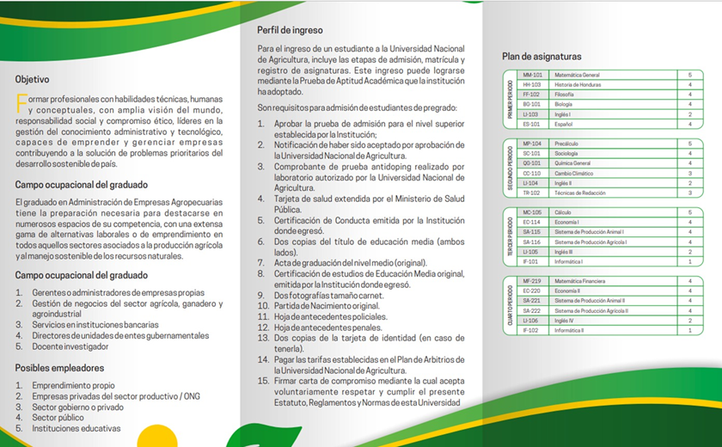
Figura 51. Plan de estudios
Fuente: (Portal UNAG. 2023, s.f.)
Entre otra de las ventajas que cuenta la carrera es que es la única que se ofrece bajo la modalidad de externado, beneficio para los alumnos que viven en la zona en comparación con las otras carreras, debido que con esta carrera tiene la oportunidad de trabajar y estudiar en la jornada nocturna, no le afecta en su vida familiar, ya sea para continuar sus estudios, para ampliar sus conocimientos en su negocio o trabajo, puede aplicar en el área administrativa como agraria los que brinda mayor oportunidad laboral. Ventaja que tiene la academia para promocionar con los alumnos de secundaria y alumnos matriculados en la universidad y dar a conocer la oferta académica por las redes sociales, plataforma de la universidad y colegios de la zona.
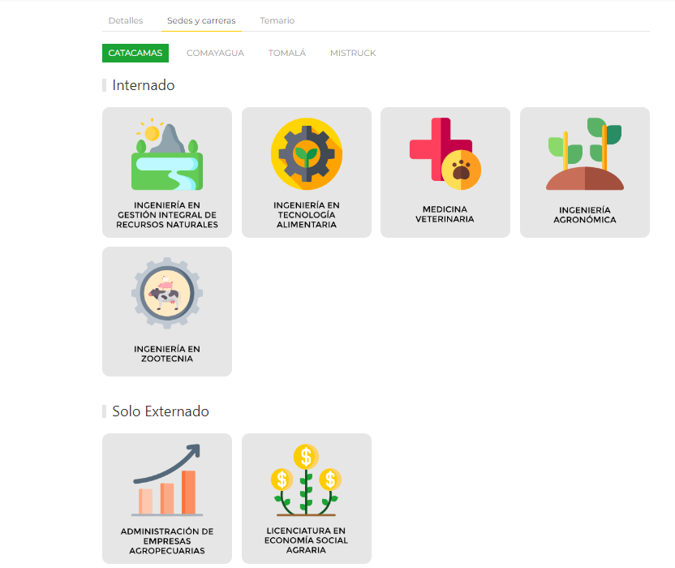

Figura 52. Modalidades de la UNAG
Fuente: Portal UNAG

Tabla 9. Ventaja competitiva
Como Universidad | Institución líder en la ciudad de Catacamas, Olancho, universidad reconocida internacionalmente, con un modelo educativo basado en el estudiante
Como Carrera | Los egresados contarán con habilidades técnicas, humanas y conceptuales, con amplia visión del mundo, responsabilidad social y compromiso ético, líderes en la gestión del conocimiento administrativo y tecnológico, capaces de emprender y gerenciar empresas contribuyendo a la solución de problemas prioritarios del desarrollo sostenible de país.
Servicio | Se caracteriza por brindar educación integral, brinda formación en las ciencias agrarias, ofrece una educación inclusiva con dignidad, calidad y pertenencia.
Valor Competitivo | La carrera de Administración brinda varios elementos que la hacen única en el mercado, brinda una formación en las ciencias agrarias, complementando con el conocimiento administrativo, tecnológico, gerencial y emprendimiento, contando con un abanico de opciones en el mercado laboral.
Fuente: Portal UNAG

      - ESTRATEGIA DE CAPACITACIONES PARA IMPARTIR EN LAS FERIAS CULTURALES
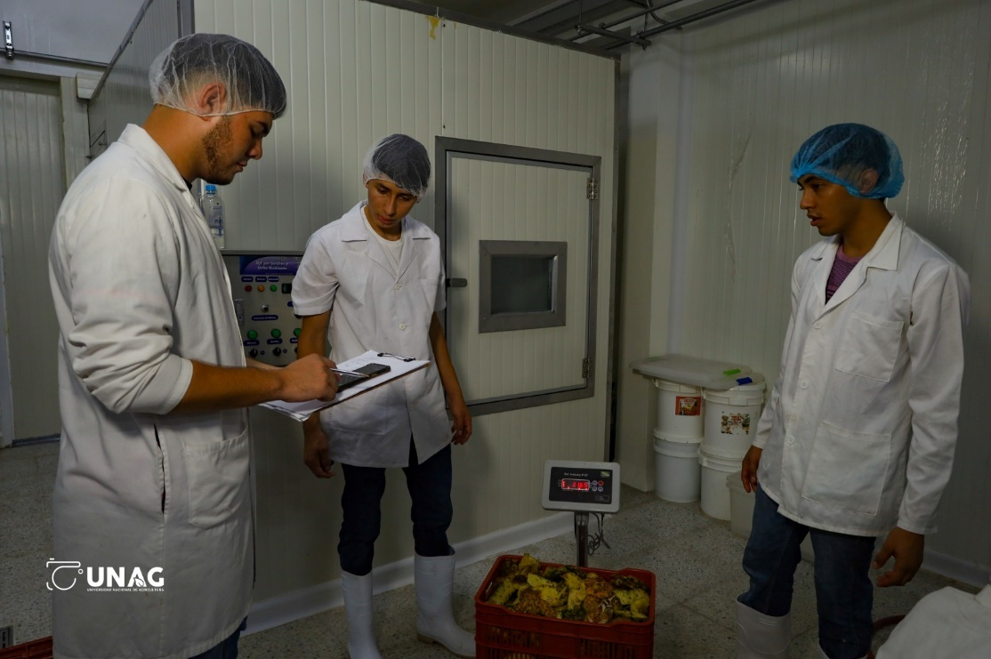
Figura 53. Capacitaciones
Fuente: (Portal UNAG. 2023, s.f.)
El plan de estudios tiene un enfoque para el fortalecimiento de habilidades o competencias en el área de emprendimiento, contabilidad y gerenciar empresas, se ha considerado que a través de la coordinación académica se implementen una serie de capacitaciones con los temas relevantes de la carrera para fortalecer el interés de los aspirantes y conocimiento de los alumnos matriculados, con la participación de los egresados.
Adicional a las capacitaciones especializadas de la carrera, es importante que la coordinación académica realice el seguimiento del mercado meta, con capacitaciones que fortalezcan las competencias para los egresados y evaluar el nivel de satisfacción, la inserción en el mercado laboral.
Propuesta de los temas a desarrollar en las capacitaciones dirigidas por la coordinación académica y los docentes de la carrera de Administración de Empresas Agropecuarias para promocionar la carrera en las ferias culturales.
- Administración Agropecuaria,
- Cadenas y redes de valor,
- Sistemas de calidad y procesos de certificación,
- Administración de la producción
- Mercadotecnia internacional

Diseño sugerido para los diplomas de participación en las capacitaciones.


Figura 54. Diseño sugerido para los certificados de participación
Fuente: Elaboración Propia, 2023
      - LAS CINCO FUERZAS DE PORTER
Ahora que está claro lo que es y para donde quiere ir la carrera y relacionando con los factores que reflejaron las encuestas para tener un mejor panorama, utilizando las cinco fuerzas de Porter.
Utilizar los servicios de la universidad de manera digital y directa para crear estrategias para captación de nuevos alumnos, promocionar la carrera en las redes sociales de la UNAG, dar a conocer las actividades de emprendimiento y ferias promocionadas por la carrera para motivar a los futuros aspirantes, dando a conocer las ventajas competitivas de la carrera, detallando a continuación:

Figura 55. Las cinco fuerzas competitivas
Fuente: Elaboración Propia, 2023

PROVEEDORES:
Siendo una institución pública, las compras se hacen por licitación y para realizar promoción de la carrera con productos en acercamientos con los estudiantes de secundaria, es importante que la Dirección de Admisiones y Coordinación académica tenga un acercamiento con los proveedores para poner en práctica el plan estratégico la promoción de la carrera, los kits para las ferias y capacitaciones.
CLIENTES:
La universidad tiene alumnos a nivel nacional e internacional, al ser una carrera que ofrece el externado su segmento meta, se enfoca en los ciudadanos de Catacamas y zonas aledañas.
Como dirección académica tiene que saber cuál es la segmentación geográfica de los aspirantes, los departamentos que tiene mayor afluencia.
En primera instancia puede obtener información con secretaria general, y corroborar la información con las encuestas o cuestionarios de los alumnos de secundaria y alumnos matriculados en primer ingreso, enfocar sus esfuerzos en este segmento como futuros clientes.
UBICACIÓN GEOGRÁFICA DE LA UNAG
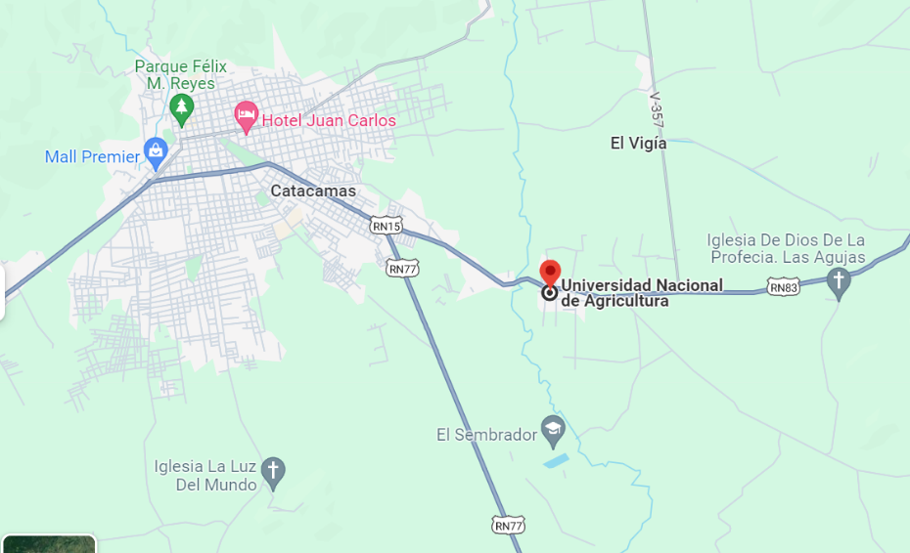

Figura 56. Ubicación geográfica de la UNAG
Fuente: Google maps

COMPETENCIA:
En cuanto al análisis del sector universitario durante los últimos cinco años, la educación en Honduras ha venido empeorando, a pesar de que los avances tecnológicos generan grandes oportunidades para las institucione de educación en los distintos niveles para incrementar el porcentaje de matrícula, mejorar la calidad, diversificar sus modalidades en las cuales se ajusten a las necesidades de la población. Según la Encuesta Empresarial de Honduras 2017, “la falta de recurso humano adecuado es uno de los siete principales obstáculos que plantea el entorno de negocios a las empresas hondureñas para el buen desarrollo”, por lo tanto, una baja escolaridad y un sistema educativo que no propicia mejoras y con debilidades afianza ciclos de pobreza sin fin y una amenaza para el desarrollo humano y socioeconómico de los y las hondureñas. (INFORME_EDUCACION.pdf, s. f.)
Conocer a los competidores, las otras universidades que brindan la misma carrera o similares, para poder comparar los servicios y promociones. Una de las ventajas de la universidad en el costo al ser universidad pública tiene mayor posibilidad de continuar con sus estudios de pregrado.
La Universidad Nacional Autónoma de Honduras (UNAH), ofrece la carrera de Administración de Empresas Agropecuarias, aunque no está en la misma zona, representa una competencia para la UNAG, para los que consideran una mejor opción o consideran otros aspectos.
UBICACIÓN GEOGRÁFICA DE LA UNAH
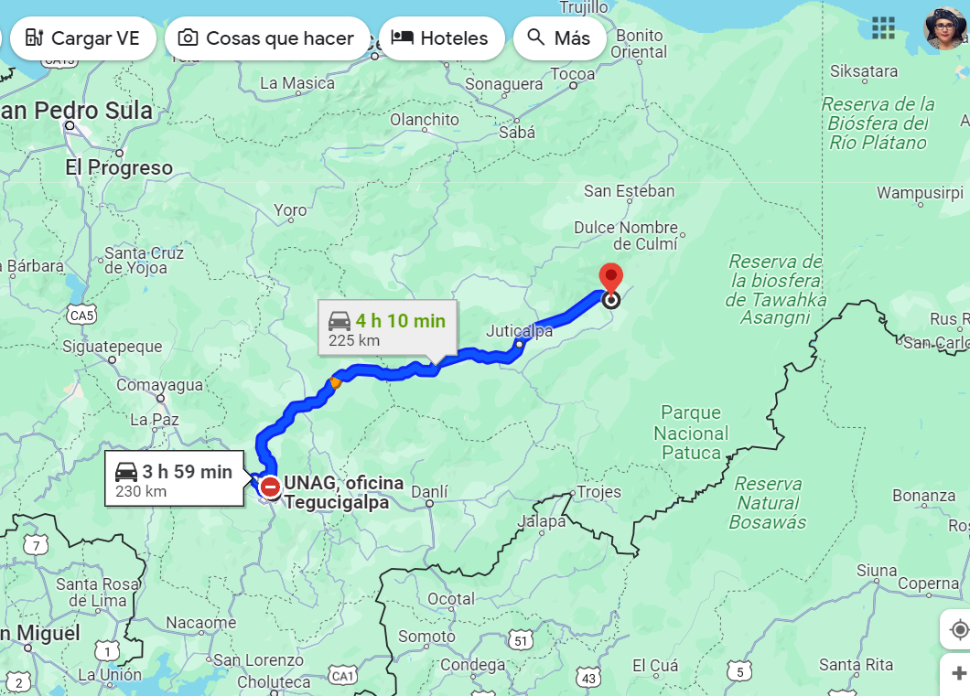
Figura 57. Distancia de la ubicación geográfica de la UNAH
Fuente: Google maps

COMPETIDORES POTENCIALES:
De acuerdo con los datos de dirección de educación superior en el 2018, la Universidad Nacional de Agricultura, UNAG, es la tercera universidad con mayor matricula en el 2018, obteniendo un 1.5% de participación en el mercado, actualmente ofrece ocho carreras de pregrado, las cuales son ofrecidas bajo la modalidad, de internado y externado, en las cuales convergen más de 2,200 estudiantes que son procedentes de los 18 departamentos de Honduras y del extranjero.
La universidad es que es la única que brinda especialización en el agro en la zona, lo que brinda una ventaja, al ser una zona productora tiene muchas oportunidades laborales. Existen otras universidades en Catacamas o ciudades aledaña que ofrecen otras carreras en otros rubros a con mayor costo.
UBICACIÓN GEOGRÁFICA DE LA UCRISH
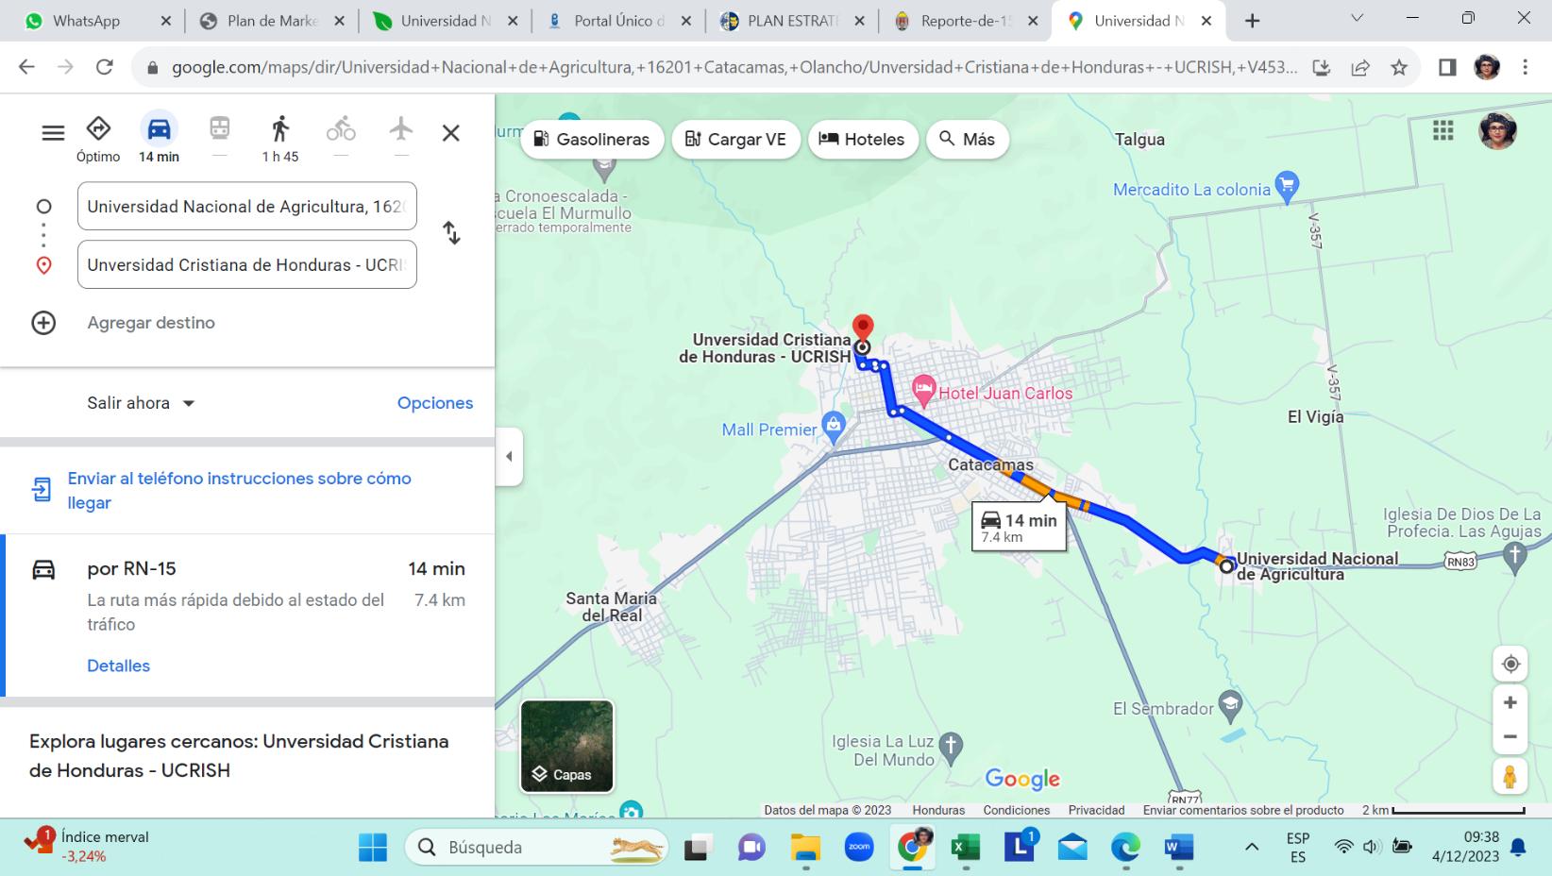

Figura 58. Distancia de ubicación de la UCRISH
Fuente: Google maps

UBICACIÓN GEOGRÁFICA DE LA UCENM
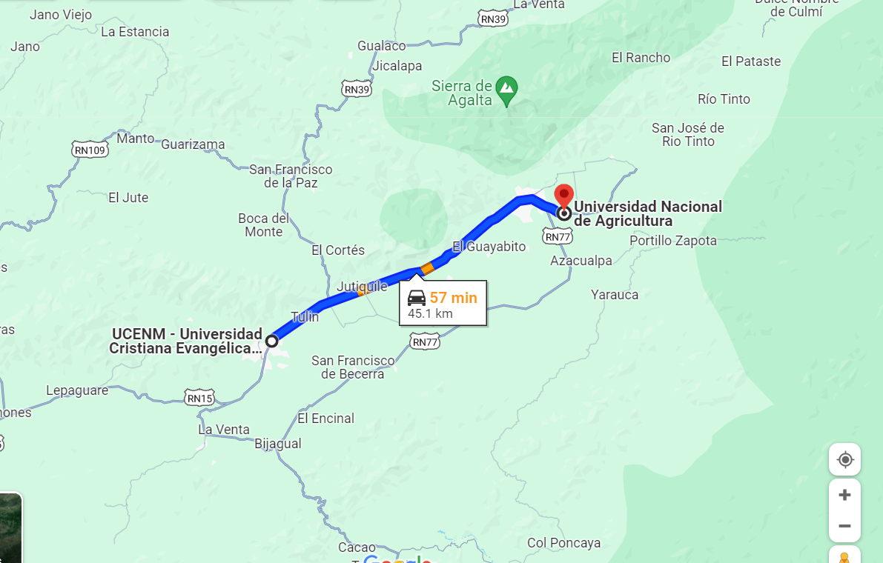

Figura 59. Distancia de ubicación geográfica de la UCENM
Fuente: Google maps

PRODUCTOS SUSTITUTOS:
En Catacamas hay varias universidades privadas que ofrecen la posibilidad de estudiar un pregrado, pero con un costo adicional y con otro tipo de especialidades.
El instituto técnico 18 de “Noviembre”, brinda la carrera de Bachillerato técnico profesional en agropecuaria, para los estudiantes que no siguen sus estudios universitarios, esta carrera técnica les da la oportunidad de tener un conocimiento en el agro.
Hay un segmento que opta por otras universidades que estas ubicadas en nivel nacional o fuera del país, lo que también implica parte los productos sustitutos.

Tabla 10. Estrategias de segmentación y posicionamiento.
Actividad | Responsable | Descripción
Segmentar el mercado meta | Dirección de Admisiones | Evaluar los institutos de Catacamas y zonas aledañas para desarrollar la promoción y publicidad de la carrera.  Determinar los institutos de procedencia de los alumnos matriculados en la universidad para desarrollar estrategia en los institutos a nivel nacional
Acercamiento | Coordinación Académica | Acercamiento con las autoridades y los docentes de estudiantes de bachillerato.  Dar a conocer el valor agregado de la carrera de Administración de Empresas Agropecuarias, distribuir los trifolios informativos y kits de la carrera.
Enviar encuesta a los alumnos de secundaria | Coordinadora Académica | Enviar una encuesta a los alumnos de secundaria para recopilar información relevante como las necesidades e intereses para conocer quiénes son los alumnos interesados en matricularse en la carrera de Administración de Empresas Agropecuarias.
Capacitaciones | Coordinación Académica | Con la información desarrollar un plan de capacitaciones para los alumnos de secundaria, con los temas específicos de la carrera de Administración de Empresas Agropecuarias, entre los ellos: Administración Agropecuaria, Cadenas y redes de valor, Sistemas de calidad y procesos de certificación, Administración de la producción y Mercadotecnia internacional
Segmentación Geográfica | Dirección de Admisiones | Selección la zona que realizara la promoción y publicación de la carrera, compartir información relevante en campañas digitales, trifolios.  Los departamentos con mayor población son Olancho, Francisco Morazán, El Paraíso y Comayagua.
Promocionar la carrera | Secretaría de Tecnologías de la Información y Comunicación | Promocionar la carrera, mejorando la imagen y bondades que ofrece la carrera, dando a conocer las ventajas competitivas de la carrera, mediante la feria cultural, capacitaciones dirigidas, publicidad, presencia en las redes sociales.
Evaluación | Coordinación Académica | Comparar el porcentaje de alumnos matriculados con periodos anteriores para evaluar el plan estratégico y realizar correcciones si fuera necesario.
Fuente: Elaboración propia, 2023

    - FASE III PLAN ESTRATÉGICO PARA SECRETARÍA DE TECNOLOGÍAS DE LA INFORMACIÓN Y COMUNICACIÓN (SETIC)
Figura 60. Plan estratégico para la Secretaría de Tecnologías de la Información y Comunicación (SETIC)
Fuente: Elaboración propia, 2023

El análisis FODA brindó la información necesaria para determinar los diferentes factores tanto internos como externos de la carrera de Administración de Empresas Agropecuarias, con base a los datos recopilados crear la estrategia de marketing de forma clara y objetiva para el área de Tecnologías de la Información y Comunicación.
Tabla 11. FODA de la Secretaría de Tecnologías de la Información y Comunicación (SETIC)
Análisis Interno
Fortalezas |  | Debilidades
- Infraestructura optima  - Equipo tecnológico  - Personal capacitado |  | - Falta de Tecnología actualizada en la carrera de administración de Empresas Agropecuarias.  - No cuenta con comunicaciones digitales  - Poco acercamiento con el departamento de Administración de Empresas Agropecuarias
Análisis Externo
Oportunidades | Amenazas
- Ubicación de la universidad.  - Financiamiento para adquisición de equipo.  - Implementar herramientas tecnológicas en salón de clases.  - Promoción de la carrera en la zona aledaña | - La falta de actualización tecnológica para el desarrollo de las competencias de los estudiantes.  - Falta de un plan estratégico para mejorar el marketing.  - No aplicar las herramientas tecnológicas para impartir las clases.
Fuente: Elaboración Propia, 2023
      - ESTRATEGIA DE MARKETING MIX
PRODUCTO
La UNAG, es una institución de educación superior, reconocida internacionalmente con un enfoque de aprender haciendo con técnicas y especialidades en las ciencias agropecuarias, entre la oferta académica cuenta con la carrera de Administración de Empresas Agropecuarias con una modalidad de externado y un horario nocturno.
La carrera de Administración de Empresas Agropecuarias cuenta con un buen programa de clase, lo que le da un abanico de oportunidades laborales, parte de la estrategia es dar a conocer el producto a nivel nacional las ventajas competitivas con el desarrollar de ferias especializadas que conozcan las bondades de la carrera.
Promover el perfil de los estudiantes y las capacidades generales de los egresados:
- Resolver problemas en su campo profesional, identificando y desarrollando opciones de solución.
- Emprender e innovar proyectos profesionales con liderazgo.
- Realizar investigación científica y participativa en su campo profesional.
- Comunicarse adecuadamente a través del idioma inglés.
- Expresar ideas, argumentos y mensajes de manera clara, coherente y precisa haciendo uso del lenguaje adecuado de acuerdo con el contexto en que se desenvuelva.
- Utilizar las Tecnologías de la Información y Comunicación (TIC) de forma eficiente.
- Trabajar en equipos proactivamente.
PRECIO
Al ser una universidad pública no hay un pago por mensualidades en comparación a la competencia, realizando un pago de L. 400.00 cada período académico por concepto de matrícula para cada asignatura inscrita, lo que favorece hace que sea una carrera accesible económicamente.
PLAZA
La ubicación de la universidad es ideal para el comercio, su cercanía al centro de Catacamas le da mayor oportunidad de que la población meta pueda tener un acercamiento para conocer las instalaciones y los servicios que esta cuenta como la planta de lácteos, planta cárnica, planta de vegetales, las secciones de hortalizas, ornaméntales, sección de avicultura, sección de porcino, sección de piscicultura, y otras áreas que son para el fortalecimiento de las competencias del aprender haciendo.
PROMOCIÓN
Otro medio de comunicación valioso que se debe aprovechar es la radio que tiene la Universidad Nacional de Agricultura en su frecuencia 1,310 AM, una herramienta favorable para promocionar las estrategias diseñadas para ser implementadas por la Dirección Admisiones y la Coordinación Académica de la carrera.

Transmitir spots publicitarios dando a conocer los aspectos más relevantes de la carrera, las actividades, las ferias culturales y las capacitaciones especializadas, para mantener una comunicación con la población llegando a los lugares de los alrededores de la zona.
Figura 61. Radio Universidad Nacional de Agricultura UNAG
Fuente:(radio unag - Búsqueda de Google, s. f.)

ESTRATEGIAS DE LA SECRETARIA DE TECNOLOGÍA Y COMUNICACIÓN
- Implementar la comunicación digital como el WhatsApp y las redes sociales para posicionar la carrera de Administración de Empresas Agropecuarias, actualmente el uso de la comunicación digital ha revolucionado por lo tanto es importante que las universidades aprovechen las herramientas de comunicación digital ya que puede lograr el posicionamiento de una carrera universitaria, deben ser creativos e innovadores creando contenidos de conformidad a cada uno de los segmentos del mercado, creando las plataformas, aplicaciones en tendencias para incrementar los producto o servicio que ofrece.
- La Universidad Nacional de Agricultura cuenta con el portal oficial, página de Facebook, un chat de asistente virtual, sin embargo, es necesario ampliar la publicidad de la información de la carrera de Administración de Empresas Agropecuarias para la implementación de estas acciones se debe extender las herramientas en tendencia que permitan incrementar y posicionar la carrera de Administración de Empresas Agropecuarias.
- Diseñar la publicidad de las ferias culturales y las capacitaciones especializadas para dar a conocer las ventajas de la carrera de Administración de Empresas Agropecuarias.
- Brindar un servicio publicitario dando a conocer las bondades de la carrera y las actividades desarrollas en las diferentes clases.
Tabla 12.Estrategias por implementar con las 4 P
Nombre de la carrera | Administración de Empresas Agropecuarias
Objetivo | Captar nuevos estudiantes y retener los matriculados
Ubicación | Campus central Catacamas, Olancho
Edad | 21 a más de 25 años
Producto | Propuesta para la extensión de la jornada matutina y fin de semana.  Capacitaciones especializadas con temas específicos de la carrera.  Ferias con los productos que se desarrollan la carrera de Administración de Empresas Agropecuarias.
Precio | Matricula accesible.  Ofrecer descuentos en matricula y becas estudiantiles.
Plaza | Feria de productos que desarrollan los alumnos de la carrera y emprendedores egresados con el fin de mejorar la imagen e interés de la comunidad nacional e internacional.
Promoción | Implementación de nuevas herramientas digitales.  WhatsApp: manejado por coordinación académica para dar a conocer las actividades y datos de interés para los estudiantes.  Instagram: Esta plataforma permitirá que se comparta contenido fotográfico de las diferentes jornadas y videos de la carrera con el fin de captar el interés y satisfacción de los aspirantes y matriculados.  TikTok: El público descubrirá contenido de videos cortos interactivos personalizados de la carrera de Administración de Empresas Agropecuarias, combinando algunas herramientas de (IA)
Fuente: Elaboración Propia, 2023

Un plan de marketing bien elaborado debe contestar las siguientes preguntas:

Figura 62. Preguntas a las que responde el plan estratégico
Fuente: (Planeacion_estrategica__El_rumbo_hacia_el_exito-libre.pdf, s. f., p. 30)

Una vez que se haya implementado el plan estratégico, la Dirección Académica del Sistema de Admisiones, Coordinación Académica y la Secretaría de Tecnologías de la Información y Comunicación, deberán contestar las preguntas anteriores lo que indicará que el plan estratégico está cumpliendo con los objetivos del alcance de este estudio.

MEDIDAS DE CONTROL
Para evaluar los resultados de los tres planes estratégicos diseñados con el fin de incrementar la matrícula de la carrera de Administración de Empresas Agropecuarias y medir el nivel de respuesta, aceptabilidad de parte de las autoridades y de la población estudiantil, se ha elaborado dos instrumentos, una encuesta que se aplicará semestralmente en los meses de abril y octubre 2024 a los alumnos de primer ingreso y un año después de haber iniciado la carrera, esta herramienta ayudará a demostrar el nivel de satisfacción de los alumnos sobre los servicios brindados por la Dirección de Admisión, Coordinación Académica y Secretaría de Tecnología de la Información y Comunicación y la evolución anual a través de la aplicación de ciclo de Deming (planificar, hacer, verificar, actuar).
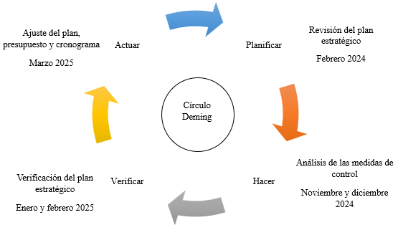

Figura 63. Círculo Deming
Fuente: Elaboración propia, 2023

CALENDARIO PARA EL DESARROLLO DE LAS ACTIVIDADES
Tabla 13. Calendario para el desarrollo de las actividades
Fuente: Elaboración propia (2023)

CRONOGRAMA DE IMPLEMENTACIÓN Y PRESUPUESTO
Tabla 14. Cronograma de actividades 2024
Proceso |  |  | Año 2024
Proceso | 1 | 2 | 3 | 4 | 5 | 6 | 7 | 8 | 9 | 10 | 11 | 12
Socialización de la propuesta del plan estratégico |  | X | X
Inicio de la Aplicación de los planes estratégicos |  |  | X | X
Implementación de la publicidad |  |  | X | X | X | X | X | X | X | X | X | X
Acercamiento con los institutos de secundaria |  |  | X |  |  |  |  | X
Feria de oferta académica y test vocacional |  |  |  | X |  |  |  |  |  | X
Capacitaciones para la captación de los alumnos de secundaria |  |  |  | X |  |  |  |  |  | X
Capacitaciones para la retención de los alumnos matriculados |  |  |  | X |  |  |  |  |  | X
Implementación del plan de marketing |  |  |  | X |  |  |  |  |  | X
Plan de seguimiento para los egresados |  |  |  |  |  |  | X
Aplicación de la encuesta de satisfacción |  |  |  |  |  |  |  |  |  |  | X
Análisis de los resultados de la encuesta de satisfacción |  |  |  |  |  |  |  |  |  |  |  | X
Verificación del plan estratégico |  |  |  |  |  |  | X
Seguimiento del plan estratégico |  |  |  |  |  |  |  | X
Verificación y ajuste de presupuesto |  | X
Fuente: Elaboración propia (2023)
Tabla 15. Cronograma de actividades 2025
Proceso | Año 2025
Proceso | 1 | 2 | 3 | 4 | 5 | 6 | 7 | 8 | 9 | 10 | 11 | 12
Verificación de los resultados del plan estratégico del 2024 | X | X
Reajuste del plan estratégico (Si se necesita) |  | X
Publicidad para posicionamiento de la carrera | X | X | X | X | X | X | X | X | X | X | X | X
Feria de oferta académica y test vocacional |  |  |  | X |  |  |  |  |  | X
Acercamiento con los institutos de secundaria |  |  | X |  |  |  |  | X
Capacitaciones para la captación de los alumnos |  |  |  | X |  |  |  |  |  | X
Capacitaciones para la retención de los alumnos |  |  |  | X |  |  |  |  |  | X
Verificación del plan de marketing |  |  |  | X |  |  |  |  |  | X
Plan de seguimiento para los egresados Networking |  |  |  |  |  |  | X
Aplicación de la encuesta de satisfacción |  |  |  |  |  |  |  |  |  |  | X
Análisis de los resultados de la encuesta de satisfacción |  |  |  |  |  |  |  |  |  |  |  | X
Seguimiento y ajustes del plan estratégico |  |  |  |  |  |  | X
Verificación y ajuste de presupuesto |  | X
Fuente: Elaboración propia (2023)

Tabla 16. Presupuesto para el año 2024
Detalle | Cantidad | Medida | Precio | Total (L.)
Materiales para Feria de Oferta Académica
Llaveros | 2 | Caja | L5,000.00 | L10,000.00
Bolígrafos | 4 | Caja | L1,000.00 | L4,000.00
Camisetas | 250 | Unidad | L180.00 | L45,000.00
Libretas | 250 | Unidad | L80.00 | L20,000.00
Test Vocacional (protocolo y logística) | 2 | Evento | L10,000.00 | L20,000.00
Capacitaciones y test vocacional
Certificados (papel) | 2 | Paquete | L1,200.00 | L2,400.00
Superación Profesional | 2 | Evento | L10,000.00 | L20,000.00
Capacitación de Inteligencia Emocional | 2 | Evento | L10,000.00 | L20,000.00
Innovación y emprendimiento | 2 | Evento | L10,000.00 | L20,000.00
Plan de seguimiento para los egresados
Boletín Informativo
Papel para boletín informativo | 3 | Resma | L200.00 | L600.00
Mobiliario y equipo de oficina | 2 | Unidad | L1,500.00 | L3,000.00
Marketing
Publicidad en Redes Sociales | 10 | Anuncio | L5,000.00 | L50,000.00
Imprevistos (10%) |  |  |  | L21,500.00
Total |  |  |  | L236,500.00
Fuente: Elaboración propia (2023)

CONCORDANCIA DE LOS SEGMENTOS DE LA TESIS CON LA PROPUESTA
Tabla 17. Concordancia de los segmentos de la tesis con la propuesta

Capítulo I |  |  | Capítulo II |  | Capítulo III |  | Capítulo V | Capítulo VI
Título de Investigación | Objetivo General | Objetivos Específicos | Teorías/Metodologías de sustento | Variable | Poblaciones | Técnicas | Conclusiones | Nombre de la propuesta | Objetivos de la propuesta
Plan estratégico para incrementar la matrícula de la carrera de Administración de Empresas Agropecuarias de UNAG. | Proponer un plan estratégico con base a la investigación y análisis de los factores que han influido en la reducción de la matrícula en la carrera de Administración de Empresas Agropecuarias de la UNAG, con el fin de aumentar la matrícula. | 1. Identificar los factores que han influido en la reducción de la matrícula de la carrera de Administración de Empresas Agropecuarias de la UNAG. | FASE I  Análisis de la situación (FODA)  Perfil De Mercado Meta  Estrategias Para Redes Sociales  Segmento de Mercado | Mercado | Estudiantes de primer ingreso de la carrera de Administración de Empresas Agropecuarias. | Encuesta | Los factores que se identificaron por lo expresado por los egresados es la actualización de la tecnología, el 54.7% y los estudiantes de primer ingreso matriculados actualmente en la carrera consideran el 39.1% las herramientas tecnológicas, en cuanto a los aspectos que consideran los estudiantes de secundaria para matricular una carrera universitaria el 45.3% consideran el factor económico (precio) y relacionado a este factor los estudiantes de primer ingreso el 47.8% manifestaron que les gustaría recibir una beca estudiantil para culminar sus estudios universitarios y el 21.7% prefieren un financiamiento. | Plan Estratégico para captación y detención de alumnos en la carrera implementar en la dirección Académica de sistema de Admisiones, Coordinación Académica, secretaria de tecnología de la información y la comunicación. | Aplicar las bases teóricas propuesta en la investigación.
 |  | 2. Identificar las herramientas de administración estratégica que pueden ser implementadas por instituciones de educación para incrementar la matricula. | FASE II  Análisis de la situación (FODA)  Las cinco fuerzas de Porter  Posicionamiento  Competencia | Administración Estratégica | Estudiantes de secundaria | Encuesta | Las herramientas de administración estratégica que pueden ser implementadas para incrementar la matrícula de la carrera de Administración de Empresas Agropecuarias, el 12.7% de los estudiantes de secundaria manifestaron que no conocen de la existencia de la carrera, lo cual significa que en función de la gestión de matrícula se encontró que el 82.6% contestaron que si le brindaron toda la información para realizar el proceso de matrícula de conformidad a lo expresado por los egresados no hay un plan de seguimiento, por lo tanto este es una oportunidad de mejora. |  | Elaborar estrategias para el departamento de Admisiones, Coordinación Académica y El departamento tecnológico para diseñar un plan de marketing para la captación de estudiantes, retención, la visibilidad y posicionamiento de la carrera.
 |  | 3. Diseñar un plan estratégico para incrementar la matrícula de la carrera de Administración de Empresas Agropecuarias. | FASE III  Análisis de la situación (FODA)  4 P`s | Plan de Marketing | *Coordinadora de la carrera  *Egresados de la carrera | *Entrevista  *Grupo Focal | El plan estratégico que permita alcanzar el posicionamiento de la carrera, el medio que utilizan de comunicación son las redes sociales y el portal de la universidad ambas con un 34.8% y los alumnos de secundaria utilizan la comunicación digital con 60.9% el WhatsApp y el 31.8% utilizan las redes sociales, por lo que se considera los canales de preferencia de la comunicación de los alumnos, por esta razón se diseñó estrategias que mejoren la comunicación digital, publicidad y por ende el posicionamiento de la carrera y la captación de nuevos estudiantes. |  | Elaboración de un cronograma de actividades y presupuesto para la implementación de la propuesta del plan.
Fuente: Elaboración propia, 2023

REFERENCIAS BIBLIOGRÁFICAS
- Acceso-universal-a-la-ES-ESPANOL.pdf. (s. f.). Recuperado 30 de noviembre de 2023, de https://www.iesalc.unesco.org/wp-content/uploads/2020/11/acceso-universal-a-la-ES-ESPANOL.pdf
- Abarca Rodríguez, A., & Sánchez Vindas, M. A. (2011). La deserción estudiantil en la educación superior: El caso de la Universidad de Costa Rica. Actualidades Investigativas en Educación, 5(4). https://doi.org/10.15517/aie.v5i4.9186
- Ballestero, I. A. (2021). El impacto de la globalización en la educación superior del siglo XXI. Cambios en el imaginario social de las comunidades educativas. Revista Ensayos Pedagógicos, 139-157. https://doi.org/10.15359/rep.esp-21.6
- Barra, A. M. (2015). Alineamiento Estratégico Sectorial: Caso de Estudio Aplicado a una Universidad Chilena. Formación universitaria, 8(3), 03-12. https://doi.org/10.4067/S0718-50062015000300002
- Contreras, J. J. R., Cruz, J. T. A. D. la, Román, A. M., Ríos, E. N. B., & León, W. M. S. (2018). Marketing para determinar factores que influyen en bachilleres Mexicanos al elegir carreras en el área de TIC’s. Visión Gerencial, 2, 254-265.
- Estrada Vertiz, M. C., & Melo Blas, C. E. (2020). Plan de marketing para incrementar el número de matrículas de la facultad de ingeniería y negocios de la universidad Norbert Wiener al 2021. https://repositorio.usil.edu.pe/entities/publication/6c443766-2232-4fb8-80d5-24a3007ddd01
- Gordillo, L. D. J., Domínguez, B. M., Vega, C., De la Cruz, A., & Angeles, M. (2020). El marketing educativo como estrategia para la satisfacción de alumnos universitarios. Propósitos y Representaciones, 8(spe). https://doi.org/10.20511/pyr2020.v8nspe1.499
- Informe CEPAL, OREALC y UNESCO: “La educación en tiempos de la pandemia de COVID-19” – UNESCO-IESALC. (s. f.). Recuperado 13 de diciembre de 2023, de https://www.iesalc.unesco.org/2020/08/25/informe-cepal-y-unesco-la-educacion-en-tiempos-de-la-pandemia-de-covid-19/
- La Agenda 2030 y los Objetivos de Desarrollo Sostenible: Una oportunidad para América Latina y el Caribe. (2030).
- Ley de Educacion Superior. (s. f.).
- Los desafíos de las universidades de América Latina y el Caribe: ¿Qué somos y a dónde vamos? (s. f.). Recuperado 30 de noviembre de 2023, de https://www.scielo.org.mx/scielo.php?script=sci_arttext&pid=S0185-26982015000100012
- Muñoz, T. G. (s. f.). EL CUESTIONARIO COMO INSTRUMENTO DE INVESTIGACIÓN/EVALUACIÓN.
- Palacios Rodríguez, M. Á. (2020). Planeación Estratégica, instrumento funcional al interior de las organizaciones. Revista Nacional de Administración, 11(2). https://doi.org/10.22458/rna.v11i2.2756
- Planeacion_estrategica__El_rumbo_hacia_el_exito-libre.pdf. (s. f.). Recuperado 25 de noviembre de 2023, de https://d1wqtxts1xzle7.cloudfront.net/46181592/Planeacion_estrategica__El_rumbo_hacia_el_exito-libre.pdf?1464909892=&response-content-disposition=inline%3B+filename%3DBULLET_CD_Interactivo_at_BULLET_Material.pdf&Expires=1700977815&Signature=go4kXbOkDtaJG9XIQgKURnT0IJuJF6VT9HuBBauYcbd9tejrdOcZR3pfch0RybzkdJaHunPmwPwUfClL0BigfTnGIe4qcdGiV2GFynOk66ZWXkz0vuwLJpqVg-t9M0xEVEMhpKYf64oYHwxEKkGOfOiPRiDZsBwFldF4w7soPFC2G~7vu9mU0nOVq04Qwfo-w0x6KSf20lJvYEQJuM9n1RK7yRz-QhxM5gGH-uuQQ5Hfo7yDg-Z9hlUjk6FR~7CbxkceYdJ70N3VBxmSOHbG0222JK77cfictZ3VsS6FvqlTih3Kj9DAOjjt8GhRXSk0mCY7G9EeV3eh~3OcP0hksQ__&Key-Pair-Id=APKAJLOHF5GGSLRBV4ZA
- Pérez, S. L. G. (2017). Las Empresas Agropecuarias Y La Administración Financiera. Revista Mexicana de Agronegocios, XXI(40), 583-594.

- 14731-boletin-unah-040-mayo-2023.pdf. (s. f.). Recuperado 17 de noviembre de 2023, de https://dircom.unah.edu.hn/dmsdocument/14731-boletin-unah-040-mayo-2023
- Pérez Salazar, E. G. (2018). “Modelo De Gestión De Marketing Educativo Basado En El Enfoque De Philip Kotler Para Incrementar El Servicio Educativo En La Institución Educativa Carlos Augusto Salaverry”. Lavictoria–Chiclayo 2018. Universidad César Vallejo. https://repositorio.ucv.edu.pe/handle/20.500.12692/31776
- Serrano, I. M. F., & R, R. Y. A. (2022). Plan de marketing para el Centro Educativo Básico Privado Evangélico Yeshua en Tegucigalpa [Thesis, Universidad Tecnológica Centroamericana UNITEC]. En Universidad Tecnológica Centroamericana UNITEC. https://repositorio.unitec.edu/xmlui/handle/123456789/12625
- Talancón, H. P. (2007). LA MATRIZ FODA: ALTERNATIVA DE DIAGNÓSTICO Y DETERMINACIÓN DE ESTRATEGIAS DE INTERVENCIÓN EN DIVERSAS ORGANIZACIONES. 12(1).
- Tendencias de la educación superior en América Latina y el Caribe—UNESCO Biblioteca Digital. (s. f.). Recuperado 13 de diciembre de 2023, de https://unesdoc.unesco.org/ark:/48223/pf0000161990

GLOSARIO

UNAG: Universidad Nacional de Agricultura.

PAA: Prueba de Aptitud Académica.

AEA: Administración de Empresas Agropecuarias.

UNESCO: Organización de las Naciones Unidas para la Educación, la Ciencia y la Cultura.

UNAH: Universidad Nacional Autónoma de Honduras.

OCDE: Organización para la Cooperación y el Desarrollo Económicos.

ENA: Escuela Nacional de Agricultura.

FODA: Fortalezas, Oportunidades, Debilidades y Amenazas.

ANEXOS

Anexo 1. Carta de compromiso para asesoría temática
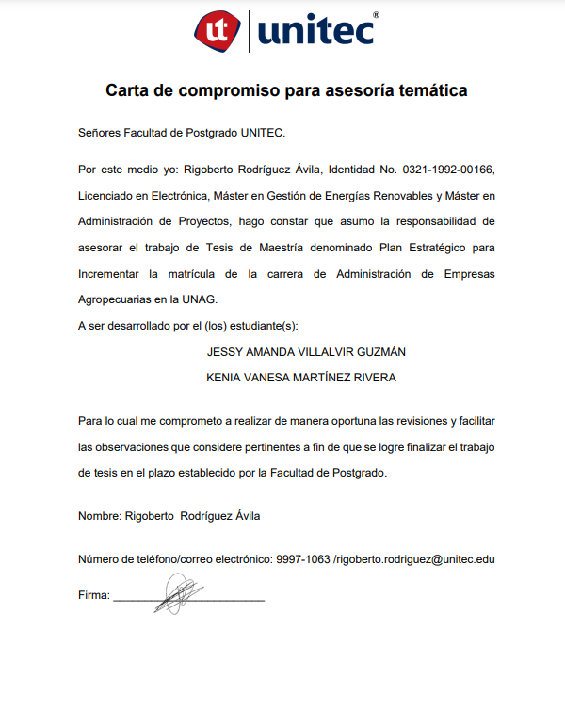

Anexo 2. Carta de autorización de la empresa o institución
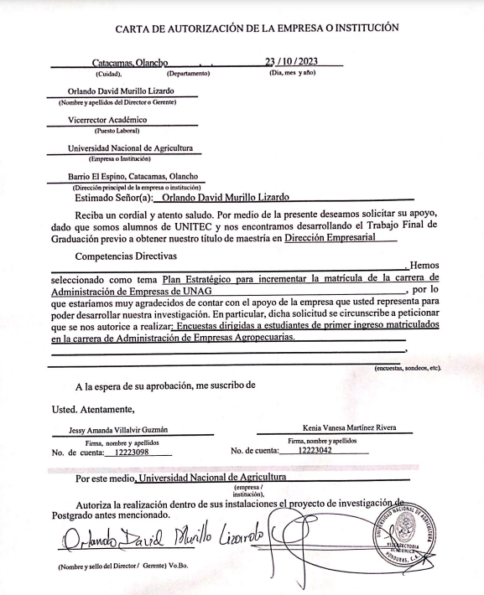

Anexo 3. Formato de encuestas para alumnos de primer ingreso
Tema: Encuesta para estudiantes de primer ingreso
ENCUESTA PARA ESTUDIANTES DE PRIMER INGRESO DE LA CARRERA DE ADMINISTRACIÓN DE EMPRESAS AGROPECUARIAS DE LA UNAG



I. PROPÓSITO:
Hola, somos estudiantes de la Maestría de Dirección de Empresarial del Trabajo Final de Graduación
La presente encuesta tiene como objetivo recolectar información para analizar los factores que han influido en la reducción de la matrícula de la carrera de Administración de Empresas Agropecuarias y poder desarrollar un plan estratégico de mejora.
II. DATOS DEMOGRÁFICOS
Género
- Masculino
- Femenino
Rango de Edad
a. 18 a 20 años
b. 21 a 23 años
c. 24 años o mas
Carrera que curso en secundaria:
- Bachillerato en Contaduría y Finanzas
- Bachiller en ciencia y humanidades
- Bachillerato Administración de Empresas
- Bachillerato en informática
- Bachillerato Desarrollo Agropecuario
- Bachillerato técnico en Electricidad
- Otros especifiquen
Institución donde egresó de secundaria:
- Instituto Técnico "18 de noviembre"
- Instituto Privado Evangélico.
- Instituto Privado de Oriente.
- Instituto El Sembrador HOREB.
- Instituto "Miguel Rafael Madrid".
- Instituto Bilingüe "CAB".
- Instituto Tecnológico Catacamas.
- Centro Educativo Cristiano Católico "San Francisco de Asís".
Lugar de procedencia:
- Ciudad de Catacamas
- Tegucigalpa
- San Pedro Sula
- Comayagua
- Ocotepeque
- Choluteca
- La Ceiba
- Puerto Cortes
- Danlí
- Tela
- San Barbara
- Juticalpa
- San María del Real
- Siguatepeque
- Progreso
- Santa Rosa
III. INSTRUCCIONES:
A continuación, se le presenta una serie de preguntas, relacionadas con las posibles causas de la reducción de la matrícula. La información es con fines académico, se le pide responder de forma clara y honesta a las siguientes preguntas:
1. ¿Le brindaron toda la información para realizar el proceso de matrícula?
a. SI
b. NO
2. De acuerdo, con su percepción ¿cuáles son los factores que se deberían mejorar en el proceso de admisión?
- Reducir el tiempo de publicación de la nota del examen de admisión
- Mejorar y/o implementar el curso propedéutico
- Crear un cubículo informativo para atender consultas del proceso de admisión
- Actualizar las herramientas de comunicación
- Otros especifiquen
3. ¿El personal de la universidad, le brindó toda la información necesaria para su gestión de matrícula?
a. SI
b. NO
4. De los siguientes medios de comunicación, ¿Por cuál se enteró de la carrera de Administración Empresas Agropecuarias?
a. Redes sociales
b. Página de la universidad
c. Medios Escritos
d. Referencias de estudiantes, docentes o egresados
e. Otros Especifique_________________
5. ¿Por qué decidió matricularse en esta carrera?
a. Horarios de clases
b. Modalidad externada
c. Los costos de matrícula
d. Accesibilidad al campus
e. Por los beneficios de la carrera
f. Otros Especifique__________________
6. ¿Conoce alguna persona que se haya retirado de la carrera de Administración de Empresas Agropecuarias de la UNAG?
a. SI
b. NO
7. Si, su respuesta a la pregunta anterior es SI, puede describir las razones por las que esa persona se retiró de la carrera.
8. ¿Qué aspectos considero al momento de elegir una carrera universitaria?
- Tecnología
- Infraestructura
- Prestigio de la universidad
- Facilidad de transporte
- Los horarios
- Otros especifiquen
9. ¿Qué beneficios le gustaría recibir para continuar los estudios en la universidad?
- Descuentos en matricula
- Becas
- Transporte
- Financiamiento
- Otros especifiquen ________________

- ¿Cuánto es su ingreso económico o el de sus padres?
- De L 5,000 a L 10,000
- De L. 10,001 a L 15,000
- De L. 15,001 a L. 20,000
- Sin ingreso

Anexo 4. Formato de Encuesta para estudiantes de secundaria
ENCUESTA ELECTRÓNICA PARA ESTUDIANTES DE SECUNDARIA

Tema: Encuesta para estudiantes de último año de secundaria
ENCUESTA PARA ESTUDIANTES DE SECUNDARIA
I. PROPÓSITO:
Hola, somos estudiantes de la Maestría de Dirección de Empresarial del trabajo final de graduación
La presente encuesta tiene como objetivo recolectar información para analizar los factores que influyen en la decisión de matricular una carrera universitaria.
II. DATOS DEMOGRÁFICOS
Género
- Masculino
- Femenino
Rango de Edad
a. 16 a 18 años
b. 19 a 21 años
c 22 años en adelante
Carrera que curso en secundaria:
- Bachillerato en Contaduría y Finanzas
- Bachiller en ciencia y humanidades
- Bachillerato Administración de Empresas
- Bachillerato en informática
- Bachillerato Desarrollo Agropecuario
- Bachillerato técnico en Electricidad
- Otros especifiquen
Nombre de la Institución que este matriculado:
- Instituto Técnico "18 de noviembre"
- Instituto Privado Evangélico.
- Instituto Privado de Oriente.
- Instituto El Sembrador HOREB.
- Instituto "Miguel Rafael Madrid".
- Instituto Bilingüe "CAB".
- Instituto Tecnológico Catacamas.
- Centro Educativo Cristiano Católico "San Francisco de Asís".
III. INSTRUCCIONES:
A continuación, se le presenta una serie de preguntas, para conocer cuáles son los factores que determinan matricular una carrera universitaria. La información es con fines académico, se le pide responder de forma clara y honesta a las siguientes preguntas:
- ¿Qué medios utiliza para recibir la publicidad?
- Redes Sociales
- Correo Electrónico
- WhatsApp
- Medios Escrito
- Otros Especifiquen_______________
- ¿Qué aspectos toma en cuenta al momento de elegir una carrera universitaria?
- Tecnología
- Infraestructura
- Prestigio de la universidad
- Facilidad de transporte
- Los horarios
- Las carreras que ofrecen
- Otros especifiquen_______________
- ¿Cuál es la universidad que le gustaría matricular y poque?
- Universidad Nacional de Agricultura
- Universidad Cristiana Evangélica Nuevo Milenio
- Universidad Politécnica de Ingeniería
- Universidad Cristiana de Honduras
- Otros Especifiquen
- ¿Qué aspecto considera para matricular una carrera universitaria?
- Precio
- Infraestructura
- Accesibilidad o cercanía
- Prestigio de la universidad
- Otros especifiquen
- ¿Qué beneficios le gustaría recibir al matricularse en la universidad?
    - Descuentos
    - Becas
    - Transporte
    - Otros especifiquen ________________
- ¿Cuál es su preferencia de jornada para recibir sus clases?
- Matutina (mañana)
- Vespertina (tarde)
- Nocturna (noche)
- Fin de semana (sábado y/o domingo)
- ¿Qué modalidad le gustaría matricularse?
- Externado
- Internado
- ¿Sabe que la UNAG ofrece la carrera de Administración de Empresas Agropecuarias?
- SI
- NO
- ¿Se matricularía en la carrera de Administración de Empresas Agropecuarias?
- SI
- NO
- ¿Por qué Si, matriculase o No se matricularía en la carrera?

- Ha tenido usted algún acercamiento con el personal de la universidad para conocer la oferta académica de la UNAG.
- Si
- No

Anexo 5. Formato de entrevista con la coordinadora Académica
Tema: Entrevista para los directivos de la carrera de Administración de Empresas Agropecuarias

Preguntas para los directivos de la carrera de Administración de Empresas Agropecuarias
- ¿Qué factores considera que ha ocasionado la reducción de la matrícula de la carrera?
- ¿Qué cambio considera que se debe implementar para incrementar el porcentaje de matrícula?
- ¿Considera que la modalidad de externado que ofrece actualmente la carrera responde a las necesidades de los estudiantes?
- ¿Cuál es la zona geografía que proviene la población estudiantil matriculados en la carrera?
- ¿Qué apoyo le brindan las autoridades de la universidad a la coordinación académica de la carrera?
- ¿Cómo es el acercamiento de la coordinación con el departamento de admisión?
- ¿Qué opina del proceso de admisión?
- ¿Hay un acercamiento con los estudiantes de secundaria?
- ¿Se le da seguimiento a los alumnos que han desertado? ¿Cuáles?
- ¿La universidad brinda apoyo a los egresados de la carrera para su insertarse al mercado laboral?
- ¿Qué estrategias han implementado para incrementar el porcentaje de matrícula?

Anexo 6. Formato para entrevista de grupo focal
Tema: Preguntas para el grupo focal para los egresados de la carrera de Administración de Empresa Agropecuarias

Este instrumento tiene como objetivo recolectar información para analizar los factores que han influido en la baja matrícula de la carrera de Administración de Empresas Agropecuarias y poder desarrollar un plan estratégico de mejora.
II. DATOS DEMOGRÁFICOS
Su Género
- Masculino
- Femenino
Rango de Edad
- 26 a 36 años
- 37 a 47
- 48 a 58
- 59 en adelante

Preguntas | Egresado 1 | Egresado 2 | Egresado 3 | Obs.
Pregunta 1
¿Por qué decidió estudiar la carrera de administración?
Pregunta 2
¿Cumplió sus expectativas al cursas la carrera? Si/No Porque
Pregunta 3
¿Qué le hubiera gustado saber antes de ingresar a la universidad?
Pregunta 4
¿Qué mejoraría de la carrera de Administración de Empresas Agropecuarias?
Pregunta 5
¿Qué ventajas considera que tiene la carrera de Administración de Empresas Agropecuaria?
Pregunta 6
¿Qué cambio tuvo su vida después de que finalizo la universidad?
Pregunta 7
¿Volvería a matricular una carrera en la UNAG?
Pregunta 8
¿La UNAG, le brindo todas las herramientas para ingresar a la vida laboral?
Pregunta 9
¿Tuvo algún tipo de como estudiante de la UNAG? (descuentos, becas, financiamiento, otros)
Pregunta 10
¿La universidad le brindo herramientas tecnológicas innovadoras? ¿Cuales?

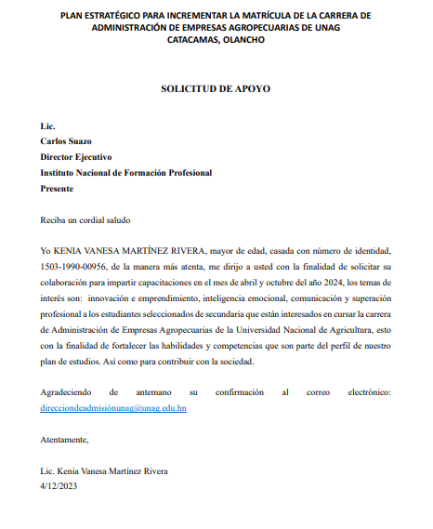
Anexo 7. Formato solicitud de apoyo para capacitaciones

Anexo 8. Cotización para presupuesto


Anexo 9. Imágenes de la Universidad Nacional de Agricultura

Fuente: (Portal UNAG, s.f.)


Fuente: (Portal UNAG, s.f.)
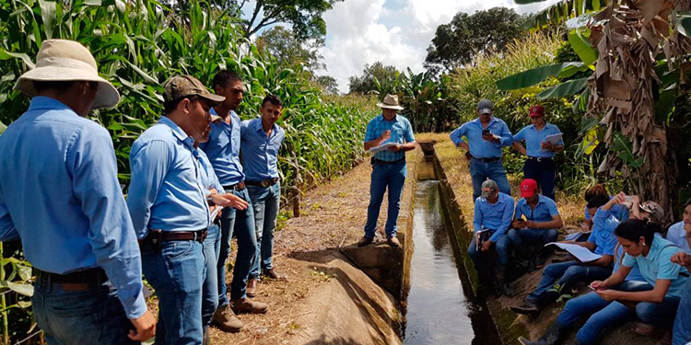

Fuente: (Portal UNAG, s.f.)



Fuente: (Portal UNAG, s.f.)

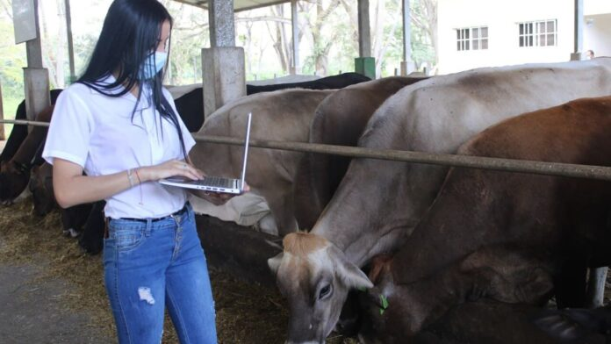

Fuente: (Portal UNAG, s.f.)
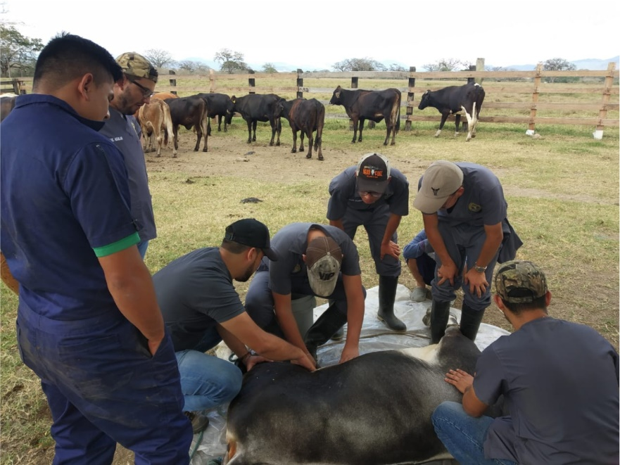

Fuente: (Portal UNAG, s.f.)


Fuente: (Portal UNAG, s.f.)
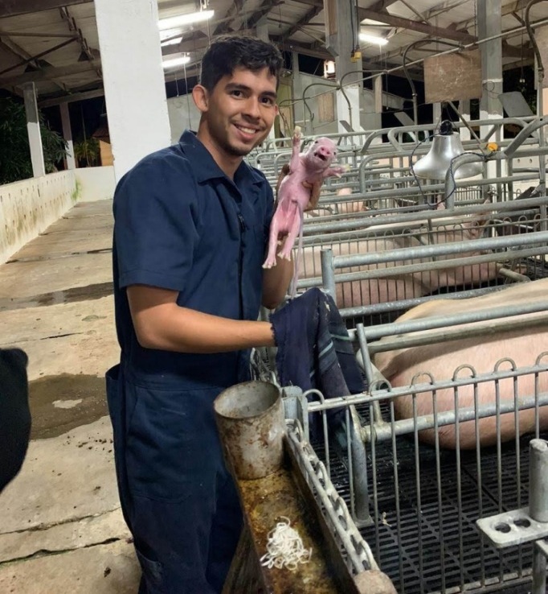

Fuente: (Portal UNAG, s.f.)
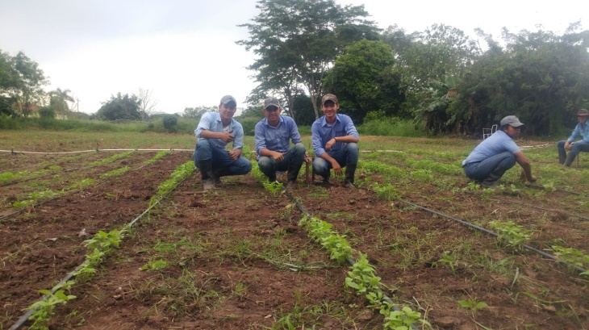

Fuente: (Portal UNAG, s.f.)

